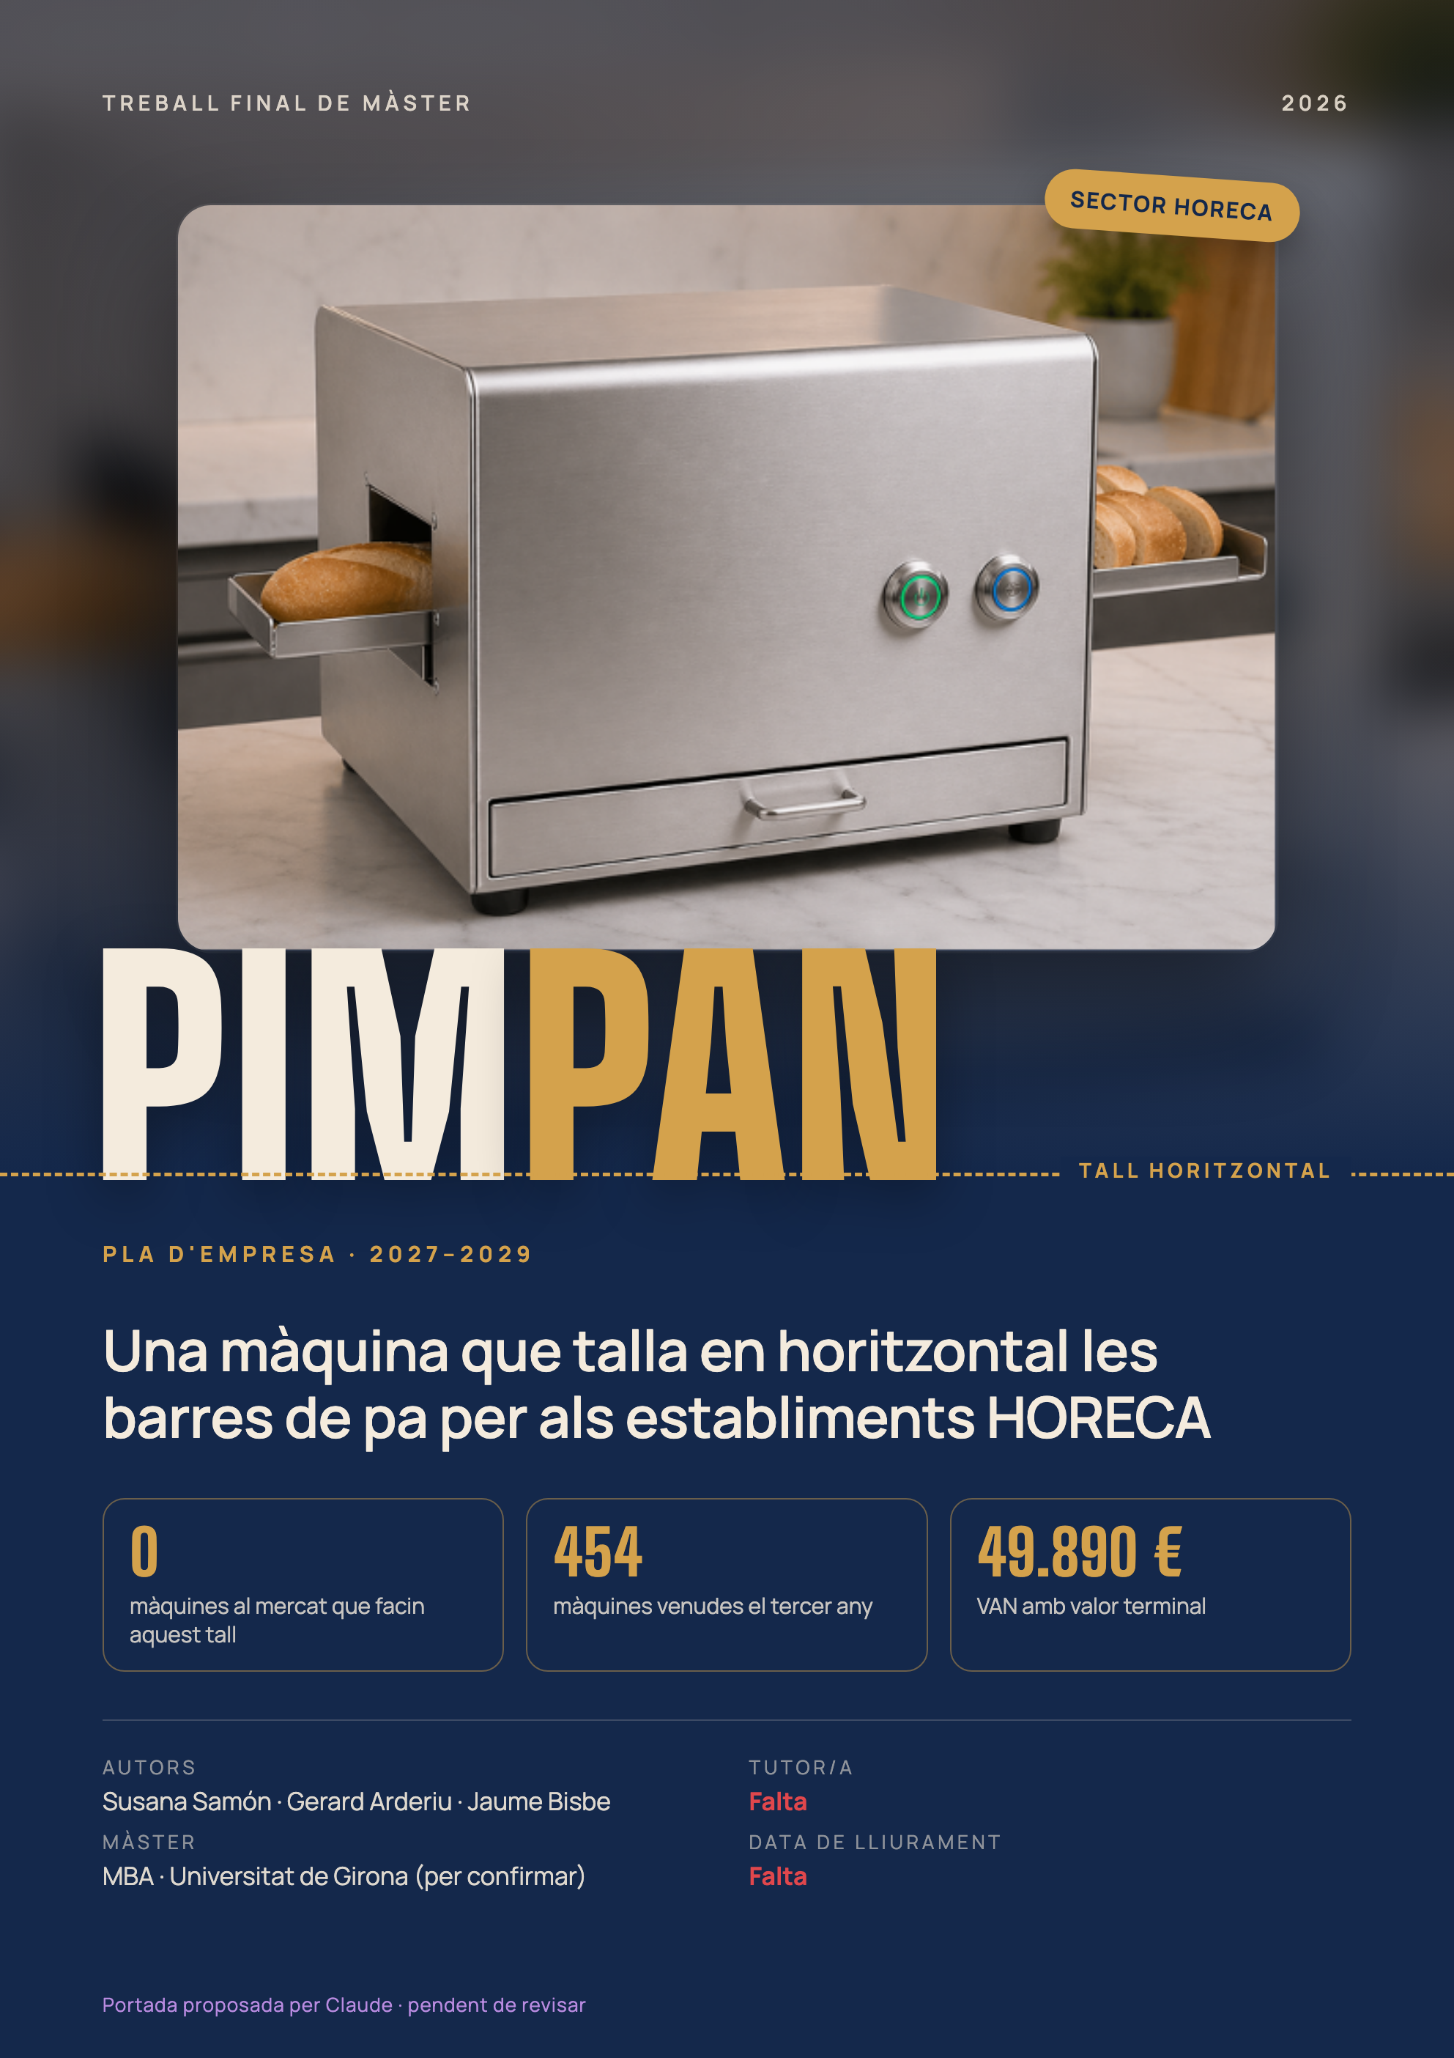

Agraïments i tutors
Proposta de Claude (reviseu-la):
Volem donar les gràcies al nostre tutor/a per l'orientació i la paciència al llarg de tot el treball, i a l'equip docent del màster pel que hem après en cada mòdul.
També agraïm el temps dels professionals del sector HORECA que van respondre la nostra enquesta i ens van explicar com tallen el pa cada dia: sense ells no hauríem pogut validar la idea.
Finalment, gràcies a les nostres famílies per acompanyar-nos durant aquests mesos de feina.
[FALTA] Nom del tutor/a

1. RESUM EXECUTIU

1.1. Oportunitat de mercat i tesi estratègica

No hi ha competència. No existeixen màquines similars en el mercat del sector HORECA.
A més, l’enquesta realitzada a professionals del sector mostra que els establiments continuen realitzant el tall dels entrepans de forma manual. Aquesta situació provoca problemes relacions amb la seguretat laboral, la manca d’uniformitat dels productes i el temps dedicat a la preparació dels entrepans.
PIMPAN ofereix una màquina compacta, segura i fàcil d’utilitzar que automatitza el procés de tall del pa, millorant la productivitat i reduint els riscos laborals. A diferència d’altres solucions existents, la proposta està especialment orientada a bars, cafeteries, fleques i establiments amb un volum d’entrepans. L’oportunitat també es veu reforçada per l’existència d’un nínxol de mercat encara poc explotat. Les màquines de tall acostumen a estar roientades a entorns industrials o de grans dimensions, mentre que PIMPAN se centra en les necessitats específiques dels petits i mitjans negocis HORECA.
No obstant això, el principal repte és la presència del tall manual com a producte substitutiu, ja que representa una alternativa sense cost inicial. Per aquest motiu, l’èxit de PIMPAN serà demostrat per l’estalvi de temps, la uniformitat del tall i sobretot, la seguretat.

Proposta de Claude (reviseu-la):
Tesi estratègica: PIMPAN no crea una necessitat nova, sinó que substitueix el tall manual de les barres de pa en els establiments HORECA que preparen entrepans. La nostra tesi és que aquests establiments compraran una màquina que redueix el risc d'accidents, fa talls uniformes i estalvia temps a les hores punta, sempre que la vegin funcionar en una demostració.
Per fer-la realitat apostem per tres decisions:
- Diferenciar-nos per seguretat i uniformitat del tall, no pel preu.
- Vendre a través de distribuïdors HORECA, que assumeixen la logística i el risc i compren la màquina a 489,30 €.
- Mantenir una estructura lleugera, amb fabricació subcontractada, que permet superar el punt d'equilibri el tercer any (427 màquines sobre les 454 previstes).

1.2. Concepte de negoci i proposta de valor

El nostre producte és un dispositiu innovador dissenyat per tallar barres de pa en sentit horitzontal i vertical.
La nostra proposta de valor és una solució innovadora única per poder tallar barres de pa en horitzontal, per establiments del sector HORECA que actualment fan el tall manualment i així podran preparar entrepans de forma segura, ràpida, de fàcil de netejar, amb qualitat de tall i de manera uniforme.

1.3. Model de negoci i estructura d'ingressos
Vendes i marges

La previsió, segons el pla de màrqueting, és de 177 màquines el primer any, 312 el segon i 454 el tercer.
El primer any no venem res els dos primers mesos —és el temps que triguem a fabricar les primeres unitats—, així que les 177 unitats es concentren en deu mesos. Les 25 primeres es venen als clients a un preu de llançament de 499€; la resta, al preu de mercat de 699€. No comptem amb cap efecte d'estacionalitat, així que repartim les vendes de manera uniforme entre els mesos en què sí que venem.
Al distribuïdor tindrà un guany força elevat de 209,7€/un ja que ells assumeixen:
- el cost comercial (comercials, visites, demostracions).
- el cost logistic (transport, magatzem, entrega).
- el cost del risc (clients que no paguen, devolucions).
Donat que el risc i la logística van a càrrec del distribuïdor nosaltres li vendrem la maquina a ells. Les primeres 25un a 349,3€ i la resta a 489,3€.
Pel que fa als nostres costos de producció hem contat que seran de 233,6€ la primera producció de 100un, de 225€ la segona producció de 300un i de 218€ la tercera producció que ja serà de 600un. (Veure detall en l’Annex 2)
Podem calcular el marge en import de cada màquina restant al preu de venda el cost de producció, l'embalatge i el manual:
Marge en import primera producció primeres 25un: 349,3 - 233,6 - 50 = 65,7€
Marge en import primera producció següents 75un: 489,3 - 233,6 - 50 = 205,7€
Marge en import segona producció: 489,3 - 225 - 50 = 214,3€
Marge en import tercera producció: 489,3 - 218 - 50 = 221,3€
Si calculem el marge en percentatge:
Marge en % primera producció primeres 25un: (349,3 - 233,6 - 50) / 349,3 = 18,8%
Marge en % primera producció següents 75un: (489,3 - 233,6 - 50) / 489,3 = 42%
Marge en % segona producció: (489,3 - 225 - 50) / 489,3 = 43,8%
Marge en % tercera producció: (489,3 - 218 - 50) / 489,3 = 45,2%

Per altra banda, tenint en compte que l’estimació de mercat sobre morositat i devolucions d’electrodomèstics en el sector HORECA
Tipus d'incidència | Estimació
Devolució comercial (canvi d'opinió, error de compra) | 1% - 2%
Devolució per dany en transport | 0,5% - 1%
Incidències tècniques en garantia durant el primer any | 1% - 5%
Impagament que acaba en recollida o recuperació de l'equip | 0,5% - 1%

Contarem que tindrem un 2% de devolucions que s’hauran de reparar amb un cost mig de reparació de 100€. Això ho tindrem en compte com un cost de reparacions dos mesos després de les ventes.

1.4. Organització, equip i operacions
Estructura organitzativa i organigrama
PIMPAN és un projecte que vol sortir al mercat, és per això, que és molt important en el moment inicial definir què volem, a qui volem i com evolucionarà l’estructura empresarial. Si creem uns perfils i una relació de les tasques que hi haurà , l’empresa podrà aconseguir professionals enfocats en el projecte i el seu desenvolupament.
A l’inici l’empresa comptarà amb una organització molt simple, ja que fonamentalment PIMPAN externalitatzarà dues de les grans fases del projecte:
- La producció
- La distribució
Per mitjà de partners que acompanyin i facin créixer el projecte. D’altres serveis els quals comptarà l’empresa però no estarà contractats són:
- Una gestoria
- Un dissenyador mecànic.
En aquests casos anteriors hi haurà una relació professional que s’executarà per mitjà de serveis professionals i per tant, en funció de les necessitats i, molt important, el creixement de l’empresa la despesa anirà en augment.
Organigrama
Presentació de l'empresa

PIMPAN dissenya i comercialitza una màquina de tall horitzontal de barres de pa pensada per al sector HORECA.
No fabriquem ni distribuïm nosaltres mateixos: comprem els materials, subcontractem la fabricació i deixem la venda i el transport en mans de distribuïdors del sector, que porten la màquina del fabricant fins a casa del client.
Som tres socis i els tres hi treballarem. Dos ens dedicarem a la part comercial, portant cadascú un prototip als distribuïdors per convèncer-los de vendre la nostra màquina i al clients que vulguin demostracions. El tercer s'ocuparà de buscar proveïdors, fer les compres i portar la part financera —contractes, factures— de l'empresa.
Per fer aquesta feina necessitem un mòbil per cadascú, un portàtil i una cadira per a qui porti la part financera. Els cotxes seran els nostres, amb la gasolina a càrrec de l'empresa.
El pla cobreix els tres primers anys, a partir de gener de 2027.

1.5. Resum del pla d'inversions i viabilitat econòmica-financera
Què invertim i com afrontem els primers mesos
La inversió del primer any és petita: 1.693,65 € en equips informàtics (mòbils, portàtil i accessoris), 155 € en una cadira, 714 € en dos prototips i 4.250 € en el certificat de marcatge CE. El detall complet és a l'Annex 2.
El gruix del que necessitem el primer any no és aquesta inversió, sinó el coixí per funcionar mentre arranquem: 111.156,27 € que reservem per no quedar-nos sense liquiditat abans que entrin els primers cobraments. Aquests diners serveixen per pagar nòmines, cobrir el desfasament entre el que paguem als proveïdors i el que cobrem dels clients, i tenir marge si les vendes van una mica més lentes del previst.
Bona part d'aquest coixí es converteix, de fet, en estoc de màquines. Volem poder entregar de seguida quan algú compra, sense fer-lo esperar que li fabriquem la peça, i això vol dir tenir estoc fet per endavant. El primer any el rotem 2,5 vegades (és a dir, tenim de mitjana unes cinc mesos de vendes en estoc); el segon any ja el movem molt més ràpid, i el tercer encara més, a mesura que venem més unitats sense haver d'engreixar el magatzem al mateix ritme.

Amortitzacions

Amortitzem els equips informàtics i el mobiliari en 5 anys (369,80 €/any) i la propietat industrial (prototips i marcatge CE, 4.964 €) en 4 (1.241 €/any), 1.610,80 € en total cada any. És una despesa que resta benefici però que no mou caixa: els actius ja es van pagar quan es van comprar.
Tresoreria: on està el risc de debò
El compte va baixant durant tot el primer any, de manera bastant contínua: acabem el gener amb 103.661,46 € i arribem al desembre amb 36.317,83 €. El punt més just és just abans de tancar l'any, quan la necessitat de finançament arriba a 84.153,70 € i tenim 120.000 € de finançament a llarg termini per cobrir-la (90.000 € dels socis i 30.000 € del préstec). El marge que queda és de 35.846,30 €, prop d'un 30%.
És el moment de més tensió de tot el pla, i val la pena dir-ho clar: si algun proveïdor ens escurça el termini de pagament o alguna venda es retarda, és aquí on ho notaríem primer. No fem servir la pòlissa de crèdit cap dels tres anys, però la tenim com a coixí de seguretat per si de cas passa alguna cosa d'aquestes durant el llançament.

Com ho finançem

Ho tenim pensat en dues fases:
- Any 1: Els tres socis aportem 30.000 € cadascú, 90.000€ en total (3.000 € de capital social i 87.000 € d'aportacions de socis al compte 118), i demanem un préstec bancari de 30.000€ (10 anys, 6% d'interès, quota mensual sense carència). Amb això cobrim tota la inversió inicial i el coixí de tresoreria
- Any 2: Contem que rebem la subvenció NEOTEC, explicada a la part de màrqueting amb un import del 70% de la inversió inicial que contem serà els prototips (714€), equips informàtics (1694€), mobiliari (155€), constitució societat (600), certificat marcatge CE (4250€) i primera producció de 100un (283,6€*100): de 25.041€.
- Any 3: No calen més diners de fora.

Sobre la subvenció: hi ha un altre ajut possible, el d'ACCIÓ, però no és compatible amb el NEOTEC perquè tots dos es calculen sobre la mateixa despesa. Per això el pla només compta amb el NEOTEC; si algun dia optéssim per ACCIÓ en lloc del NEOTEC, seria una alternativa, no un extra.

Com queda l'empresa cada any
- Any 1: el finançament ve dels socis (90.000 €) i del préstec bancari (30.000 €). L'actiu és sobretot caixa (36.317,83 €) i estoc (20.074,02 €), més el que ens deuen els clients (5.920,53 €). Tot i les pèrdues de l'any, els fons propis són positius (30.543,98 €).
- Any 2: entra la subvenció NEOTEC (25.041 €). Les vendes creixen, l'estoc baixa i la caixa puja fins als 54.812,01 €. Els fons propis segueixen positius (29.874,61 €), tot i que l'exercici encara tanca en pèrdues (−669,37 €).
- Any 3: per fi guanyem diners (6.639,14 €), la caixa arriba als 73.344,80 € i els fons propis pugen a 36.513,75 €. L'empresa queda en una posició sòlida per pensar en créixer.

2. INTRODUCCIÓ

2.1. Contextualització del projecte

La nostra empresa, PIMPAN dissenya i comercialitza màquines de tall horitzontal de barres de pa, oferint una solució innovadora per a l'ús professional. Revolucionem la forma de preparar entrepans, amb una solució que combina velocitat, seguretat i qualitat de tall.

2.2. Origen de la idea i motivació

Després dels problemes detectats per un dels components del grup, es va fer un sondeig i trobar que no hi ha cap máquina en el mercat que ofereix un tall horitzontal de barres de pa.
Problemes reals identificats amb un tall manual:
- Hi ha risc de talls i accidents
- Pèrdua de temps per la ineficiència
- Brutícia amb moltes engrunes
- Talls no uniformes.

2.3. Abast i objectius del Pla d'Empresa

Fer arribar als clients una màquina que els faci estalviar temps, amb més seguretat per l’operari, amb tall uniformes, de neteja fàcil i sense necessitat de formacions.

Proposta de Claude (reviseu-la):
Abast del pla: aquest pla d'empresa cobreix els tres primers anys d'activitat de PIMPAN (2027-2029), a partir de la constitució de la societat el gener de 2027.
Analitza l'entorn i el sector (capítol 3), defineix l'estratègia comercial (capítol 4), l'organització de la producció subcontractada i dels proveïdors (capítol 5), l'equip i la política de persones (capítol 6), els requisits legals (capítol 7) i la viabilitat econòmica i financera (capítol 8).
L'àmbit geogràfic inicial és la província de Girona, amb expansió cap a Barcelona, Manresa i Lleida. Queden fora de l'abast el disseny tècnic detallat de la màquina, la segona gamma de producte i els ingressos de manteniment i recanvis, que es plantegen com a línies de futur.

3. ANÀLISI ESTRATÈGIC I IDENTITAT CORPORATIVA

3.1. Identitat corporativa: Missió, Visió i Valors

Missió
Oferim un producte adequat a les necessitats dels nostres clients.
Treballem de manera constant i impliquem a tota l'organització.

Visió
Volem ser referent en la maquinària de tall. Apostem per la qualitat dels nostres productes reduint l’impacte ambiental. Donem prioritat al tracte humà en la relació amb els nostres clients i col·laboradors, essent fidels als nostres valors.

Valors
Respecte, confiança, compromís i búsqueda de l’excel·lència.

3.2. Objectius estratègics a 3 anys

Objectiu 1: Vendre més de 400un el tercer any
Objectiu 2: Dissenyar i fabricar una segona gama de producte amb més prestacions com una pantalla tàctil on poder triar dimensions i llargades dels talls a partir del 3er any.

Proposta de Claude (reviseu-la):
Objectius per any, a partir de les xifres del pla econòmic i financer (capítol 8):
- Any 1 (2027): llançar la màquina i vendre 177 unitats (83.106 € de vendes), les 25 primeres a preu de llançament, i tancar l'any amb 36.318 € de caixa.
- Any 2 (2028): arribar a 312 unitats (152.662 €), cobrar la subvenció NEOTEC (25.041 €) i quedar pràcticament en equilibri (−669 €).
- Any 3 (2029): vendre 454 unitats (222.142 €), superar el punt d'equilibri (427 unitats) i obtenir el primer benefici (6.639 €).
- Al llarg dels tres anys: ampliar la venda de Girona a Barcelona, Manresa i Lleida, i desenvolupar la segona gamma amb pantalla tàctil (objectiu 2).

3.3. Anàlisi de l'entorn general (PESTEL)

- Factors polítics: A nivell polític, ens trobem en una zona en que tant Espanya i Catalunya compten amb polítiques de recolzament al turisme i a l’hosteleria ja que es consideren un sector estratègic. Per tant, tot i que amb PIMPAN es comenci per província de Girona podem comptar amb aquest recolzament.
A més, també es disposen de programes europeus com les Next Generations que afavoreixen inversions en maquinària professional.
A nivell polític té un impacte positiu ja que ens facilita la immersió de maquinaria innovadora i es poden optar a subvencions:

- Ajuts de la Generalitat – ACCIÓ: per a inversions productives a Catalunya que té com a objectiu donar suport a projectes industrials, inclosa la fabricació de maquinària impulsant projectes d’R+D, innovació i digitalització, donant ajuts per prototipatge, patents i innovació.
Beneficiaris: empreses industrials (CCAE 13–32, inclou el grup CCAE 28 de fabricació de maquinària al qual pertany la nostra empresa), amb seu operativa a Catalunya.
La nostra empresa encaixa ja que la nostra màquina, tot i que externalitzem la fabricació, es considera un producte industrial per què desenvolupem la nostra pròpia tecnologia innovadora i amb potencial de creixement i de crear llocs de treball.
L’ajut és d’un 20% de la inversió en prototipatge, maquinària, enginyeria i industrialització. Passos a seguir per optar aquesta subvenció a l’Annex I

- Ajuts estatals per a PIMES innovadores (I+D i digitalització), Programa NEOTEC. El CDTI (Centro para el Desarrollo Tecnológico y la Innovación) és l’organisme que canalitza totes les sol·licituds de finançament públic per a projectes d’I+D de les empreses espanyoles.
El programa NEOTEC és l’ajut estatal més important per a noves empreses innovadores. Font: Llistat d’ajuts estatals per a PIMES 2025
El seu objectiu és finançar la creació i consolidació d’empreses de base tecnològica que té activitat de R+D pròpia.
Segons el CDTI, una empresa de base tecnològica és aquella que:
- Basa el seu negoci en tecnologia pròpia
- Té activitat d’R+D interna
- Utilitza coneixement científic o tècnic com a avantatge competitiu
Segons la convocatòria oficial 2025 del CDTI i el BOE:
- Subvenció a fons perdut
- Fins al 70% del pressupost elegible
- Fins al 85% si incorporeu un doctor al projecte
Segons el CDTI i el BOE, NEOTEC finança les següents despeses:
- Personal propi dedicat a R+D
- Contractació de personal altament qualificat
- Desenvolupament tecnològic
- Prototipatge i proves
- Enginyeria i industrialització inicial
- Serveis externs tecnològics
- Equipament i maquinària vinculada al projecte
I els requisits principals son:
- Ser una petita empresa
- Amb menys de 3 anys d’antiguitat
- Capital social mínim: 20.000 €
- Model de negoci basat en tecnología pròpia
La nostra empresa encaixa ja que desenvolupem una màquina amb un projecte d’R+D aplicada, amb tecnologia pròpia i amb un avantatge competitiu. I som una petita empresa.
Passos a seguir per optar aquesta subvenció a l’Annex II

- Factors econòmics: Tornant al nivell turístic, cal tenir en compte que aquest continua essent essencial per a la comunitat de Girona. Representa aproximadament el 20% del PIB de Girona, i genera llocs de treball directe. A més, que indirectament fomenta el desenvolupament de serveis, comerços, restauració i infraestructures locals.
Cal tenir en compte que a Catalunya hi han més de 49.000 establiments de menjar i beure. Segons Idescat, indiquem gràfica de xifres de negocis d’hosteleria i el seu recorregut del 2016 al 2023:
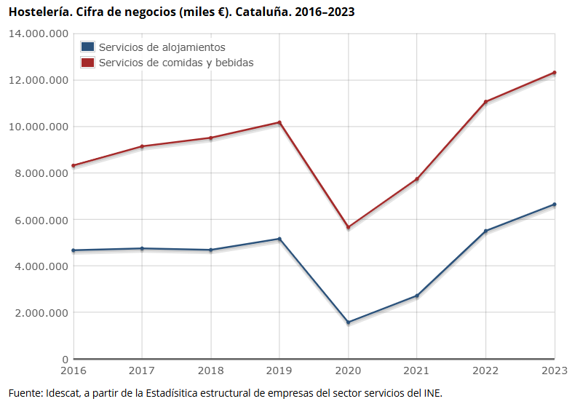
Clarament és un sector que en quant a xifres, sobretot pel que fa a destinats a la restauració, cafeteries, etc les xifres van a l’alça any rera any (traient el 2020 ja que es va veure afectat pel Covid).
Tenint en compte aquests volums, l’oportunitat d'introduir PIMPAN al sector, cal potenciar-la per donar eficiència a aquests establiments. Doncs és una oportunitat directa per a aquest tipus de maquinaria; ja que de cares a l’establiment serà una forma d’estalvi de temps i costos.
Tot i que serà necessari tenir en compte el tipus de clients; doncs hi hauran establiments que siguin més sensibles al preu; com per exemple els establiments petits.

- Factors socio-demogràfics: A nivell Socio-demogràfic; Girona rep al voltant de 8,5 milions de turistes a l’any. A part, hi ha hagut un creixement en quant a consum fora de casa. A més, el consumidor es mostra més exigent: Busca qualitat i rapidesa.
També cal tenir en compte que el mercat té més cura de la seva dieta; busquen més productes artesanals, saludables, etc.
En quant al tipus de client que trobem que pot ser més potencial, sobretot pot ser tant tipus bars, fleques on sobretot venen entrepans a gent que treballa. Els seus clients finals tenen edat d’entre 30-50 anys i busquen rapidesa i conveninencia. A més, tenen un consum repetitiu (diari o setmanal); que a diferència de l’entorn turístic, és un consum més freqüent i el ticket mig és menor. A part, i el que més interessa a PIMPAN és que tenen més fidelitzat a aquest tipus de local, ja que són més propers (Com pot ser un Bar Àngel situat a Fornells de la Selva).
Segons un article de “Forbes España” recull el següent: “Respecto a la diversificación de las ocasiones de consumo, el estudio evidencia que, de lunes a viernes, coincidiendo mayoritariamente con la jornada laboral, el 74% de los consumidores realiza un desayuno a media mañana, un momento que también aprovecha el 83% de los trabajadores para socializar o simplemente para ahorrar tiempo. “

- Factors tecnològics: Durant l’any 2025, molts locals s’han hagut de reinventar abraçant a la innovació, la sostenibilitat i la personalització, més a mesura que avança la IA. La tecnologia ha passat de ser un complement a convertir-se en una necessitat essencial. Des de sistemes de reserves automatitzades, gestió amb els TPV, etc.
La idea és millorar la rendibilitat i la optimització. Aleshores, per a PIMPAN tenim alt potencial com a producte innovador tecnològic; ja que ens diferenciem en fer el tall horitzontal i la precisió que dóna, la rapidesa i la facilitat d’ús i neteja.

- Factors ecològics o mediambientals: La Consciència ecològica cada cop és major i, el sector HORECA cal que estigui a l’alçada. L’eliminació de plàstics d’un sol ús, l’ús d’ingredients de proximitat i de temporada, o l’eficiència energètica estarà en el centre de les operacions diàries en el sector.
Per tant, caldrà tenir en compte la reducció de desperdicis de pa i també que la màquina consumeix menys energia. A part, que només pel simple fet d’utilitzar-la, puja la seguretat en quant accidents. Actualment la gran majoría d’establiments fan el tall manual i estan d’acord en que es correr risc que el personal es pugui fer mal.

- Factors legals: A nivell legal cal tenir en compte la Llei 17/2011 de Seguretat Alimentaria (Espanya), on bàsicament es recull que tot aquell equip que intervingui en aliments ha de garantir la seguretat del consumidor i per tant, exigeix en aquest cas, que hi hagi una traçabilitat correcte. La màquina de PIMPAN no pot ser una font de contaminació ni risc físic clarament.
També tenir en compte el Reglament CE 852/2004 (UE) sobre higiene alimentaria. aquest reglament obliga a que la maquinaria que tingui contacte amb aliments es pugui netejar amb facilitat. No pot transmetre agents contaminants. I és d’obligatorietat tenir-ho actio; sense el el reglament CE no podriem comercialitzar la màquina de forma legal.
Per tant per a la nostres màquines PIMPAN que estarà en contacte amb aliments; caldrà que compleixi les normes d’higiene i de seguretat industrial. El fet que sigui d’acer ja el fa un material certificat per a la manipulació d’aliments. A més, serà fàcil de netejar i amb superfície llisa (no porosa on es pugui reservar agents contaminants).
De fet, pel simple fet d’utilitzar la màquina assegures més higiene que amb el tall manual.
PIMPAN també facilitará un manual d’instruccions d’ús i de neteja per a que el client final dins el sector HORECA ho tingui sota control, ja que a molts establiments valoren aquesta seguretat.

Análisis Pestel:

Factor | Aspectes identificats | Impacte per a PIMPAN
Polític | Suport institucional al turisme i a l'hostaleria. Existència de subvencions d'ACCIÓ i programes NEOTEC per a innovació i R+D. | Positiu. Facilita el finançament del desenvolupament, prototipatge i industrialització del producte.
Econòmic | Creixement sostingut del sector HORECA, més de 49.000 establiments de restauració a Catalunya i necessitat de millorar la productivitat. | Positiu. Hi ha una base de mercat gran i amb necessitat d'optimitzar temps i costos.
Sociodemogràfic | Increment del consum fora de casa, alta activitat turística a Girona i consumidors que exigeixen rapidesa i qualitat. | Positiu. Els establiments necessiten servir més entrepans amb rapidesa i uniformitat.
Tecnològic | Tendència a la digitalització i automatització dels negocis HORECA. | Molt positiu. La innovació de PIMPAN encaixa amb la cerca d'eines que millorin l'eficiència operativa.
Ecològic | Major sensibilitat ambiental, reducció del malbaratament alimentari i demanda d'equips eficients energèticament. | Positiu. PIMPAN redueix el desaprofitament de pa i contribueix a processos més eficients.
Legal | Normativa de seguretat alimentària, higiene i requisits CE per a maquinària que entra en contacte amb aliments. | Doble impacte: és una barrera d'entrada però també una oportunitat de diferenciació si el producte compleix totes les certificacions.

Diagnòstic:
L’atractiu del sector és alt i favorable per a l’entrada de PIMPAN. La baixa rivalitat competitiva i l’existència d’una necessitat real de millora operativa representen una oportunitat clara. Tanmateix, l’èxit no dependrà tant de superar altres fabricants, sinó de canviar els hàbits dels establiments HORECa i demostrar que abandonar el tall manual genera un estalvi econòmic i una millora de la seguretat suficients per justificar la inversió.
L’entorn general és molt favorable per a la introducció de PIMPAN. Els factors econòmics, socials i tecnològics impulsen la necessitat de solucions que augmentin la productivitat en el sector HORECA, mentre que els requisits legals constitueixen el principal repte, però també una barrera d’entrada que pot reforçar l’avantatge competitiu de l’empresa.

3.4. Anàlisi del sector i forces competitives (Model de Porter)
- Forces competitives: barreres d’entrada/sortida, productes substitutius, poder de negociació de proveïdors i clients.
En quant a barreres d’entrada, a l’inici hi trobem com a barrera les principals que es donarien a l’hora d’innovar un producte:
- Inversió en disseny i fabricació.
- Compliment otorgat de la normativa (CE, higiene).
- Necessitat d’un prototip funcional.
La nostra intenció és dissenyar i fabricar la màquina, i que l’empresa de distribució la faci arribar al client final. En el cas que no anés bé, les barreres de sortida serien baixes; doncs és un mercat dinàmic i adaptable. A més, són màquines que es poden reutilitzar o vendre de segona mà per si quedés stock i pel que fa a les eines de fabricació, són actius relativament reutilitzables pel que també es podrien vendre. S’hauria de tenir en compte temes de costos legals o contractuals en el cas que tinguem contractes amb distribuïdors.
Pel que fa a productes substitutius, el problema és alt. Doncs partim de la base que la gran majoría de comerços actualment ja no la utilitza al tractar-se d’un producte innovador. El producte substitutiu que hi pot haver és o bé el ganivet (tall manual com fins ara), o bé utilitzar màquines verticals tradicionals o màquines semblants de tall tipus talla-fiambres. I per tant, cal demostrar superioritat clara amb PIMPAN.
El poder de negociació dins el sector HORECA i amb el distribuïdor, sobretot després que 35 establiments contestessin enquesta, és que la gran majoría són sensibles al preu i la seva decisió serà racional (ho han de veure i que quedi demostrat). Indiquem respostes de l’enquesta:
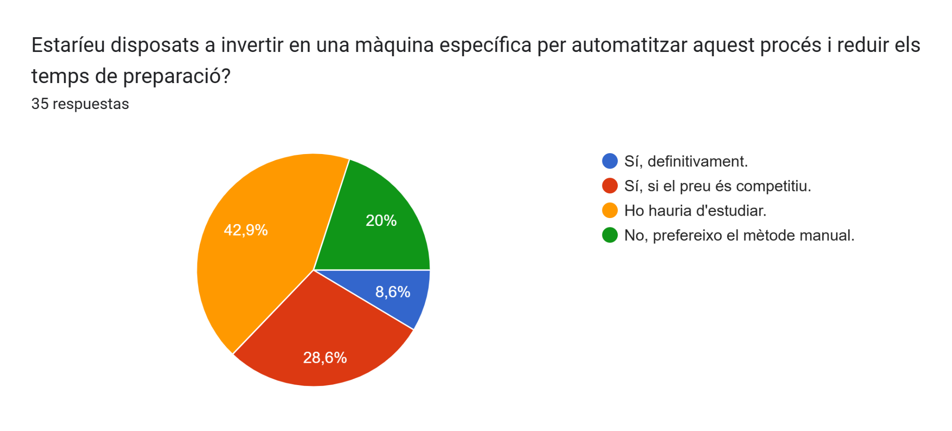
I a part, exigeixen un preu competitiu:
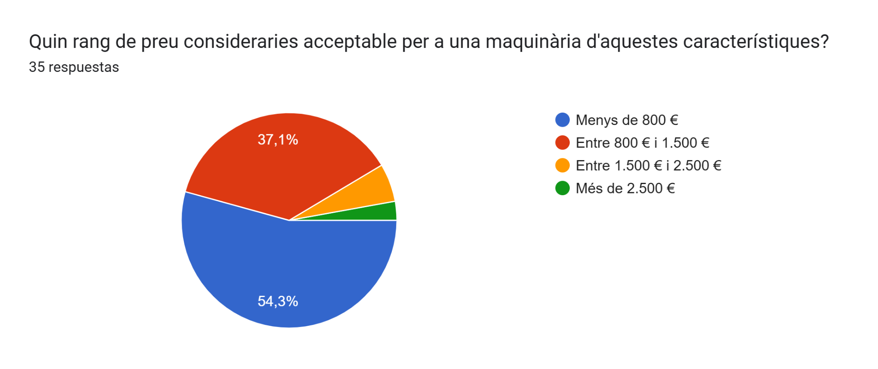

Pel que fa a PIMPAN, que distribuirà amb distribuidors HORECA de venda directa. Al dependre del distribuïdor caldrà negociar un marge menor i que sigui de confiança com per tenir un control també menor a llarg termini de la gestió en sí.

Proposta de Claude (reviseu-la):
Rivalitat entre competidors: baixa. No hi ha cap màquina al mercat que talli barres de pa en horitzontal per al sector HORECA (vegeu 4.3.3). El competidor real és el tall manual.
Amenaça de nous entrants: mitjana. Les barreres són la inversió en disseny i prototip, el marcatge CE i la normativa d'higiene, i l'accés als distribuïdors. Un fabricant de maquinària d'hostaleria ja establert les podria superar si el producte demostra que té demanda; registrar la marca i protegir el disseny redueix aquest risc.
Resum de les cinc forces:
- Rivalitat: baixa.
- Nous entrants: mitjana.
- Productes substitutius: alta (el tall manual no té cost).
- Poder de negociació dels clients: alt (demanen un preu competitiu).
- Poder de negociació dels proveïdors: baix (components estàndard i diversos tallers possibles).

3.5. Matriu DAFO

Per tal de poder confeccionar el DAFO, cal dir que ens hem basat sobretot en l’anàlisi extern ja que a nivell intern no podem fer un diagnòstic com a tal, ja que es tracta d’un producte innovador. Tot i així, amb la informació del punt 2 d’aquest Pla de Màrqueting, podem elaborar un DAFO provisional del que podría ser:
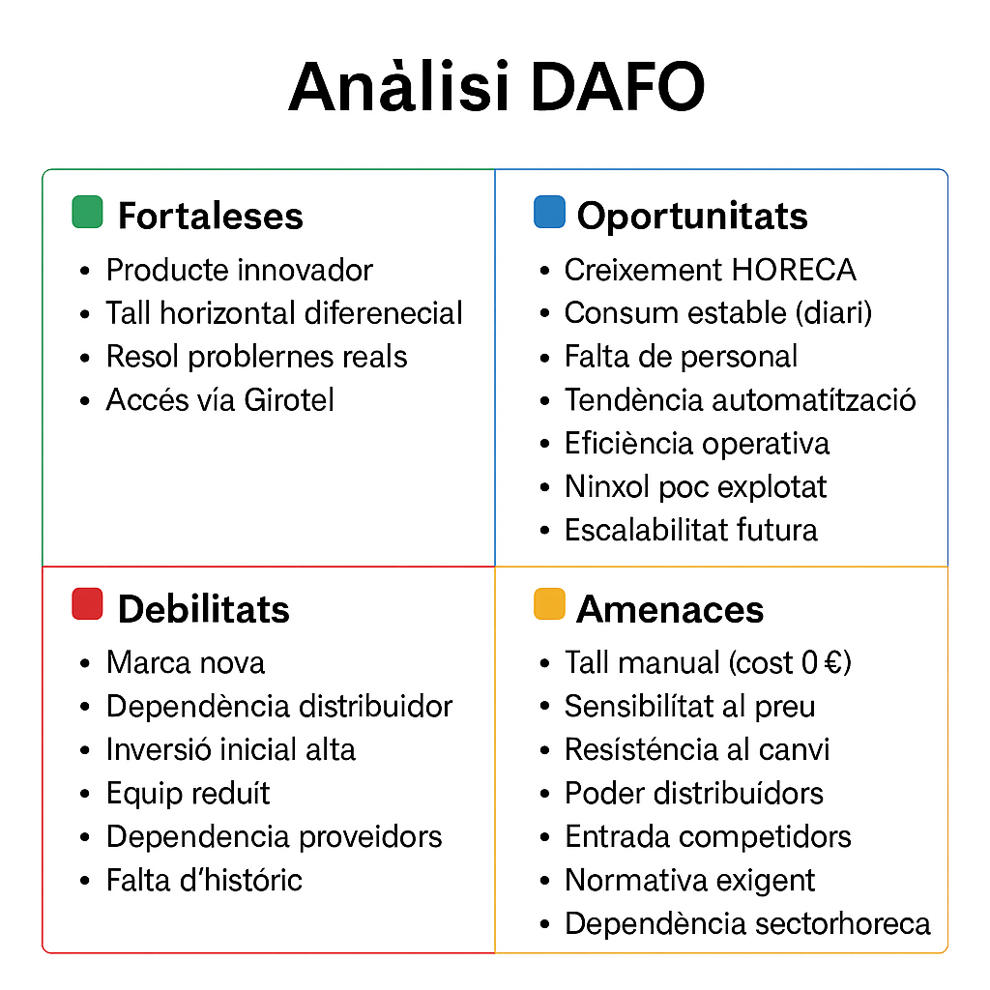
Per tant, el projecte es presenta amb una alta oportunitat de mercat però amb una barrera clau; que és que el consumidor final descobreixi la necessitat de la màquina i deixi el ganivet (tall manual). Doncs PIMPAN no competeix amb altres màquines en aquest inici; sino en fer-ho com s’ha fet sempre.
La reducció de risc d’incidents, optimització en tasques, reducció cost laboral, etc. Totes les cobertures que presenta el producte, engloben una proposta de valor sòlida per al sector Horeca, però el seu èxit dependrà de la capacitat de demostrar de manera clara i tangible el retorn econòmic davant la forta inèrcia del tall manual.
Segons estudis europeus de seguretat laboral en restauració (EU-OSHA, asseguradores com Axa i Mapfre): Entre el 22% i 30% dels accidents en cuina i bars són talls amb ganivet o eines de tall i aproximadement el 9% dels accidents laborals es produeixen en el sector HORECA.
Si ho creuem amb dades oficials d’IDESCAT on el 2025 es van registrar 121.267 accidents (60.582 amb baixa), això serien entre 2.400 i 3.200 accidents/any dels quals la meitat son amb baixa laboral. Si tenim en compte que hi ha 42.000 establiments HORECA a Catalunya, vol dir que entre el 6 i 8% dels establiments tenen un accident per talls cada any i la meitat representen baixa laboral.

Pel que fa a la Matriu d’Impacte, cal que prioritzem els factors externs que tenen fort i baix impacte i també quina probabilitat hi ha que passi. Doncs la matriu d’impacte, amb tot lo comentat, quedaria de la següent manera:
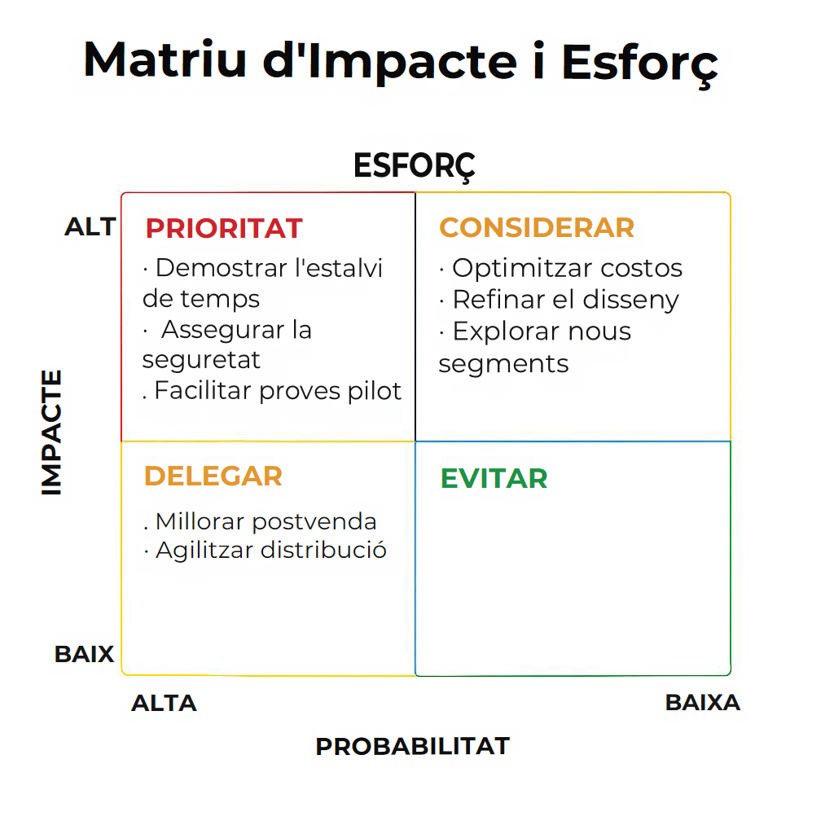
La Matriu d’impacte ens permet prioritzar les accions estratègiques del projecte. En el cas de PIMPAN, les accions prioritàries són aquelles que tenen un alt impacte i baix esforç, com demostrar l’estalvi de temps i facilitar proves pilot als clients. Aquestes són clau per superar la principal barrera, que és el tall manual. Altres accions, com optimitzar costos o ampliar mercat, són important però requereixen més recursos i no es plantegen a curt termini.
La combinació del DAFO i la Matriu d’impacte-Esforç, ens permet passar d’un anàlisi descriptiu a una estratègia operativa. En el cas de PIMPAN, el principal repte és comercial: Convèncer el client que deixar el tall manual li genera valor. Per això les accions prioritàries són aquelles que permeten demostrar aquest valor de forma directa, com les proves pilos i les demostracions pràctiques.

3.6. Formulació estratègica i Factors Crítics d'Èxit (FCE)

L’anàlisi realitzat a nivell intern com extern permet concloure que PIMPAN respon a una necessitat del mercat, cosa que justifica l’existència d’una oportunitat de negoci.
Tal i com hem vist, actualment la gran majoria dels establiments Horeca realitzen el tall dels entrepans de forma manual. Això genera problemes operatius: risc d’accidents, falta d’uniformitat en el pa, consum de temps, merma del pa, fatiga del personal. Això indica clarament que existeix una ineficiencia en el procés actual, que encara no està solucionada de manera eficient.
Hi ha una tendència a l’augment del consum fora de casa i un consum recurrent i estable. Això garanteix una base de clients suficient i estable per a la introducció del producte.
Cal tenir en compte que una condició clau per validad l’oportunitat és que cal destacar un factor crític, que és que el principal substitut és el tall manual (cost 0€). Per tant, l’oportunitat de negoci depen de la capacitat de demostrar el valor del producte, evidenciar l’estalvi de temps i costos i facilitat d’ús al client.
Existeix una oportunitat de mercat per a PIMPAN. Però PIMPAN no neix per crear una necessitat nova, sinó per millorar de manera significativa un procés que actualment ja existeix però és ineficient.

Proposta de Claude (reviseu-la):
Formulació estratègica: estratègia de diferenciació en un nínxol, els establiments HORECA que preparen entrepans, amb un model de fabricació i distribució externalitzat.
Factors crítics d'èxit:
- Convèncer l'establiment que deixi el tall manual, amb demostracions en viu i proves pilot.
- La implicació dels distribuïdors HORECA, que són els qui venen, transporten i assumeixen el risc.
- Complir la normativa abans de vendre: marcatge CE i normativa d'higiene (Reglament CE 852/2004).
- Mantenir el cost i la qualitat de la fabricació subcontractada: de 283,6 € a 268 € per màquina amb les tandes de 100, 300 i 600 unitats.
- Un servei tècnic i una garantia ràpids, que sostinguin la confiança i la fidelització.
- Controlar la tresoreria i l'estoc el primer any, quan la necessitat de finançament arriba a 84.154 € al desembre.

4. PLA DE MÀRQUETING

4.1. Resum executiu

4.1.1. Presentació de l’empresa.

La nostra empresa, PIMPAN dissenya i comercialitza màquines de tall horitzontal de barres de pa, oferint una solució innovadora per a l'ús professional. Revolucionem la forma de preparar entrepans, amb una solució que combina velocitat, seguretat i qualitat de tall.

4.1.2. Motivació que impulsa la seva realització

Després dels problemes detectats per un dels components del grup, es va fer un sondeig i trobar que no hi ha cap máquina en el mercat que ofereix un tall horitzontal de barres de pa.
Problemes reals identificats amb un tall manual:
- Hi ha risc de talls i accidents
- Pèrdua de temps per la ineficiència
- Brutícia amb moltes engrunes
- Talls no uniformes.

4.1.3. Objectius del projecte

Fer arribar als clients una màquina que els faci estalviar temps, amb més seguretat per l’operari, amb tall uniformes, de neteja fàcil i sense necessitat de formacions.

4.1.4. Oportunitat de mercat

No hi ha competència. No existeixen màquines similars en el mercat del sector HORECA.
A més, l’enquesta realitzada a professionals del sector mostra que els establiments continuen realitzant el tall dels entrepans de forma manual. Aquesta situació provoca problemes relacions amb la seguretat laboral, la manca d’uniformitat dels productes i el temps dedicat a la preparació dels entrepans.
PIMPAN ofereix una màquina compacta, segura i fàcil d’utilitzar que automatitza el procés de tall del pa, millorant la productivitat i reduint els riscos laborals. A diferència d’altres solucions existents, la proposta està especialment orientada a bars, cafeteries, fleques i establiments amb un volum d’entrepans. L’oportunitat també es veu reforçada per l’existència d’un nínxol de mercat encara poc explotat. Les màquines de tall acostumen a estar roientades a entorns industrials o de grans dimensions, mentre que PIMPAN se centra en les necessitats específiques dels petits i mitjans negocis HORECA.
No obstant això, el principal repte és la presència del tall manual com a producte substitutiu, ja que representa una alternativa sense cost inicial. Per aquest motiu, l’èxit de PIMPAN serà demostrat per l’estalvi de temps, la uniformitat del tall i sobretot, la seguretat.

4.1.5. Concepte de producte i proposta de valor derivada.

El nostre producte és un dispositiu innovador dissenyat per tallar barres de pa en sentit horitzontal i vertical.
La nostra proposta de valor és una solució innovadora única per poder tallar barres de pa en horitzontal, per establiments del sector HORECA que actualment fan el tall manualment i així podran preparar entrepans de forma segura, ràpida, de fàcil de netejar, amb qualitat de tall i de manera uniforme.

FASE ANALÍTICA: IDENTIFICAR EL VALOR

4.2. Anàlisi interna

4.2.1. Sector i àmbit d’actuació

El projecte s’emmarca dins el sector de l’alimentació i els utensilis/electrodomèstics de cuina. L’àmbit d’actuació se centra principalment en l’entorn d’HORECA, oferint una solució pràctica, segura i eficient per a la preparació d’entrepans amb la diferència que en aquest cas, el tall que proporciona la màquina és horitzontal, convertint-ho en producte innovador.

4.2.2. Cultura corporativa: Missió, visió i valors corporatius

Missió
Oferim un producte adequat a les necessitats dels nostres clients.
Treballem de manera constant i impliquem a tota l'organització.

Visió
Volem ser referent en la maquinària de tall. Apostem per la qualitat dels nostres productes reduint l’impacte ambiental. Donem prioritat al tracte humà en la relació amb els nostres clients i col·laboradors, essent fidels als nostres valors.

Valors
Respecte, confiança, compromís i búsqueda de l’excel·lència.

4.2.3. Característiques i model organitzatiu: estructura i organigrama
L’empresa es constitueix com una startup innovadora especialitzada en el disseny i comercialització de màquines de tall de pa en horitzontal per a ús professional. La seva estructura organitzativa està pensada per ser flexible, funcional i escalable, adaptant-se al creixement progressiu del negoci i a l’evolució del mercat. Inicialment, l’organització es basa en un model reduït i multidisciplinari, on els membres comparteixen responsabilitats i treballen de forma coordinada.
L’organigrama inicial es divideix en quatre àrees principals: direcció general, desenvolupament de producte i tecnologia, màrqueting i vendes, i administració i finances. A mesura que l’empresa creixi, es preveu incorporar nous perfils especialitzats i redefinir funcions per millorar l’eficiència operativa.

4.2.3.1. Estil de direcció o personalitat directiva
L’estil de direcció de l’empresa serà participatiu, innovador i orientat al treball en equip. Els responsables del projecte fomentaran una comunicació oberta entre tots els membres, promovent la implicació en la presa de decisions i la generació d’idees de millora contínua.
La direcció tindrà una actitud flexible i adaptable, característica pròpia de les empreses emergents, amb una clara orientació a la resolució de problemes i a la satisfacció del client. També es prioritzarà la creativitat i la capacitat d’innovació per desenvolupar productes útils, segurs i eficients.

4.2.3.2. Personal
En la fase inicial, l’empresa comptarà amb un equip reduït format pels socis fundadors, que assumiran diferents funcions segons la seva especialització. Les principals tasques seran:
- Desenvolupament i millora del producte.
- Gestió comercial i relació amb clients i distribuïdors.
- Màrqueting i promoció digital.
- Administració i control financer.
A mesura que augmenti la producció i les vendes, es preveu incorporar personal tècnic especialitzat, operaris de producció, servei d’atenció al client i responsables comercials.
L’empresa valorarà especialment perfils amb capacitat de treball en equip, iniciativa, adaptabilitat i orientació a la innovació.

4.2.3.3. Producció i tecnologia
La producció es basarà en el desenvolupament de màquines de tall de pa segures, eficients i fàcils d’utilitzar. Els primers anys, la fabricació s’externalitzarà per reduir costos i facilitar la validació del producte abans d’assumir una estructura industrial pròpia.
La tecnologia tindrà un paper clau en el projecte, tant en el disseny del producte com en la millora contínua. Es treballarà amb materials resistents i alimentaris, com acer inoxidable i plàstics aptes per a ús alimentari, garantint la seguretat i la durabilitat de les màquines.
També es prioritzarà la innovació tecnològica mitjançant prototips funcionals, proves amb usuaris i futurs desenvolupaments orientats a incorporar noves funcionalitats i automatitzacions.

4.2.3.4. Organització i relació interdepartamental
L’organització interna es basarà en una coordinació constant entre departaments per garantir un funcionament eficient i coherent amb els objectius de l’empresa.
El departament de desenvolupament treballarà conjuntament amb màrqueting i vendes per adaptar el producte a les necessitats reals dels clients detectades durant els tests i estudis de mercat. Administració i finances donarà suport al control de costos, inversions i planificació econòmica.
La comunicació entre àrees serà directa i fluida, afavorint la rapidesa en la presa de decisions i la capacitat d’adaptació. Aquest model col·laboratiu permetrà optimitzar recursos, detectar oportunitats de millora i mantenir una orientació clara cap a la innovació i la satisfacció del client.

4.2.4. Màrqueting:

4.2.4.1. Estudi de mercat

Hem fet una enquesta a persones del sector HORECA i obtingut els següents resultats:
Gairebé el 100% de les empreses enquestades fan el tall dels entrepans manualment.
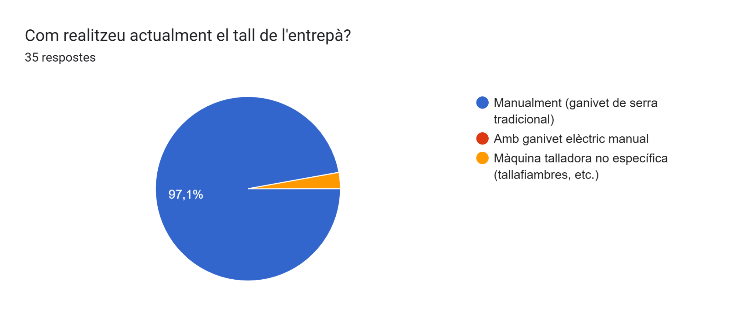

Els problemes principals del tall manual són per ordre de prioritat:
1.- Risc d’accidents laborals
2.- Manca d’uniformitat en el tall
3.- Temps invertit en tallar
4.- Malbaratament de pa
5.- Fatiga del personal

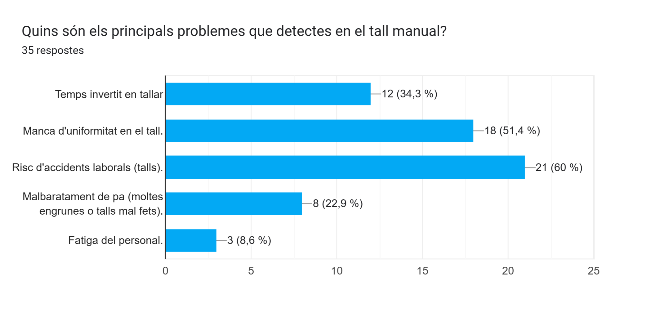
Les característiques principals que valoren els clients son:
1.- Seguretat per l’operari
2.- Facilitat de neteja
3.- Uniformitat del tall
4.- Mida compacta
5.- Velocitat del tall
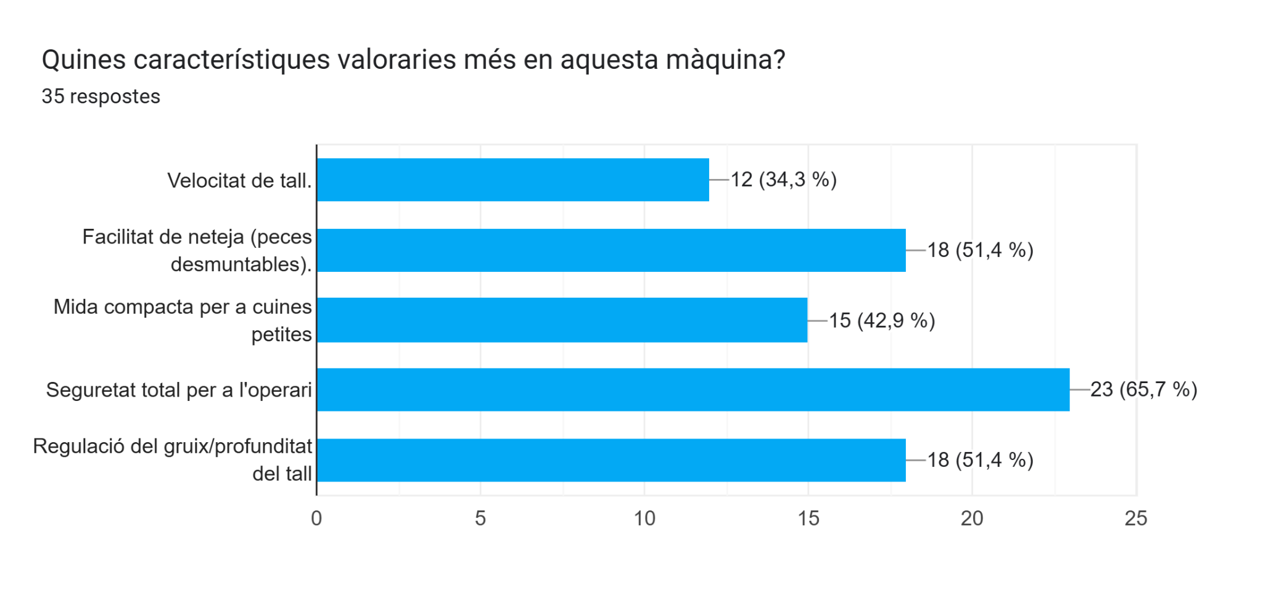
Per tant, el disseny de la nostra màquina es centrarà en la velocitat, tenir una mida compacta, en fer talls uniformes, que sigui fàcil de netejar i especialment en la seguretat per l’usuari.

4.2.4.2. Política de producte: gamma, marques, portafoli, quota de mercat, imatge i posicionament

El producte principal és el PIMPAN
Descripció: estructura de dimensions 600x400x400mm tot en inoxidable. Amb una fulla de tall horitzontal, opció de tall vertical, una bandeja desplegable per l’entrada i una per la sortida, una bandeja amb nansa per treure les engrunes. Amb botó d’engegada i dos botons pel tall horitzontal i vertical:

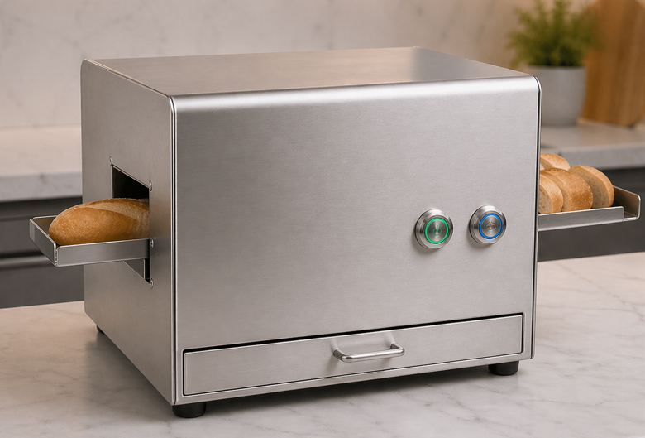

4.2.4.3. Política de preus: criteris per a la definició

Per trobar el preu de venta fem primer un estudi de costos.
Mirem què ens costaria primer fabricar una primera serie de 100un:
Costos de material i muntatge
Primera producció (100un):
Material inoxidable 65,40€/un
Feina plegat, soldadura i muntatge 64,2€/un
Pilot indicador verd: 4€/un
Pilot indicador Blau: 4€/un
Peus (4un): 4€x4un = 16€/un
Motor: 30€/un
Material elèctric: 50€/un
PREU UNITARI = 233,6€/un

Segon punt a revisar, cost de l’embalatge i un manual d’instruccions. Acord amb una empresa d’impressió per fer un lot de 500 caixes (Quantitat mínima de fabricació) de la mida amb un disseny personalitzat i un manual d’instruccions per 50€/un.
Cost unitari: 233,6 + 50€ = 283,6€

Tercer, costos de distribució. Hem arribat a un acord amb diverses empreses de distribució del sector HORECA que els pagarem un percentatge del 30% sobre preu de venda, ja que ells assumeixen:
- el cost comercial (comercials, visites, demostracions).
- el cost logistic (transport, magatzem, entrega).
- el cost del risc (clients que no paguen, devolucions).
- Serà un marge suficient per prioritzar el nostre producte.

Per altra banda, mirem què estarien disposats a pagar els clients. Per això hem fet una pregunta a l’enquesta amb el següent resultat:
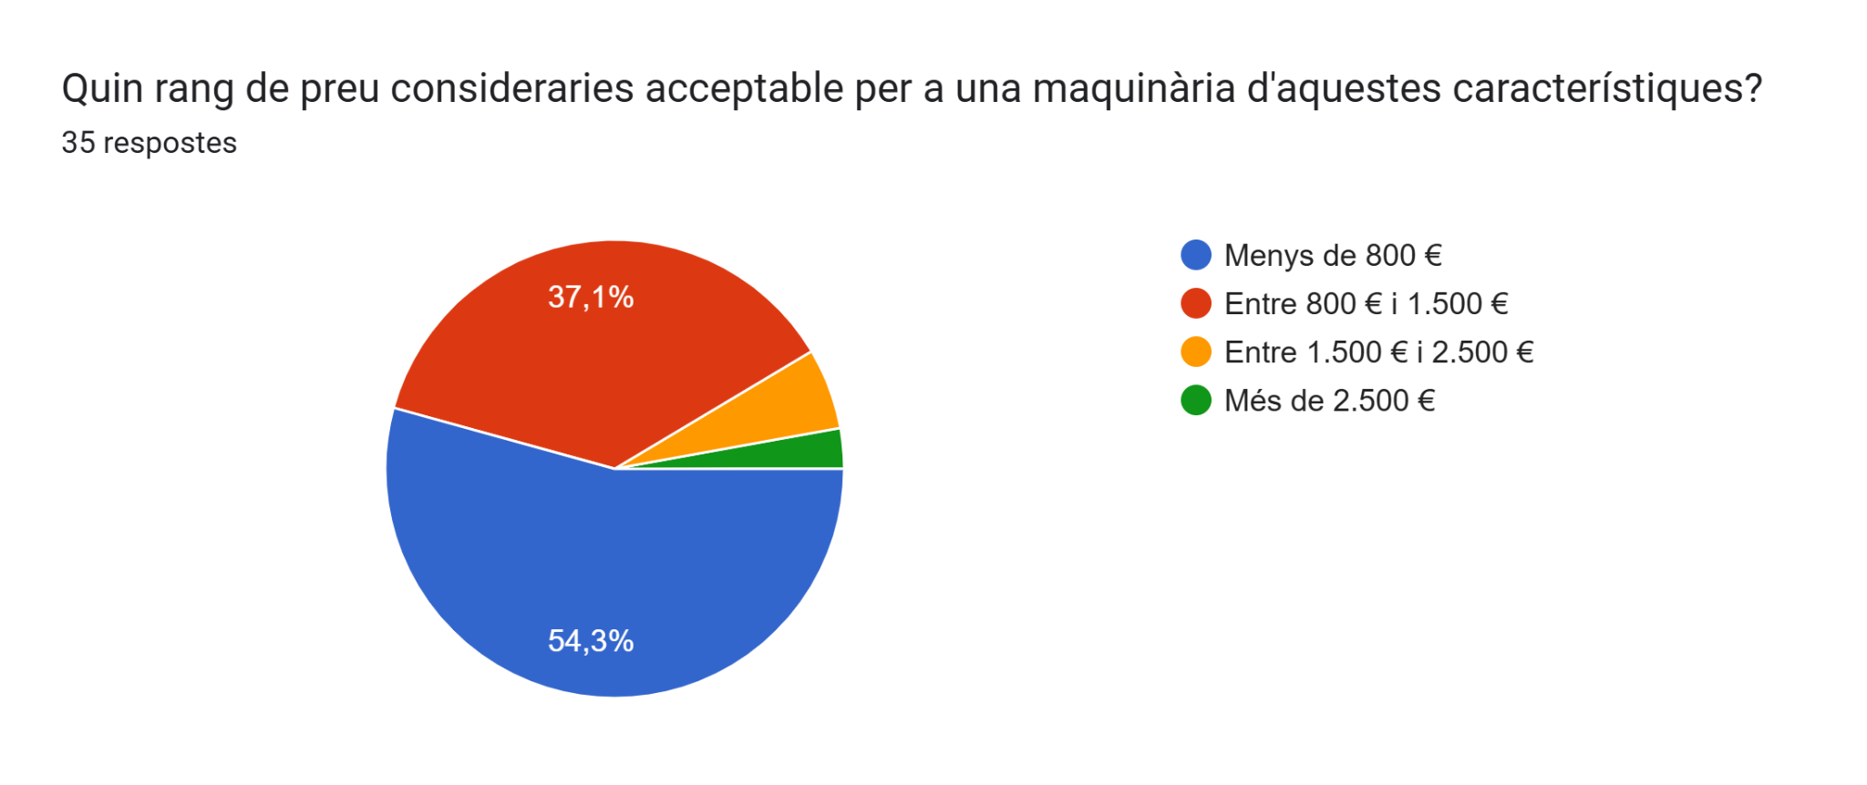
Gairebé la meitat estarien disposats a pagar més de 800€, però la resta diuen que no.

Per últim podem fer un càlcul de l’estalvi que tindrien els nostres clients. Segons ens han explicat els clients, necessiten un operari durant una hora tallant pa per fer 100 entrepans.
Segons l’enquesta el 50% dels nostres clients fan més de 50 entrepans al dia:
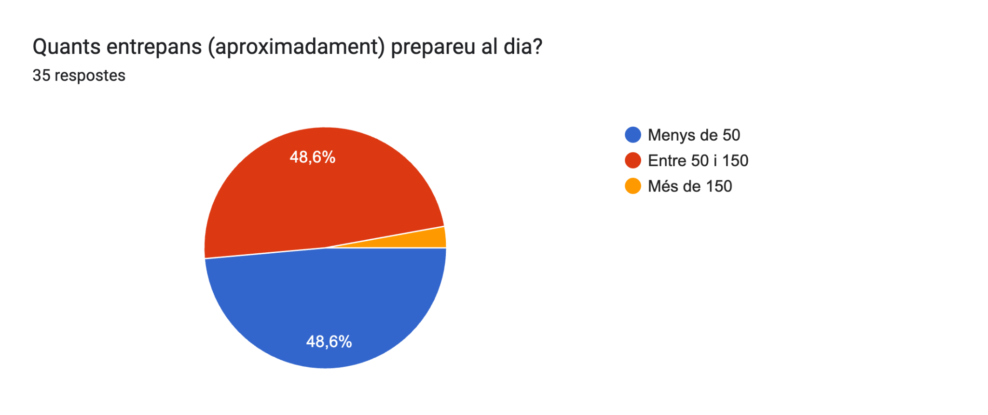

Si contem que fan com a mínim 50 entrepans 6 dies a la setmana i que fent servir la nostra màquina el temps seria gairebé 0, podem contar que s’estalviarien, 3h d’un operari a la setmana o el que és el mateix, el 7,5% del seu temps (3/40 = 7,5%)
El sou mig d’un ajudant de cuina a catalunya és d’uns 1.350€ bruts/mes (Font: Conveni col·lectiu d’Hostaleria i Turisme de Catalunya).
Per tant, un client que es compres la nostra maquina tindria un retorn de la inversió en menys de 7 mesos si fa 50 entrepans al dia (1350*7,5%) i un retorn de menys de 4 mesos si en fan 100.

Tenint en comptes tots els punts anteriors creiem que un preu de venta que seria acceptat pels clients i ens donaria un bon marge seria de 699€/un.
Donat que la logística i el risc el traspassem als distribuïdors quan els venen la màquina, el que farem sera vendre-els-hi a ells al preu acordat un cop els nostres proveïdors tinguin les màquines acabades. Per tant, el nostre preu de venta real serà de 699+70% = 489,3€

El marge brut seria:
MB unitari = 489,3 - (50€ embalatge + 233,6 cost producció) = 205,7€
MB % = (PV - Cost) / (PV) = (489,3 - 283,6) / 489,3 = 42%

2.4.4 Política de distribució:
Optarem per fer una distribució del 100% de les vendes mitjançant distribuïdors del sector HORECA. La política inicial serà per tres anys. El primer any amb cobertura de la província de Girona, ampliant cap a Barcelona el següent any i cap a Lleida el tercer.
Hem fet una búsqueda de distribuïdors d'electrodomèstics al sector HORECA a la província de Girona i arribat a un acord per tal que distribueixin el nostre producte amb Girotel (referent del sector a Girona), Girona Hosteleria i Satelux Service:

Distribuïdor | Tipus de clients | Especialització | Volum de clients
Girotel | Restaurants, hotels, bars, cafeteries | Maquinària i mobiliari | 800 establiments
Girona Hosteleria | Restaurants, bars, cafeteries, oci nocturn | Subministraments, utensilis, equipament de cuina | 470 establiments
Satelux Service | Restaurants, bars, cafeteries | Equipament d’hostaleria, reparació i manteniments | 450 establiments

GIROTEL té 6 comercials de camp i cadascú gestiona entre 120 i 180 clients actius.
Els establiments estan repartits aproximadament: 400 bars, 200 restaurants, 150 hotels i la resta altres tipus de clients.
Actualment té una zona de cobertura de:
- Girona ciutat
- Àrea metropolitana (Salt, Vilablareix, Sarrià)
- Costa Brava (Lloret, Blanes, Platja d’Aro, Palamós, Roses)
- Interior (Olot, Banyoles, Figueres)
Un distribuïdor com Girotel sol captar entre el 10% i el 20% del mercat potencial de la seva zona.

Pel que fa a Girona Hosteleria, té 4 comercials de camp i cadascú gestiona entre 100 i 150 clients actius.
Els establiments estan repartits aproximadament: 200 bars, 150 restaurants i la resta hotels i altres tipus de clients.
Actualment té una zona de cobertura de:
- Girona ciutat
- Salt, Sarrià, Vilablareix
- Banyoles i rodalies
- Costa Brava sud (Blanes, Lloret, Tossa)

Pel que fa a Satelux Service, té 4 comercials de camp i cadascun gestiona entre 90 i 120 clients actius.
Els establiments estan repartits aproximadament: 150 restaurants, 200 bars i la resta altres tipus de clients.
Actualment té una zona de cobertura de:
- Girona ciutat
- Costa Brava
- Maçanet, Hostalric
- Connexió amb Vallès Oriental (La Roca, Granollers)
Aquesta zona té molts bars de polígons.
Si el primer any contem que aquests distribuïdors aconsegueixen vendre la nostra maquina al 10% dels seus clients, serien (800+470+450)*10% = 177 màquines

A partir del segons any, incorporarà un altre distribuïdor de la Zona de Barcelona:
Comercial Hostelera del Vallès té 12 comercials de camp i cadascun gestiona entre 100 i 150 clients actius, amb un total d’uns 1570 establiments
Els establiments estan repartits aproximadament: 500 bars, 400 restaurants, 200 hotels i la resta altres tipus de clients.
Actualment té una zona de cobertura de:
- Vallès Oriental (Granollers, La Roca, Cardedeu)
- Vallès Occidental (Sabadell, Terrassa)
- Maresme (Mataró, Premià, Calella)
- Osona sud (Tona, Vic)
- Franja nord de Barcelona ciutat
- Connexió natural amb Girona sud (Hostalric, Sils, Maçanet)
Pel que fa als distribuïdors de girona haurem de contar que baixarà una mica el percentatge de màquines que podran vendre ja que la nostra màquina té una vida útil de diversos anys i per tant, la quantitat dels seus establiments als quals podran vendre serà menor per què no contarem els que ja l’han adquirit. Contarem que baixen un 10%.
Si contem que el nou distribuidor té un éxit del 10% dels seus client, i els distribuïdors de Girona mantenen el seu, ferien un total de màquines venudes el segon any de 1570*10% + (720+423+405)*10% = 157 + 155 = 312 màquines.

El tercer any ampliarem la zona treballant amb un nou distribuïdor de la zona de Manresa i un altre a Lleida
Distribuidora Manresa Vic SA té 8 comercials de camp i cadascun gestiona entre 120 i 150 clients actius, amb un total d’uns 1000 establiments
Els establiments estan repartits aproximadament: 400 bars, 300 restaurants, 100 hotels i la resta altres tipus de clients.
Actualment té una zona de cobertura de:
- Bages (Manresa, Santpedor, Sallent, Sant Fruitós)
- Osona (Vic, Tona, Torelló, Manlleu)
- Moianès
- Berguedà sud
- Part del Vallès Oriental nord

Friselva Distribucions Lleida té 5 comercials de camp i cadascun gestiona entre 100 i 140 clients actius, amb un total d’uns 730 establiments
Els establiments estan repartits aproximadament: 400 bars (principalment de polígons), 200 restaurants i la resta altres tipus de clients.
Actualment té una zona de cobertura de:
- Lleida ciutat
- Polígons del Segrià (Torrefarrera, Pardinyes, Ind. Lleida)
- Pla d’Urgell (Mollerussa, Bellpuig)
- Les Garrigues (Juneda, Borges Blanques)
- La Noguera (Balaguer)

Si contem que aquests distribuïdors també tenen un éxit del 10% dels seus client, i els distribuïdors de Girona i Vallès mantenen el seu, ferien un total de màquines venudes el tercer any de (730+1000)*10% + 1413*10% + (648+381+364)*10% = 454 màquines

4.2.4.4. Política comercial: xarxa de vendes, delegacions, activitat comercial
L’objectiu que perseguim amb aquesta política és introduïr i consolidar el producte en el sector HORECA, maximitzant les vendes mitjançant una xarxa de distribució eficient i una activitat comercial basada en la demostració de valor.
El model principal constarà a través de distribuïdors especialitzat (com Girotel) que tindràn accés directa als clients HORECA i es gestionaran visites i vendes a través de comercials. I tot i així, PIMPAN mantindrà suport comercial en visites clau, participació en demostracions i relació amb clients estratègics.
En quant a delegacions en una primera fase inicial estarem situats a la província de Girona amb una distribució entre Girotel i Girona Hosteleria. En quant hi hagi una fase de creixement, passarem a zones més de província de Barcelona i Lleida.
En què constarà les vendes? La venda serà basada en la demostració: Demostracions en directe a clients, proves pilot en establiments seleccionats. D’aquesta manera demostrarem el valor real del producte.
I pel que fa al distribuïdor caldrà que s’encarregui de fer les visites comercials periòdiques, presentació del producte i identificació de clients potencials. PIMPAN, podrà donar formació als comercials de Girotel o Girona Hosteleria per a una major confiança i coneixement a l’hora de vendre el producte. També tindrà suport en visites estratègiques i recollirem el feedback de clients.
La venda caldrà que es basi en una argumentació orientada a beneficis operatius i de seguretat, ja que és aquí on PIMPAN destaca la seva proposta de valor. Independentment de la qualitat que pugui oferir el producte com el seu tall uniforme i la bona presentació; en el moment de la venda caldrà tenir en compte l’estalvi de temps i per tant un bon augment de productivitat, així com més rapidesa en hora punta i reducció de càrrega de treball.
L’altre punt d’apreci molt important és la seguretat; doncs gràcies a PIMPAN es poden reduir part d’accident laborals.
Per tant, per tal de crear una bona política comercial amb els distribuïdors, caldrà tenir en compte el següent en el contracte (a part del preu de compra i el marge ja comentat anteriorment):
1.- Exclusivitat a Girona (sobretot a la fase inicial)
2.- Mínims de compra o de venta (volums)
3.- Objectius comercials
El contracte inicial tindrà la duració de 3 anys amb una revisió periódica i assegurant tant la motivació comercial com el suport necessari per garantir una correcta introducció del producte al mercat.

Activitat comercial, anar a fer demos amb els prototips a casa dels clients interessats.
Una altra activitat comercial per tal de fer conèixer la maquina seria oferir l'opció d’adquirir la màquina amb un preu especial que permet cobrir costos (499€) per les 25 primeres unitats. Però a canvi el client ens haurà de donar un feedback de funcionament durant les primeres setmanes.

4.2.4.5. Política de comunicació: mitjans utilitzats, push/pull, online i offline, volum econòmic invertit.

Per establir una bona política de comunicació cal saber a quin públic principal anirà dirigida. Aquest públic seran bars, restaurants i fleques.
Els influenciadors clau en aquesta comunicació seran els mateixos empleats (usuaris de la màquina) i els diversos comercial dels distribuïdors.
Com a estratègia principal: PUSH (en fase inicial), realitzarem visites comercials, demostracions en directe, proves pilot (deixar la màquina a clients potencials seleccionats), mostra a fires del sector i, presència Online: Pàgina web, vídeos demostratius i xarxes social com LinkedIn i Instagram.
I com a estrategia PULL, es generarà una demanda indirecta tenint testimonis de clients i obtenint així més proximitat.
A partir d’aquí serà important mesurar el número de demos realitzades, números de proves pilot i el percentatge de conversió que pugui tenir.
També a partir, de la web i de les visualitzacions de vídeos; quants leads es poden generar.
I sobretot, el boca-orella. Ja que el pla de comunicació de PIMPAN es basa en la demostració directa del valor del producte, prioritzant el contacte amb el client i l’experiència real.

4.2.5. Cadena de valor

ETAPA | Qui la fa | Valor que aporta
R+D+i | PIMPAN | Innovació i diferenciació
Fabricació | Proveïdor extern | Qualitat i producció eficient
Control de qualitat | PIMPAN | Fiabilitat
Distribució | Distribuïdor | Accés al mercat
Marca i màrqueting | PIMPAN | Reputació i posicionament
Postvenda | Compartit amb el distribuïdor | Satisfacció del client
Patent | PIMPAN | Protecció i valor afegit

4.3. Anàlisi extern

4.3.1. Anàlisi de l’entorn: variables que afecten directament el desenvolupament del projecte i PESTEL

- Factors polítics: A nivell polític, ens trobem en una zona en que tant Espanya i Catalunya compten amb polítiques de recolzament al turisme i a l’hosteleria ja que es consideren un sector estratègic. Per tant, tot i que amb PIMPAN es comenci per província de Girona podem comptar amb aquest recolzament.
A més, també es disposen de programes europeus com les Next Generations que afavoreixen inversions en maquinària professional.
A nivell polític té un impacte positiu ja que ens facilita la immersió de maquinaria innovadora i es poden optar a subvencions:

- Ajuts de la Generalitat – ACCIÓ: per a inversions productives a Catalunya que té com a objectiu donar suport a projectes industrials, inclosa la fabricació de maquinària impulsant projectes d’R+D, innovació i digitalització, donant ajuts per prototipatge, patents i innovació.
Beneficiaris: empreses industrials (CCAE 13–32, inclou el grup CCAE 28 de fabricació de maquinària al qual pertany la nostra empresa), amb seu operativa a Catalunya.
La nostra empresa encaixa ja que la nostra màquina, tot i que externalitzem la fabricació, es considera un producte industrial per què desenvolupem la nostra pròpia tecnologia innovadora i amb potencial de creixement i de crear llocs de treball.
L’ajut és d’un 20% de la inversió en prototipatge, maquinària, enginyeria i industrialització. Passos a seguir per optar aquesta subvenció a l’Annex I

- Ajuts estatals per a PIMES innovadores (I+D i digitalització), Programa NEOTEC. El CDTI (Centro para el Desarrollo Tecnológico y la Innovación) és l’organisme que canalitza totes les sol·licituds de finançament públic per a projectes d’I+D de les empreses espanyoles.
El programa NEOTEC és l’ajut estatal més important per a noves empreses innovadores. Font: Llistat d’ajuts estatals per a PIMES 2025
El seu objectiu és finançar la creació i consolidació d’empreses de base tecnològica que té activitat de R+D pròpia.
Segons el CDTI, una empresa de base tecnològica és aquella que:
- Basa el seu negoci en tecnologia pròpia
- Té activitat d’R+D interna
- Utilitza coneixement científic o tècnic com a avantatge competitiu
Segons la convocatòria oficial 2025 del CDTI i el BOE:
- Subvenció a fons perdut
- Fins al 70% del pressupost elegible
- Fins al 85% si incorporeu un doctor al projecte
Segons el CDTI i el BOE, NEOTEC finança les següents despeses:
- Personal propi dedicat a R+D
- Contractació de personal altament qualificat
- Desenvolupament tecnològic
- Prototipatge i proves
- Enginyeria i industrialització inicial
- Serveis externs tecnològics
- Equipament i maquinària vinculada al projecte
I els requisits principals son:
- Ser una petita empresa
- Amb menys de 3 anys d’antiguitat
- Capital social mínim: 20.000 €
- Model de negoci basat en tecnología pròpia
La nostra empresa encaixa ja que desenvolupem una màquina amb un projecte d’R+D aplicada, amb tecnologia pròpia i amb un avantatge competitiu. I som una petita empresa.
Passos a seguir per optar aquesta subvenció a l’Annex II

- Factors econòmics: Tornant al nivell turístic, cal tenir en compte que aquest continua essent essencial per a la comunitat de Girona. Representa aproximadament el 20% del PIB de Girona, i genera llocs de treball directe. A més, que indirectament fomenta el desenvolupament de serveis, comerços, restauració i infraestructures locals.
Cal tenir en compte que a Catalunya hi han més de 49.000 establiments de menjar i beure. Segons Idescat, indiquem gràfica de xifres de negocis d’hosteleria i el seu recorregut del 2016 al 2023:
Clarament és un sector que en quant a xifres, sobretot pel que fa a destinats a la restauració, cafeteries, etc les xifres van a l’alça any rera any (traient el 2020 ja que es va veure afectat pel Covid).
Tenint en compte aquests volums, l’oportunitat d'introduir PIMPAN al sector, cal potenciar-la per donar eficiència a aquests establiments. Doncs és una oportunitat directa per a aquest tipus de maquinaria; ja que de cares a l’establiment serà una forma d’estalvi de temps i costos.
Tot i que serà necessari tenir en compte el tipus de clients; doncs hi hauran establiments que siguin més sensibles al preu; com per exemple els establiments petits.

- Factors socio-demogràfics: A nivell Socio-demogràfic; Girona rep al voltant de 8,5 milions de turistes a l’any. A part, hi ha hagut un creixement en quant a consum fora de casa. A més, el consumidor es mostra més exigent: Busca qualitat i rapidesa.
També cal tenir en compte que el mercat té més cura de la seva dieta; busquen més productes artesanals, saludables, etc.
En quant al tipus de client que trobem que pot ser més potencial, sobretot pot ser tant tipus bars, fleques on sobretot venen entrepans a gent que treballa. Els seus clients finals tenen edat d’entre 30-50 anys i busquen rapidesa i conveninencia. A més, tenen un consum repetitiu (diari o setmanal); que a diferència de l’entorn turístic, és un consum més freqüent i el ticket mig és menor. A part, i el que més interessa a PIMPAN és que tenen més fidelitzat a aquest tipus de local, ja que són més propers (Com pot ser un Bar Àngel situat a Fornells de la Selva).
Segons un article de “Forbes España” recull el següent: “Respecto a la diversificación de las ocasiones de consumo, el estudio evidencia que, de lunes a viernes, coincidiendo mayoritariamente con la jornada laboral, el 74% de los consumidores realiza un desayuno a media mañana, un momento que también aprovecha el 83% de los trabajadores para socializar o simplemente para ahorrar tiempo. “

- Factors tecnològics: Durant l’any 2025, molts locals s’han hagut de reinventar abraçant a la innovació, la sostenibilitat i la personalització, més a mesura que avança la IA. La tecnologia ha passat de ser un complement a convertir-se en una necessitat essencial. Des de sistemes de reserves automatitzades, gestió amb els TPV, etc.
La idea és millorar la rendibilitat i la optimització. Aleshores, per a PIMPAN tenim alt potencial com a producte innovador tecnològic; ja que ens diferenciem en fer el tall horitzontal i la precisió que dóna, la rapidesa i la facilitat d’ús i neteja.

- Factors ecològics o mediambientals: La Consciència ecològica cada cop és major i, el sector HORECA cal que estigui a l’alçada. L’eliminació de plàstics d’un sol ús, l’ús d’ingredients de proximitat i de temporada, o l’eficiència energètica estarà en el centre de les operacions diàries en el sector.
Per tant, caldrà tenir en compte la reducció de desperdicis de pa i també que la màquina consumeix menys energia. A part, que només pel simple fet d’utilitzar-la, puja la seguretat en quant accidents. Actualment la gran majoría d’establiments fan el tall manual i estan d’acord en que es correr risc que el personal es pugui fer mal.

- Factors legals: A nivell legal cal tenir en compte la Llei 17/2011 de Seguretat Alimentaria (Espanya), on bàsicament es recull que tot aquell equip que intervingui en aliments ha de garantir la seguretat del consumidor i per tant, exigeix en aquest cas, que hi hagi una traçabilitat correcte. La màquina de PIMPAN no pot ser una font de contaminació ni risc físic clarament.
També tenir en compte el Reglament CE 852/2004 (UE) sobre higiene alimentaria. aquest reglament obliga a que la maquinaria que tingui contacte amb aliments es pugui netejar amb facilitat. No pot transmetre agents contaminants. I és d’obligatorietat tenir-ho actio; sense el el reglament CE no podriem comercialitzar la màquina de forma legal.
Per tant per a la nostres màquines PIMPAN que estarà en contacte amb aliments; caldrà que compleixi les normes d’higiene i de seguretat industrial. El fet que sigui d’acer ja el fa un material certificat per a la manipulació d’aliments. A més, serà fàcil de netejar i amb superfície llisa (no porosa on es pugui reservar agents contaminants).
De fet, pel simple fet d’utilitzar la màquina assegures més higiene que amb el tall manual.
PIMPAN també facilitará un manual d’instruccions d’ús i de neteja per a que el client final dins el sector HORECA ho tingui sota control, ja que a molts establiments valoren aquesta seguretat.

Análisis Pestel:

Factor | Aspectes identificats | Impacte per a PIMPAN
Polític | Suport institucional al turisme i a l'hostaleria. Existència de subvencions d'ACCIÓ i programes NEOTEC per a innovació i R+D. | Positiu. Facilita el finançament del desenvolupament, prototipatge i industrialització del producte.
Econòmic | Creixement sostingut del sector HORECA, més de 49.000 establiments de restauració a Catalunya i necessitat de millorar la productivitat. | Positiu. Hi ha una base de mercat gran i amb necessitat d'optimitzar temps i costos.
Sociodemogràfic | Increment del consum fora de casa, alta activitat turística a Girona i consumidors que exigeixen rapidesa i qualitat. | Positiu. Els establiments necessiten servir més entrepans amb rapidesa i uniformitat.
Tecnològic | Tendència a la digitalització i automatització dels negocis HORECA. | Molt positiu. La innovació de PIMPAN encaixa amb la cerca d'eines que millorin l'eficiència operativa.
Ecològic | Major sensibilitat ambiental, reducció del malbaratament alimentari i demanda d'equips eficients energèticament. | Positiu. PIMPAN redueix el desaprofitament de pa i contribueix a processos més eficients.
Legal | Normativa de seguretat alimentària, higiene i requisits CE per a maquinària que entra en contacte amb aliments. | Doble impacte: és una barrera d'entrada però també una oportunitat de diferenciació si el producte compleix totes les certificacions.

Diagnòstic:
L’atractiu del sector és alt i favorable per a l’entrada de PIMPAN. La baixa rivalitat competitiva i l’existència d’una necessitat real de millora operativa representen una oportunitat clara. Tanmateix, l’èxit no dependrà tant de superar altres fabricants, sinó de canviar els hàbits dels establiments HORECa i demostrar que abandonar el tall manual genera un estalvi econòmic i una millora de la seguretat suficients per justificar la inversió.
L’entorn general és molt favorable per a la introducció de PIMPAN. Els factors econòmics, socials i tecnològics impulsen la necessitat de solucions que augmentin la productivitat en el sector HORECA, mentre que els requisits legals constitueixen el principal repte, però també una barrera d’entrada que pot reforçar l’avantatge competitiu de l’empresa.

4.3.2. Anàlisi del mercat: característiques principals del mercat on es desenvolupa el projecte

- Tipus de mercat: Sector HORECA, Bars-Restaurants (Especialment on hi ha demanda d’entrepans, esmorzars de forquilla, menús, etc), Hotels/Buffets, Cafeteries/Fleques, Catering, etc.
Bàsicament és un mercat B2B (Empresa →Empresa).

- Mida i evolució: Segons xifres d’ IDESCAT el 2024 hi havia a Catalunya els següents establimets HORECA:
Tipus | Quantitat Catalunya | Quantitat Girona
Hotels | 1.200 | 240
Restaurants | 17.000 | 3.800
Bars i cafeteries | 24.000 | 5.200
TOTAL | 42.200 | 9.240

A part, que hi ha una tendència de més consum fora de casa; més esmorzars i també una tendencia estructural en quant a més automatització/tecnologia a la cuina, afavorint reducció de costos i optimitzant processos.
Per tant, com a conclusió el mercat està tenint un creixement moderat però amb fort canvi qualitatiu cap a l’eficiència; pel que pot afavorir clarament a PIMPAN.

- Estacionalitat: Amb l’enfocament que li donem, trobem que pot ser estable tot l’any. Ja sigui per a que pugui servir al client final per optimitzar esmorzars, entrepans diaris, menys riscos d’accidents cap als treballadors, etc.
Tot i així, segons la zona, no ens oblidem del turisme; doncs degut a l’alta estacionalitat turística a l’estiu poden haver-hi punts alts de demanda en el cas que PIMPAN es faci cada cop més coneguda.

- Macro i micro segments:
Pel que fa a Macro segments trobem l’HORECA tradicional com bars, cafeteries/fleques i restaurants com a client principal per a que sigui distribuït.
També dins del macro trobem Hotels/buffets que pot ser interessant però més secundari ja que potser només seria més enfocat a esmorzar i hi tenen un volum més mitjà. I per últims, els càterings, empreses, hospitals, que són rellevants però tenen menys presència dins la provincia.
En quant a Micro segments hi trobem el nostre target ideal que son bars i restaurants en polígons industrials perquè:
- Fan molts esmorzar de menú
- Tallen molta barra cada dia
- Tenen poc personal i volen estalviar temps
- Valoren seguretat (evitar talls)
- Tenen clients molt recurrents i fidels
Segons estimació d’IDESCAT la quantitat de poligons industrials a Catalunya és d’entre 1100 i 1300 i a Girona de 115 i 130.

Tipus de polígon segons quantitat empreses | Establiments Horeca per polígon estimat | Nombre estimat de polígons a Catalunya | Quantitat establiments Horeca estimat
Petit ≤ 50 | 0–1 | 480–580 | 265
Mitjà 50–150 | 1–2 | 380–500 | 660
Gran 150–400 | 2–4 | 170–230 | 600
Molt gran ≥400 | 3–6 | 35–55 | 203

Això representa uns 1700 establiments a Catalunya i uns 170 a Girona de target primari.
Com a clients secundaris trobariem cadenes d’hotels que serveixin esmorzars, amb uns 2100 a Catalunya i 450 a Girona.
Un segment més secundari sería les fleques urbanes on el volum és mitjà però la fidelitat del seus clients és alta, amb uns 4000 establiments a Catalunya i uns 400 a Girona.

Exemples de Buyer Persona:

“Manel Ruiz, propietari d’un bar de polígon”
En Manel va obrir el seu bar en un polígon industrial dels voltants de Girona fa 20 anys i ha prioritzat els esmorzars en el seu negoci, on els clients valoren sobretot la quantitat i la rapidesa del servei.
Edat: 45–60
Local: Bar de polígon amb esmorzars + menú
Zona: Girona
Personal: 4 treballadors
Volum: 120–150 esmorzars/dia
Objectius:
Servir ràpid i sense errors
Reduir cues a primera hora
Evitar talls i baixes laborals
Mantenir preus competitius
Dolors principals:
El personal no dona l’abast a les hores punta
Talls amb el ganivet (molt habitual)
El pa queda irregular i fa perdre temps
No pot contractar més personal
Què valora:
Rapidesa: tallar 20 barres en 1 minut
Seguretat: zero risc de talls
Simplicitat: no vol màquines complicades
Preu assequible: compra impulsiva
Missatge que el convenç:
“Amb aquesta màquina, a les 8 del matí no tindràs cua. I ningú es tallarà més.”

“Sara López, propietària d’una cafeteria moderna”
La Sara va veure l’oportunitat d’obrir una cafeteria a una zona molt concorreguda de Girona on poder aportar les seves idees de menjar ràpid però de productes de proximitat i de molta qualitat.
Edat: 28–45
Local: Cafeteria amb esmorzars, entrepans i take-away
Zona: Girona ciutat
Personal: 3 treballadors
Volum: 100–120 entrepans/dia
Objectius:
Donar una imatge professional i moderna
Reduir temps de preparació
Evitar dependència d’un sol treballador
Dolors principals:
El tall manual fa que els entrepans surtin irregulars
El personal jove no té habilitat amb el ganivet
Necessita rapidesa en hores punta
No vol màquines que ocupin espai
Què valora:
Tall perfecte i uniforme
Disseny compacte i net
Zero manteniment
Imatge professional davant del client
Missatge que la convenç:
“Tots els teus entrepans sortiran iguals i en la meitat de temps.”

“Carles Montseny, Gerent d’una cadena d’hotels”
En Carles és gerent d’una cadena hotelera des de fa 10 anys. La seva vida laboral sempre ha estat lligada als hotels, començant a la recepció i passant per diverses posicions fins a l’actual. Per tant, té una dilatada experiència en els problemes i necessitats dels hotels. Vol estandarditzar tot el que pugui per reduir errors i té una mentalitat pragmàtica: si una solució funciona i redueix costos, l’adopta.
Edat: 40–55
Tipus de cadena: 4 hotels de 3 i 4 estrelles
Zona: Lloret de Mar i Blanes
Temporada: Abril–octubre (alta intensitat)
Personal: 150–200 treballadors segons temporada
Volum: 200–300 esmorzars/dia per hotel
Objectius del seu negoci:
Garantir servei ràpid i consistent als bufets d’esmorzar.
Reduir dependència de personal poc qualificat.
Evitar incidències laborals (talls, accidents).
Mantenir una imatge impecable davant del client.
Reduir costos operatius sense comprometre qualitat.
Dolors principals:
Rotació altíssima de personal de cuina (cada temporada).
Personal jove o temporal sense habilitat per tallar pa.
Necessitat de preparar grans volums de pa en poc temps.
Talls i accidents → baixes laborals i problemes legals.
Inconsistència en el tall → queixes de qualitat.
Pressió constant per reduir costos i millorar eficiència.
Què valora:
Estandardització: tots els talls iguals, cada dia, amb qualsevol treballador.
Seguretat: elimina completament el risc de talls.
Velocitat: pot preparar 50–100 barres en minuts.
Zero manteniment: no vol màquines que requereixin SAT.
Robustesa: aguanta tota la temporada sense fallar.
Compacta: no ocupa espai a la zona de preparació.
Formació mínima: 30 segons i qualsevol pot usar-la.
Missatge que el convenç:
“Amb aquesta màquina, qualsevol treballador pot preparar el pa del bufet en minuts, sense risc i amb un resultat sempre igual.”

“Marc, el forner modern”
En Marc porta l’experiència de forner de ben petit. Gràcies al negoci familiar. El seu pare ha portat el forn de pa i sempre ha sigut força conservador. Ara que en Marc porta el negoci, podrà fer possibles totes les idees que ha anat tenint durant els anys, per tal de donar més vida al negoci i inclús poder obrir un segón forn a la zona.
Edat: 30–40
Rol: Propietari d’un forn o responsable d’obrador
Problemes que té:
Pèrdua de temps tallant manualment
Personal poc format o rotatiu
Accidents amb ganivets
Necessitat d’un tall uniforme per a productes premium
Què valora:
Millorar productivitat
Garantir seguretat
Mantenir qualitat constant
Què valora:
Màquina compacta
Fàcil d’usar
Neteja ràpida
Fiabilitat i servei tècnic

- Forces competitives: barreres d’entrada/sortida, productes substitutius, poder de negociació de proveïdors i clients.
En quant a barreres d’entrada, a l’inici hi trobem com a barrera les principals que es donarien a l’hora d’innovar un producte:
- Inversió en disseny i fabricació.
- Compliment otorgat de la normativa (CE, higiene).
- Necessitat d’un prototip funcional.
La nostra intenció és dissenyar i fabricar la màquina, i que l’empresa de distribució la faci arribar al client final. En el cas que no anés bé, les barreres de sortida serien baixes; doncs és un mercat dinàmic i adaptable. A més, són màquines que es poden reutilitzar o vendre de segona mà per si quedés stock i pel que fa a les eines de fabricació, són actius relativament reutilitzables pel que també es podrien vendre. S’hauria de tenir en compte temes de costos legals o contractuals en el cas que tinguem contractes amb distribuïdors.
Pel que fa a productes substitutius, el problema és alt. Doncs partim de la base que la gran majoría de comerços actualment ja no la utilitza al tractar-se d’un producte innovador. El producte substitutiu que hi pot haver és o bé el ganivet (tall manual com fins ara), o bé utilitzar màquines verticals tradicionals o màquines semblants de tall tipus talla-fiambres. I per tant, cal demostrar superioritat clara amb PIMPAN.
El poder de negociació dins el sector HORECA i amb el distribuïdor, sobretot després que 35 establiments contestessin enquesta, és que la gran majoría són sensibles al preu i la seva decisió serà racional (ho han de veure i que quedi demostrat). Indiquem respostes de l’enquesta:
I a part, exigeixen un preu competitiu:

Pel que fa a PIMPAN, que distribuirà amb distribuidors HORECA de venda directa. Al dependre del distribuïdor caldrà negociar un marge menor i que sigui de confiança com per tenir un control també menor a llarg termini de la gestió en sí.

- Tendència del mercat: Pel que fa a les tendències del mercat; aquells canvis que s’estan produint en el comportament del sector hi trobem: cuines i organització a la restauració més digitalitzades. Per tant, el poder de la tecnologia va avançant inclús pel sector Horeca.
També indicavem més amunt, la conveniencia o costum de molts treballadors o gent que vol anar ràpid de poder esmorzar a fora (bars, etc), amb l’opció de comprar per emportar. I inclús les puntades de turisme segons temporada.
Doncs també trobem tendències operatives on cada cop el client és més exigent i l’establiment busca rapidesa i processos més estandaritzats.
Amb PIMPAN automatitzem la tasca de tall de pa, reduint costos de personal i reduint riscos d’accident, fent que l’entrepà surti més ràpid i estigui a punt per servir-se al client final. I per tant, obtinguem una eficiència operativa (més ràpid, menys cost).

4.3.3. Anàlisi de la competència: competidors principals, estructura i participació
En el cas de PIMPAN, no existeix una competència directa clara, ja que el producte ofereix directament una solució innovadora i diferenciada.
Podem parlar sobre una estructura de competència indirecta on vindrien a ser les màquines tipus industrials de tall de pa que avui en dia també es troben presents a supermercats. Així com també el propi tall manual realitzat pel personal de ciuna.
La majoría de màquines industrials de tall de pa disponibles al mercat realitzen un tall vertical. És a dir, tallen la peça de pa a llesques. Aquest sistema està pensat per a processar grans volums de producte de forma ràpida i uniforme, pel que resulta adequat per a les cadenes de distribució.
El principal factor diferencial de PIMPAN és el seu sistema de tall transversal. En lloc de realitzar tall verticals únicament, PIMPAN permet tallar el pa de forma transversal, obtinguent porcions adaptades a les necessitats habituals de restaurants, hotels i fleques. Aquesta característica suposa una innovació dins del mercat, ja que respon a usos específics que les màquines convencionals no cobreixen de manera eficient.
Tenint en compte l’estudi de mercat que vam realitzar, 35 contesten indicant que, tots estan fent servir el tall manual amb ganivets i per tant, no té gran poder de posicionament cap a nosaltres la competència actual.
Per tant, la nostra principal competència no son les altres màquines o marques; sino que actualment s’està fent a mà.

4.3.4. Anàlisi del consumidor: necessitats, motivacions, perfil psicogràfic i demogràfic, hàbits, rols i factors d’apreci

A nivell de necessitats funcionals que ha de resoldre el nostre consumidor final són: rapidesa en el servei, poder atendre més clients en hora punta, reduir costos laborals, mantenir higiene. Al resoldre aquestes necessitats, pot trobar motivació econòmica; ja que podrà fer més entrepans en menys temps, i menys personal en el cas de ser necessari. També motivació operativa per tal d’optimitzar la gestió dins la cuina, millorarà la qualitat ja que el producte serà més uniforme i millorarà la imatge del local; aquí entra la motivació psicològica, on el client final es pot sentir més professional per tal de modernitzar així el seu local.
El nostre perfil de client final és un client pràctic, orientat a resultats i que a més, té poc temps per prendre decisions. Per aquest motiu, es pot mostrar desconfiat pel que fa a la innovació i si vol trobar solució, vol primer provar-ho. (De fet, a l’enquesta ha sortit un 49,2% de personal HORECA on comenten que primer haurien de provar-ho). Aquest perfil de client no busca en sí innovació, sino solucions fiables i simples. I per tant, PIMPAN ha de ser una màquina on la relació qualitat-preu estigui correcte, hi hagi fiabilitat treballant amb distribuïdors de la zona i marcant proximitat i que sigui simple. Fàcil d’utilitzar i netejar.
I en quant a perfil demogràfic, el client final es troba en una edat de 35-60 anys i o bé autònom o petit empresari.
Les característiques del consum sería diari, repetitiu i ràpid. Amb alt volum als esmorzars i a mig matins.
En el sector B2B, el rol que tindrà el client serà de decisor de la compra, sobretot. Que podría ser doncs el cap o gerent de l’empresa. Tot i que una persona usuària de la màquina (com el cuiner o cambrer) també poden influenciar a l’hora que el decisor ho compri.
Pel que fa als factors d’apreci (factors o criteris en els que es valora la compra): el preu, rentabilitat per saber si guanyarà o estalviarà més diners, rapidesa i productivitat, facilitat d’ús, fiabilitat i durabilitat, neteja fàcil i per últim, seguretat.
Segons enquesta, els factor d’apreci reals que indiquen els 35 establiments que han contestat destaquen la seguretat amb un 60% conforme estan d’acord en que hi ha risc d’accident i un 51,4% la manca d’uniformitat en el tall i que, per tant, millorar així la productivitat:
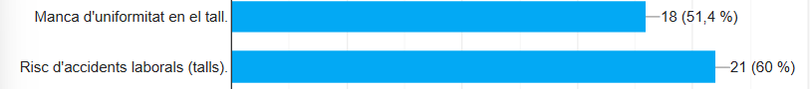

Per tant, els nostres factors d’apreci serien:
- La seguretat
- Uniformitat en el tall
I aquí és on incidirem en el nostre posicionament. Agafant com a factors d’apreci la seguretat com a principal i la uniformitat en el tall tindrem els eixos de posicionament on incidirem davant del nostre competidor principal, que actualment és el ganivet (el tall manual). També les màquines de tall industrial tipus les del supermecats com Mercadona.
El nostre mapa de posicionament queda de la següent manera:
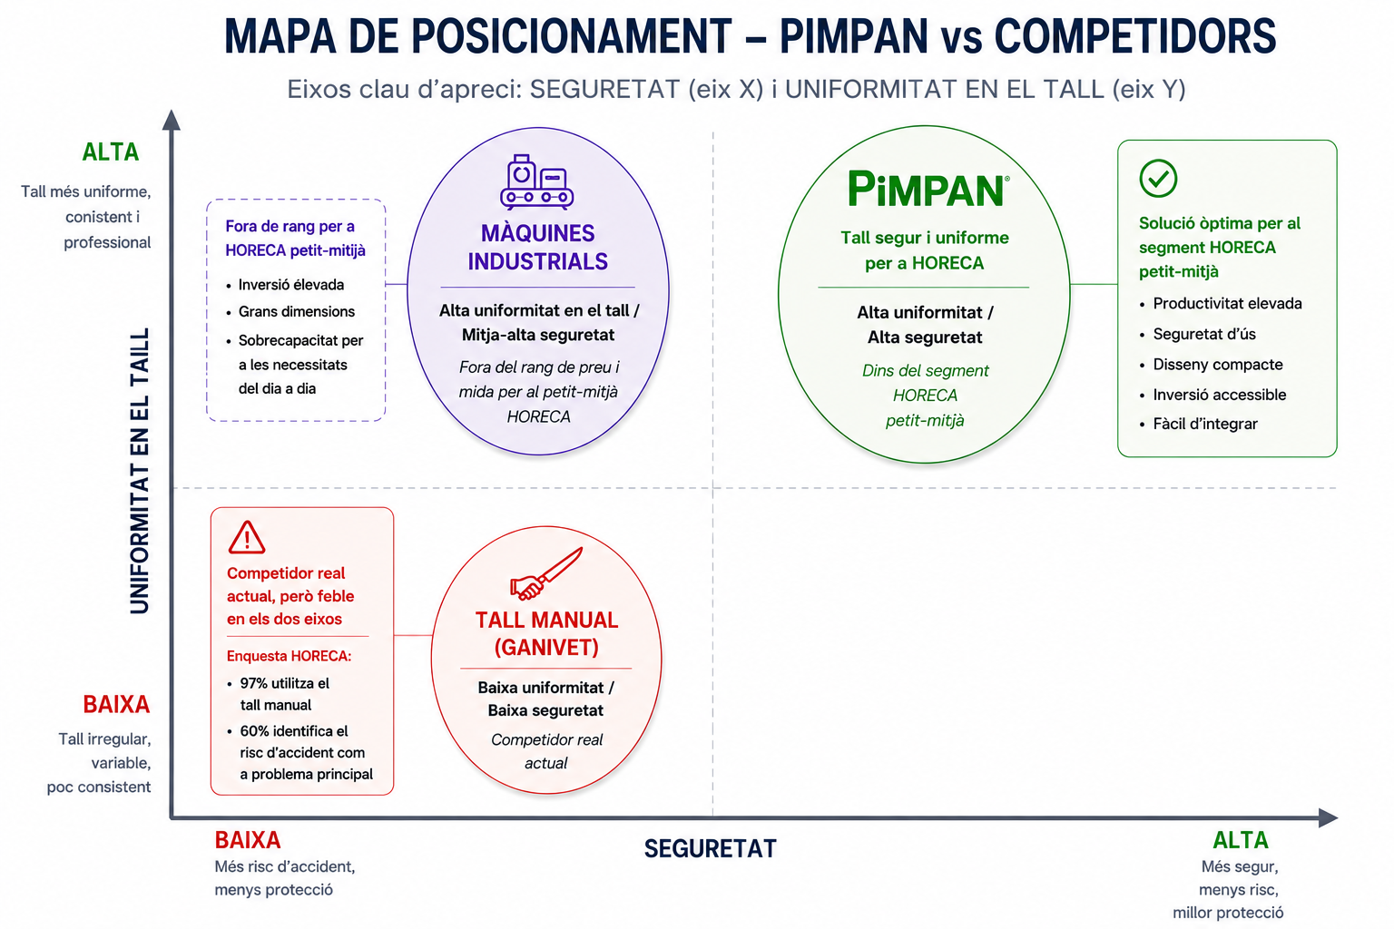

En el mapa resultant, el tall manual queda més avall i a l’esquerra pel que demostra que és perillós i en canvi els punts que proporciona PIMPAN mostren més posicionament cap a seguretat més alta i també alta uniformitat amb el tall per millorar la productivitat.

4.3.5. Anàlisi dels col·laboradors: proveïdors clau, tipus de relació, stakeholders i mapa de públics clau

Com a proveïdors claus, cal que contactem doncs amb els proveïdors dels diferents components (Acer inox per estructura, talladores, motos elèctrics i components electrònics, sistemes de seguretat, sensors i proteccions); també amb proveïdors tecnològics pel que fa al prototip i el disseny industrial.
Tallers metal·lúrgics i empreses de mecanitzats per a la fabricació i ensamblatge.
També l’empresa d’impressió de caixes i el manual.
I proveïdors logístics per tal de transportar i distribuir.
La relació amb els proveïdors a nivell d’operativa, és a curt plaç doncs es compra puntualment els materials. Tot i així, en el cas de desenvolupament de solucions i millora del producte cal tenir-hi relació (doncs pot haver-hi el proveïdor de les talladores on es pugui optimitzar el tall i haguem de contactar-hi..)
També a nivell d’estratègia caldrà tenir-hi relació per tal de tenir acords fiables i inclús exclusivitat.
Pel que fa als grups d’stakeholders, cal tenir en compte (dins l'anàlisis extern): Col·laboradors com distribuidors, proveïdors de peces, les financeres tipus bancs i/o inversors (en una fase inicial són importants) i la competència.
Com a baixa importància hi trobem els reguladors (normatives i demés) i el nostre propi equip intern, ja que no actuem com a públic directament. Els nostres clients i distribuïdors són els que hem de tenir més en compte ja que marquen tot el desplegament de PIMPAN i poden mostrar a mig termini el posicionament de marca que volem.
Pel que fa a Proveïdors són importants i de baixa influència. També hem volgut crear un quadre especial per a les persones usuàries, que vindrien a ser els empleats dels bar - restaurants (les persones que utilitzaran la màquina) i cal marcar-los al mapa. Doncs ells faran d’influenciadors en tots els sentits. Tenen alta importancia, però per al funcionament general una baixa influència. Tot i així, són importants i cal incloure’ls.

4.3.6. Diagnòstic extern: oportunitats i amenaces
Vistos els punts anteriors, trobem les següents oportunitats:
- Sector Horeca disposa de mercat consolidat i amb creixement sostingut degut a turisme hi ha estabilitat del consumidor (consum diari entre persones treballadores, per tal d’estalviar temps agafar entrepans per emportar, etc.). Per tant, hi ha oportunitat de creixement dins del sector Horeca.
- Hi ha demanda estable durant l’any i per tant, un ús intensiu de la màquina.
- Automatització de tasques. Pot ser un fort incentiu per a incorporar la màquina i així no augmenta el cost laboral i es redueixi dificultat per a contratar temps.
- Eficiència operativa. Els negocis busquen reduïr temps i costos.
- Nínxol poc explotat. Hi ha poca especialització en el tall horitzontal enfocat als entrepans. Hi ha possibilitat de posicionar-nos.
- Posicionament també en exigència en higiene alimentaria.
- Potencial creixement futur més enllà de província de Girona.
En quant a amenaces podem trobar:
- La substitució al tall manual. Caldrà justificar clarament el valor, doncs aquesta és la principal amenaça.
- Pressió de preu i necessitat de demostrar que hi hagi retorn econòmic.
- Poder dels distribuïdors. Tenen el contacte i controlen l’accés al client final. Per tant hi pot haver dependència del canal que tinguem i significa una pèrdua de control comercial.
- Normativa i exigències higièniques. En el sentit que hi puguin haver costos adicionals de desenvolupament i certificació.

4.4. DAFO i Matriu d’impacte

Per tal de poder confeccionar el DAFO, cal dir que ens hem basat sobretot en l’anàlisi extern ja que a nivell intern no podem fer un diagnòstic com a tal, ja que es tracta d’un producte innovador. Tot i així, amb la informació del punt 2 d’aquest Pla de Màrqueting, podem elaborar un DAFO provisional del que podría ser:
Per tant, el projecte es presenta amb una alta oportunitat de mercat però amb una barrera clau; que és que el consumidor final descobreixi la necessitat de la màquina i deixi el ganivet (tall manual). Doncs PIMPAN no competeix amb altres màquines en aquest inici; sino en fer-ho com s’ha fet sempre.
La reducció de risc d’incidents, optimització en tasques, reducció cost laboral, etc. Totes les cobertures que presenta el producte, engloben una proposta de valor sòlida per al sector Horeca, però el seu èxit dependrà de la capacitat de demostrar de manera clara i tangible el retorn econòmic davant la forta inèrcia del tall manual.
Segons estudis europeus de seguretat laboral en restauració (EU-OSHA, asseguradores com Axa i Mapfre): Entre el 22% i 30% dels accidents en cuina i bars són talls amb ganivet o eines de tall i aproximadement el 9% dels accidents laborals es produeixen en el sector HORECA.
Si ho creuem amb dades oficials d’IDESCAT on el 2025 es van registrar 121.267 accidents (60.582 amb baixa), això serien entre 2.400 i 3.200 accidents/any dels quals la meitat son amb baixa laboral. Si tenim en compte que hi ha 42.000 establiments HORECA a Catalunya, vol dir que entre el 6 i 8% dels establiments tenen un accident per talls cada any i la meitat representen baixa laboral.

Pel que fa a la Matriu d’Impacte, cal que prioritzem els factors externs que tenen fort i baix impacte i també quina probabilitat hi ha que passi. Doncs la matriu d’impacte, amb tot lo comentat, quedaria de la següent manera:
La Matriu d’impacte ens permet prioritzar les accions estratègiques del projecte. En el cas de PIMPAN, les accions prioritàries són aquelles que tenen un alt impacte i baix esforç, com demostrar l’estalvi de temps i facilitar proves pilot als clients. Aquestes són clau per superar la principal barrera, que és el tall manual. Altres accions, com optimitzar costos o ampliar mercat, són important però requereixen més recursos i no es plantegen a curt termini.
La combinació del DAFO i la Matriu d’impacte-Esforç, ens permet passar d’un anàlisi descriptiu a una estratègia operativa. En el cas de PIMPAN, el principal repte és comercial: Convèncer el client que deixar el tall manual li genera valor. Per això les accions prioritàries són aquelles que permeten demostrar aquest valor de forma directa, com les proves pilos i les demostracions pràctiques.

4.5. Determinació de l’oportunitat de mercat

L’anàlisi realitzat a nivell intern com extern permet concloure que PIMPAN respon a una necessitat del mercat, cosa que justifica l’existència d’una oportunitat de negoci.
Tal i com hem vist, actualment la gran majoria dels establiments Horeca realitzen el tall dels entrepans de forma manual. Això genera problemes operatius: risc d’accidents, falta d’uniformitat en el pa, consum de temps, merma del pa, fatiga del personal. Això indica clarament que existeix una ineficiencia en el procés actual, que encara no està solucionada de manera eficient.
Hi ha una tendència a l’augment del consum fora de casa i un consum recurrent i estable. Això garanteix una base de clients suficient i estable per a la introducció del producte.
Cal tenir en compte que una condició clau per validad l’oportunitat és que cal destacar un factor crític, que és que el principal substitut és el tall manual (cost 0€). Per tant, l’oportunitat de negoci depen de la capacitat de demostrar el valor del producte, evidenciar l’estalvi de temps i costos i facilitat d’ús al client.
Existeix una oportunitat de mercat per a PIMPAN. Però PIMPAN no neix per crear una necessitat nova, sinó per millorar de manera significativa un procés que actualment ja existeix però és ineficient.

4.6. Objectius

Objectiu 1: Vendre més de 400un el tercer any
Objectiu 2: Dissenyar i fabricar una segona gama de producte amb més prestacions com una pantalla tàctil on poder triar dimensions i llargades dels talls a partir del 3er any.

4.7. Gestió de la relació amb el client.
La relació amb els clients del sector HORECA serà propera, professional i orientada a oferir solucions pràctiques que millorin l’eficiència del negoci. L’empresa mantindrà un contacte directe amb bars, restaurants, hotels i fleques per entendre les seves necessitats i adaptar el producte a l’ús professional.
Aquesta gestió es durà a terme mitjançant un programari de CRM digital centralitzat, assegurant un seguiment postvenda molt rigorós. Es registren les dates d'adquisició de cada unitat PIMPAN per preveure de forma automatitzada els períodes crítics d'assistència tècnica i revisió del desgast de les fulles de tall, evitant que qualsevol cuina professional quedi desatesa o pateixi retards operatius en el seu servei diari.
Es realitzaran demostracions del funcionament de la màquina per mostrar els avantatges en velocitat, seguretat i uniformitat del tall. També s’oferirà assessorament personalitzat, suport tècnic i servei postvenda per garantir un bon funcionament del producte i resoldre incidències de manera ràpida.
La comunicació amb els clients professionals es farà principalment a través de visites comercials, distribuïdors, fires del sector, correu electrònic i xarxes socials professionals.

4.8. Mecanismes de fidelització.
Per fidelitzar els clients del sector HORECA, l’empresa aplicarà diferents estratègies orientades a crear relacions comercials estables i de confiança:
- Servei tècnic i manteniment ràpid per reduir possibles interrupcions del servei.
- Garantia de qualitat i durabilitat del producte per generar confiança en l’ús professional.
- Descomptes especials per compres recurrents o adquisició de diverses unitats.
- Atenció personalitzada i seguiment periòdic dels clients professionals.
- Presentació de noves versions i millores adaptades a les necessitats del sector.
- Participació en fires i demostracions gastronòmiques per reforçar la relació amb els negocis HORECA.
- Col·laboració amb distribuïdors especialitzats per oferir una millor cobertura i atenció comercial.
Aquestes accions permetran consolidar una cartera de clients professionals fidelitzats i reforçar la presència de l’empresa dins del sector de l’hostaleria i la restauració.

5. PLA D'OPERACIONS

5.1. Producció i tecnologia
La producció es basarà en el desenvolupament de màquines de tall de pa segures, eficients i fàcils d’utilitzar. Els primers anys, la fabricació s’externalitzarà per reduir costos i facilitar la validació del producte abans d’assumir una estructura industrial pròpia.
La tecnologia tindrà un paper clau en el projecte, tant en el disseny del producte com en la millora contínua. Es treballarà amb materials resistents i alimentaris, com acer inoxidable i plàstics aptes per a ús alimentari, garantint la seguretat i la durabilitat de les màquines.
També es prioritzarà la innovació tecnològica mitjançant prototips funcionals, proves amb usuaris i futurs desenvolupaments orientats a incorporar noves funcionalitats i automatitzacions.

5.2. Anàlisi dels col·laboradors: proveïdors clau, tipus de relació, stakeholders i mapa de públics clau

Com a proveïdors claus, cal que contactem doncs amb els proveïdors dels diferents components (Acer inox per estructura, talladores, motos elèctrics i components electrònics, sistemes de seguretat, sensors i proteccions); també amb proveïdors tecnològics pel que fa al prototip i el disseny industrial.
Tallers metal·lúrgics i empreses de mecanitzats per a la fabricació i ensamblatge.
També l’empresa d’impressió de caixes i el manual.
I proveïdors logístics per tal de transportar i distribuir.
La relació amb els proveïdors a nivell d’operativa, és a curt plaç doncs es compra puntualment els materials. Tot i així, en el cas de desenvolupament de solucions i millora del producte cal tenir-hi relació (doncs pot haver-hi el proveïdor de les talladores on es pugui optimitzar el tall i haguem de contactar-hi..)
També a nivell d’estratègia caldrà tenir-hi relació per tal de tenir acords fiables i inclús exclusivitat.
Pel que fa als grups d’stakeholders, cal tenir en compte (dins l'anàlisis extern): Col·laboradors com distribuidors, proveïdors de peces, les financeres tipus bancs i/o inversors (en una fase inicial són importants) i la competència.
Com a baixa importància hi trobem els reguladors (normatives i demés) i el nostre propi equip intern, ja que no actuem com a públic directament. Els nostres clients i distribuïdors són els que hem de tenir més en compte ja que marquen tot el desplegament de PIMPAN i poden mostrar a mig termini el posicionament de marca que volem.
Pel que fa a Proveïdors són importants i de baixa influència. També hem volgut crear un quadre especial per a les persones usuàries, que vindrien a ser els empleats dels bar - restaurants (les persones que utilitzaran la màquina) i cal marcar-los al mapa. Doncs ells faran d’influenciadors en tots els sentits. Tenen alta importancia, però per al funcionament general una baixa influència. Tot i així, són importants i cal incloure’ls.

Proposta de Claude (reviseu-la):
Procés productiu i logística, a partir del que diuen el pla de màrqueting, el pla legal i el pla financer:
- Disseny i prototips: dos prototips (357 € cadascun) per validar el disseny i fer demostracions, amb un dissenyador mecànic extern.
- Certificació: marcatge CE (4.250 €) i verificació dels materials en contacte amb aliments, abans de la primera producció.
- Fabricació subcontractada per tandes: un taller metal·lúrgic fabrica i munta la màquina amb els components que comprem (acer inoxidable, motor, material elèctric, pilots i peus). Tandes de 100, 300 i 600 unitats, a 233,6 €, 225 € i 218 € per màquina.
- Embalatge i manual: caixa i manual impresos per un proveïdor extern (50 € per unitat).
- Logística: PIMPAN no té magatzem propi. Les màquines es fabriquen per endavant i són estoc de PIMPAN, però es queden al taller del fabricant fins que les recull el distribuïdor HORECA, que s'encarrega del transport, l'emmagatzematge i l'entrega al client final.
- Postvenda: servei tècnic i reparacions (previsió del 2 % de devolucions amb un cost mitjà de 100 €), amb seguiment al CRM.
- Condicions amb els proveïdors: el primer any, 50 % al comptat i 50 % a 30 dies; el segon, 50 % al comptat i 50 % a 60 dies; el tercer, 30 % al comptat i 70 % a 60 dies.

6. PLA DE RECURSOS HUMANS
L’empresa PIMPAN constitueix un startup innovadora que té com a punt clau la organització i la relació d’aquesta en el moment de fundar-se i iniciar el seu camí en l’espectre econòmic de Girona i les posteriors fases de creixement.
El projecte empresarial neix amb la idea molt clara que les persones són el punt diferencial en un moment de globalització i d’implementació de la IA en molts dels aspectes del dia a dia de les persones.
L’empresa comptarà amb una visió solidaria i un recolzament fonamental amb els socis de l’empresa per iniciar aquest camí amb uns valors molt clars:

Estructura organitzativa i organigrama
PIMPAN és un projecte que vol sortir al mercat, és per això, que és molt important en el moment inicial definir què volem, a qui volem i com evolucionarà l’estructura empresarial. Si creem uns perfils i una relació de les tasques que hi haurà , l’empresa podrà aconseguir professionals enfocats en el projecte i el seu desenvolupament.
A l’inici l’empresa comptarà amb una organització molt simple, ja que fonamentalment PIMPAN externalitatzarà dues de les grans fases del projecte:
- La producció
- La distribució
Per mitjà de partners que acompanyin i facin créixer el projecte. D’altres serveis els quals comptarà l’empresa però no estarà contractats són:
- Una gestoria
- Un dissenyador mecànic.
En aquests casos anteriors hi haurà una relació professional que s’executarà per mitjà de serveis professionals i per tant, en funció de les necessitats i, molt important, el creixement de l’empresa la despesa anirà en augment.
Organigrama
Organització i relació Interdepartamental
L’organització interna és un dels punts claus i marcats en vermell pels socis de PIMPAN. L’empresa tindrà una coordinació constant entre departaments per garantir un funcionament eficient i coherent amb els objectius de l’empresa.
La comunicació entre els departaments serà directa i fluida, buscant afavorir la rapidesa en la presa de decisions. Aquest model col·laboratiu permetrà optimitzar recursos, detectar oportunitats de millora i mantenir una orientació clara cap a la innovació i la satisfacció del client.
Estil de Direcció
L’estil de direcció de l’empresa serà participatiu, innovador i orientat al treball en equip. Els responsables del projecte fomentaran una comunicació oberta entre tots els membres, promovent la implicació en la presa de decisions i la generació d’idees de millora contínua.
La direcció tindrà una actitud flexible i adaptable, amb una clara orientació a la resolució de problemes i a la satisfacció del client. També es prioritzarà la creativitat i la capacitat d’innovació per desenvolupar productes útils, segurs i eficients.
En aquesta línia, PIMPAN tindrà un sistema de reunions periodificades a diferents nivells que permeti integrar i valorar a totes les persones que formin part de l’equip humà de forma directa i/o indirecta fent d’aquesta forma d’actuar una forma d’entendre la vida dins de l’empresa.
És per això que tot i que el principi l’empresa compti amb un número petit de professionals, ja s’instaurà aquesta política perquè aquest fet facilitarà que les noves persones que es vagin incorporant ho integrin des del principi.
Planificació dels llocs de treball
S’explicarà la descripció per cada lloc de treball que tindrà PIMPAN:
Administratiu/va i responsable de les Finances
Objectiu
Responsable de coordinar, supervisar i executar els processos administratius, comptables i econòmics de l’empresa, assegurant l'estabilitat financera i el compliment de les obligacions legals.
Missió
Serà la persona encarregada de conduir i vertebrar el dia a dia de l’empresa a nivell operatiu. En un model de startup multidisplinar, esdevindrà la peça clau per controlar els fluxos de caixa, monitorar de prop els costos de producció del PIMPAN i coordinar la gestió humana i contractual a mesura que l'organització escali.
Perfil
- Organització i mètode: Persona altament rigorosa, metòdica, organitzada i amb atenció al detall en la gestió de dades econòmiques.
- Caràcter i actitud: Amable, predisposada i amb excel·lents dots per al tracte humà i l'atenció professional (tant amb el proveïdors com amb l'equip intern).
- Autonomia i resolució: Capaç de gestionar de forma eficient els recursos de l’empresa i de resoldre incidències de forma independent i autònoma.
- Mentalitat de creixement: Orientat/da a la millora contínua i al creixement individual i col·lectiu, compromès/a amb la recerca de l'excel·lència.
- Versatilitat i adaptabilitat: Proactiu/va per assumir noves tasques i formar-se constantment segons les necessitats de l’empresa i l'evolució del mercat.
- Cohesió i esperit d'equip: Capacitat per treballar de manera coordinada interdepartamentalment, promovent el treball en equip i la cohesió entre professionals.
- Lideratge operatiu: Capacitat per assumir responsabilitats i prendre decisions fermes en l'àmbit de la seva competència.
Tasques
- Administració i control de facturació: Gestió integral dels processos administratius de l'empresa. Emissió i seguiment de la facturació a clients i distribuïdors clau (com Girotel o Girona Hosteleria), així com la recepció, verificació, conformitat i arxiu de les factures de proveïdors externs (tallers metal·lúrgics, components elèctrics o impremta).
- Gestió econòmica i control de tresoreria: Gestió i optimització dels recursos econòmics de l’empresa, tresoreria i gestió bancària diària. Control estricte dels calendaris de pagaments i cobraments, supervisant especialment les condicions pactades amb els proveïdors (com el pagament del 30% anticipat i la resta a 60 dies de la factura).
- Comptabilitat diària, tancaments i analítica: Control, alimentació i supervisió del programa financer de l’empresa. Manteniment de l'estat de comptes interns, execució de tancaments mensuals i preparació dels llibres oficials obligatoris. Enllaç directe amb l'assessoria per al compliment de les obligacions fiscals.
- Gestió de Recursos Humans i Nòmines: Gestió interna de les nòmines i els seus corresponents pagaments. Control administratiu dels processos de selecció, entrevistes, altes, baixes i incidències dels professionals de l’empresa, assegurant el compliment de la normativa laboral.
- Suport a la Planificació Econòmica: Col·laboració directa amb la direcció general en el control de costos de fabricació de la primera sèrie i els prototips, vetllant pel manteniment del marge brut unitari calculat per al PIMPAN. Actualització de dades de facturació en el programari CRM digital centralitzat de la companyia.
Formació
En el camp acadèmic:
- Cicle Formatiu de Grau Superior (CFGS) en Administració i Finances o d'Assistència a la Direcció.
- Grau en Comptabilitat i Finances, Grau en Administració i Direcció d'Empreses (ADE) o Economia.
Altres aspectes a valorar:
- Domini expert d’ofimàtica (especialment Fulls de càlcul/Excel) i experiència pràctica en programes vinculats a la gestió comptable, ERPs i plataformes de gestió de Recursos Humans.
- Domini d’idiomes d'alta rellevància per a la gestió corporativa i l'escalabilitat: català, castellà i anglès.
- Títols, postgraus i/o formacions contínues relacionades amb comptabilitat analítica, fiscalitat de startups, gestió de persones i tècniques d'atenció al públic.

Comercial
Objectiu
Responsable de gestionar la venda i tenir la relació amb els distribuïdors dels productes.
Missió
Serà la persona clau per estendre la presència de PIMPAN al territori (començant per Girona). Actuarà com el vincle directe amb els canals de distribució i s'assegurarà que el sector HORECA conegui els avantatges tangibles de la màquina (seguretat, velocitat i estalvi de temps) mitjançant el tracte proper i les demostracions pràctiques.
Perfil
- Proactiu/va, dinàmic/a i amb una clara orientació a resultats en entorns B2B (empresa a empresa).
- Excel·lents habilitats comunicatives, empatia i capacitat per generar relacions de confiança a llarg termini amb distribuïdors i gerents de locals.
- Capaç de treballar per objectius de manera independent i organitzar rutes comercials de forma autònoma.
- Orientat/da a entendre la ment lògica i pràctica del client professional (demostrar el retorn d'inversió i l'eficiència operativa).
- Habilitat pràctica per realitzar demostracions de producte en viu i gestionar obradors o cuines durant les proves.
- Capacitat de treball en equip per coordinar-se amb administració i màrqueting.
Tasques
- Gestió i negociació amb Distribuïdors: Mantenir la relació diària, negociar condicions i motivar les xarxes de comercials de camp d'empreses com Girotel, Girona Hosteleria i posteriors.
- Demostracions de producte (Demos): Visitar clients potencials clau (bars de polígons, fleques, hotels) per fer demostracions en viu amb els prototips i evidenciar l'estalvi de temps i la seguretat.
- Campanya de llançament i Feedback: Gestionar la col·locació de les 25 primeres unitats a preu especial (399€) i encarregar-se de recollir el feedback crític dels clients durant les primeres setmanes.
- Expansió territorial: Executar el pla d'expansió cap al Vallès, Maresme, Barcelona i Manresa a partir del segon i tercer any, captant nous distribuïdors de referència.
- Report i control de vendes (CRM): Registrar l'activitat comercial, l'estat dels clients i les previsions de vendes en coordinació amb el departament d'administració.
Formació
En el camp acadèmic:
- Cicle Formatiu de Grau Superior en Gestió Comercial i Màrqueting.
- Grau en Comerç, ADE o similars.
Altres aspectes a valorar:
- Experiència prèvia demostrable en vendes al sector HORECA o distribució de maquinària de cuina industrial.
- Domini d'idiomes: català i castellà (imprescindibles per a la zona d'actuació).
- Formació en tècniques de negociació i gestió de programes CRM.
- Disponibilitat per viatjar i permís de conduir B (obligatori).

Comunicació i màrqueting
Objectiu
Responsable de crear valor del producte i a partir d’aquí una imatge i una comunicació el voltant d’ell.
Missió
Serà l'encarregat/da de dissenyar l'estratègia per donar a conèixer la màquina PIMPAN, posicionant-la com una solució premium i trencant la resistència al canvi del sector (el mètode manual tradicional). S'ocuparà de fer atractiva, digital i visible la proposta de valor de l'empresa.
Perfil
- Creatiu/va, innovador/a i amb capacitat per transmetre conceptes tècnics de forma simple i atractiva.
- Domini de les eines de comunicació digital, xarxes socials i posicionament de marca.
- Habilitat per a la redacció de continguts (copywriting) adaptats a diferents perfils de client (des de l'amo d'un bar de polígon fins al gerent d'una cadena d'hotels).
- Capacitat organitzativa per coordinar el llançament de materials tant online com offline.
- Orientat/da a dades per analitzar el retorn de les accions de comunicació i l'impacte de la publicitat.
- Capacitat de treball en equip per alinear els missatges amb l'activitat del comercial de carrer.
Tasques
- Estratègia i identitat de marca: Definir i cuidar la imatge corporativa de PIMPAN, garantint que els valors d'excel·lència, seguretat i sostenibilitat es transmetin correctament.
- Desenvolupament i gestió digital: Crear, actualitzar i optimitzar la pàgina web corporativa de l'empresa, generant campanyes de publicitat digital i presència en xarxes professionals.
- Estratègia "Push" i Boca-orella: Dissenyar accions de comunicació directa dirigides a la base de contactes del sector HORECA per generar interès inicial.
- Materials offline i Packaging: Coordinar-se amb proveïdors externs (com l'empresa d'impressió) per al disseny de les caixes personalitzades i la redacció del manual d'instruccions i neteja de la màquina.
- Fires i Esdeveniments gastronòmics: Planificar i coordinar la presència de PIMPAN en fires del sector, demostracions o col·laboracions amb distribuïdors per reforçar la reputació de la marca.
Formació
En el camp acadèmic:
- Grau en Màrqueting i Comunitats Digitals.
- Grau en Publicitat i Relacions Públiques o Comunicació.
- Cicle Formatiu Superior en Màrqueting i Publicitat.
Altres aspectes a valorar:
- Domini d'eines de disseny gràfic i edició de vídeo (Pack Adobe: Photoshop, Illustrator, Premiere) per a la creació de continguts de les màquines.
- Domini d'idiomes: català, castellà i anglès (molt valorable per a la futura escalabilitat de l'startup).
- Formació específica en SEO/SEM, analítica web i passarel·les digitals.
- Coneixement o interès pel sector de la restauració, la cuina o el disseny industrial.

Pla d’Acollida
PIMPAN tindrà establert un mètode per a la incorporació d’un nou o nova professional en qualsevol dels seus departaments. Aquesta guia ha de servir per unificar criteris i formes de fer a l’empresa que permetin crear un clima d’eficiència i eficàcia, però sobretot un ambient laboral positiu.
Aquest pla comptarà amb dues fases:
Primera Fase
Integració a l’empresa amb una explicació per part d’un dels socis de la creació de l’empresa, la missió, els valors, així com el perquè de l’empresa. Acte seguit, un recorregut per el diferent personal de l’empresa per presentar-la i poder intercanviar l’opinió. A part, també se li presentaran tots els protocols de l’empresa i accions o activitats internes i/o externes que realitzi PIMPAN.
Segona Fase
Se li presentarà el seu lloc de treball de forma concreta i el seu departament. Aquí se li oferirà la informació addicional dels programes que es fan servir i, també, un recolzament les primeres setmanes per els dubtes o qüestions que puguin sorgir del dia a dia.
Aquest pla és per facilitar la integració des del dia 0, i el més important és fer-ne utilitat des de la primera persona que entri professionalment a l’empresa.
Pla de Formació
PIMPAN és una empresa amb un producte innovador però amb la perspectiva de créixer en el mercat tant en producte com en implantació. És important, que hi hagi definit un pla de formació per a les persones que té l’empresa, tant per poder fer la feina de forma més eficaç com per poder assumir més responsabilitat dins la pròpia societat.
En el nostre cas, el només tenir tres empleats buscarem la complementarietat de poder-se formar, sense comporta una sobrecarrega en el seu a dia. Per això, PIMPAN en funció del tipus de formació donarà 2 hora setmanals per poder realitzar els estudis.
Com a empresa disposem d’uns crèdits anuals per poder formar-se els o les treballadores per mitjà de les bonificacions de la Seguretat Social. Són unes ajudes que permeten finançar la totalitat o parcialment els cursos mitjançant la Fundae o el Consorci per a la Formació Contínua de Catalunya. Ara bé, en funció del estats comptables de l’empresa i la formació que faci el o la professional i l’impacte a l’empresa es valorarà fer-se’n càrrec en la seva totalitat.
Finalment, cal dir que aquesta formació sempre serà consensuada amb el o la treballador/a, ja que s’entén que comportarà en un període determinat una feina més que ocuparà part de la seva vida fora de l’empresa i que voldrà dir que haurà de poder conciliar-ho de forma positiva.
Pla de Fidelització
PIMPAN més enllà dels beneficis, vol crear una forma de fer i de ser perquè tota persona vinculada a ella es senti seva l’empresa. És per això, que el pilar fonamental són els i les treballadors/es. En aquesta línia, s’ha elaborat, minuciosament, un pla de fidelització tant el temps com en l’eficiència i eficàcia. Aquesta estratègia està enfocada a retenir el talent, a augmentar el compromís i el sentiment de PIMPAN. Si s’aconsegueix el producte que s’ofereixi serà de millor qualitat i valor.
Per fer-ho hi haurà accions materials com són el tema salarial i accions immaterials com són conciliacions o espais per un o una treballador/a. Alguns dels beneficis són:
- Salari: una major retribució planificada a 3-5 anys, salari addicional.
- Recompensa: paga extraordinària, detall a final d’any en funció dels beneficis.
- Conciliació: dies lliures pactats, entrada i/o sortida flexible, teletreballa algun dia.
- Reconeixements
- Altres: assegurances de salut, xecs regal, viatges, etc.
Pla de contractació
L’empresa ha elaborat una pla de contractació i una política salarial que permeti definir d’entrada els diferents llocs de treball, així com el sistema de retribució que tindrà cada un d’ells.
Per PIMPAN és important que tot o tota professional que sigui contractat o contractada per l’empresa sàpiga des d’inici quin tipus de relació laboral té, però sobretot en quin marc salarial s’ubica dins l’empresa, quines projeccions pot tenir i la dels seus o seves companys. És important per la direcció que aquest àmbit sigui nítid i transparent des del primer minut.
Des de la Direcció es farà la selecció, fent les entrevistes i accions oportunes per a l’elecció de candidats finals i la posterior decisió final.
PIMPAN basant-se en el model Talent Experience (l'experiència del treballador) vol posar el treballador en el centre de l’empresa. És per això que és vital desenvolupar una bona política de Recursos Humans. Aquests són els pilars centrals de les polítiques de RRHH:
1. Flexibilitat 360º
- Flexibilitat basada en la confiança i els resultats.
- Treball asíncron: El que importa és que la feina es faci, no que tothom estigui connectat.
- Setmana laboral de 4 dies + 1 dia: hi haurà un dia a la setmana que la persona podrà fer teletreball. També, hi ha la possibilitat en un futur de fer 4 dies laborals.
- Borsa d'hores conciliables: capacitat dels professionals de gestionar-se un conjunt d’hores amb les seves obligacions fora de la feina (assumptes personals, anar al metge, etc.)
2. Benestar i Salut Mental
- Assegurança de salut mental: Inclusió de suport psicològic gratuït o subvencionat per als empleats.
- Desconnexió digital real: protocols per no enviar missatges ni treballar fora de l’horari laboral.
3. Transparència Absoluta
- Forquilla salarial pública: Tant internament com externament, tothom és coneixedor del rang salarial a cada lloc de treball.
- Selecció per competències: Protocol on no permet decidir per edat, gènere o origen, sinó per competències.
4. Formació i cuidar el talent
- Formació els professionals: Les empreses dediquen un percentatge de la jornada laboral obligatori a la formació.
- Reciclatge: Preparar un treballador el lloc del qual s'ha automatitzat per ocupar una nova posició dins la mateixa empresa, evitant els acomiadaments.
- Cultura de l'error: Fomentar la participació, on l’error no és despectiu, sinó símptoma de progressió i aprenentatge.
5. Cultura basada en el Propòsit
- Avaluació constant: Es farà una periodificació setmanal o bimensual amb el professional en el seu departament. Un intercanvi constant per la millora i la progressió.
- OKRs: Objectius transparents per a tota l'empresa. Tota l’empresa saben els objectius que s’han d’aconseguir durant l’any.
- Compromís Social i Sostenibilitat: Fomentar les polítiques i la participació en diferents virtuts: econòmiques, hores o material amb entitats o accions socials.

Tipologia de contracte
PIMPAN es regularà per l’Estatut dels Treballadors d’àmbit estatal, amb la incidència que puguin tenir els Convenis Col·lectius sectorials propis de Catalunya.
El primer contracte serà:
- Contracte fix discontinu amb període de Prova durant els 6 primers mesos. Durant aquest període, tant l'empresa com el treballador podeu rescindir el contracte en qualsevol moment, sense preavís i sense pagar cap indemnització por acomiadament.
A partir dels 6 mesos es farà:
- Contracte fix. El que pretén amb aquesta acció és oferir una estabilitat i, sobretot, una seguretat per a tot empleat o empleada.
És molt important que els treballadors i treballadores no hagin de pensar amb la seva situació laboral, ja que això suposa un desgast molt gran en una persona, que augmenta si té el seu càrrec altres persones.
És per això que PIMPAN més enllà d’un període de proves, que com a màxim serà de 6 mesos, té per finalitat oferir un contracte fix amb possibilitats de créixer i desenvolupar-se a la pròpia empresa.
Escala salarial
PIMPAN, s’anticipa a les noves polítiques que arriben d’Europa i ha elaborat un Registre Retributiu. Un document legal obligatori que està regulat pel Reial Decret 902/2020 i el seu objectiu és garantir la transparència salarial i destapar qualsevol indici de discriminació o bretxa de gènere en les nòmines.
Objectiu
Aquesta base de dades recollirà les dades salarials de tot el personal, inclosos el personal directiu. Les dades s'han de desglossar obligatòriament per sexe (homes i dones) i organitzar-se per categories professionals, grups professionals o llocs de treball d'igual valor.
Per a cada grup, s'han de calcular i mostrar tres conceptes econòmics ben diferenciats:
- Salari base: El sou fix regulat pel conveni o contracte.
- Complements salarials: Plusos de nocturnitat, antiguitat, plus comercial per objectius, perillositat, etc.
- Percepcions extrasalarials: Pagaments que no són sou directe, com ara dietes, quilometratge, xecs restaurant o transport.
Per fer el seguiment, segons la llei, ens basarem en dues mètriques clau:
- La mitjana aritmètica (la suma de tots els sous dividida pel nombre de treballadors).
- La mediana (el valor que queda exactament al mig si ordenem tots els sous de menor a major).
*En aquest sentit, és molt important, registre ha de mostrar de forma separada per a homes i dones:
Per fer-ho s’ha elaborat una taula que permeti portar des del primer dia el control de la política retributiva: FALTA OMPLIR
Lloc de Treball | Concepte | Mitjana Homes | Mitjana Dones | Mediana Homes | Mediana Dones | Bretxa salarial (%)
Administració i Finances | Salari base
Administració i Finances | Complements
Administració i Finances | Extrasalarials
Comercial | Salari base
Comercial | Complements
Comercial | Extrasalarials
Comunicació i màrqueting | Salari base
Comunicació i màrqueting | Complements
Comunicació i màrqueting | Extrasalarials
Nota: Si en una categoria només hi ha un gènere representat, la llei protegeix el dret a la intimitat. En empreses tan petites, les dades es mantenen de forma agregada o es lliuren directament als representants dels treballadors si n'hi hagués.
Per dur a terme de forma transparent i correcte aquesta política és important:
- Periodicitat: El registre s'ha d’actualitzar una vegada a l'any. També s'ha de modificar si hi ha un canvi substancial en l'estructura salarial de l'empresa.
- Accés a la informació: Els treballadors tenen dret a conèixer les dades del registre. Si teniu un comitè d'empresa o delegat de personal, tenen dret a veure tot el document. Si no, els professionals poden demanar la informació, però només se'ls mostrarà el percentatge de la bretxa.
- L'alarma del 25%: Si la mitjana o la mediana total dels sous dels homes és un 25% superior (o més) a la de les dones, la llei obliga a incloure una justificació objectiva al document que demostri que la diferència no és per motiu de gènere (per exemple, que es deu a un plus de nocturnitat real o a un títol d'enginyeria específic).

7. PLA LEGAL I JURÍDIC
Forma jurídica i constitució de la societat
PIMPAN es constituirà mitjançant una Societat Limitada. Per tant, aquesta serà PIMPAN S.L. Ens emmarquem dins aquesta tipologia pels deures i obligacions que comporta respecte d’altres que podríem haver seleccionat.
Per fer-ho seguirem les següents fases:
1. Sol·licitud de la Denominació Social (Registre Mercantil Central)
Heu de demanar el certificat que aprovi que el nom "PIMPAN S.L." està disponible i cap altra empresa el té registrat. És recomanable que estiguin noms alternatius per si la marca PIMPAN està registrada.
Temps estimat: 2 - 3 dies hàbils.
2. Obertura del compte bancari i dipòsit del Capital Social
Amb el certificat del nom, heu d'anar al banc a obrir un compte a nom de la societat "en constitució" i ingressar-hi 1 €. Actualment, PIMPAN es pot acollir a la Llei Crea i Crece (Llei 18/2002) sempre que ho fem mitjançant el sistema telemàtic CIRCE. En tot cas, el màxim que hauríem de dipositar són 3.000 euros aportats pels socis, persones properes a l’empresa o un crèdit d’una entitat financera. El banc us lliurarà un certificat de l'ingrés.
Temps estimat: 1 - 2 dies.
3. Redacció dels Estatuts Socials
És un punt vital per construir bé l’empresa. En aquest document hi haurà les normes per les quals es regirà l’empresa (adreça, objecte social centrat en el disseny i comercialització de maquinària, funcionament de les juntes de socis, etc.).
El projecte industrial està creat per tres persones (Susana, Gerard i Jaume), és crucial definir bé el repartiment de participacions i l'estil d'administració.
Temps estimat: 2 - 4 dies (es pot fer en paral·lel al pas 1 i 2).
2.b. Pacte de socis (molt recomanable)
Atès que la societat està formada per tres promotors (Susana, Gerard i Jaume), és molt aconsellable signar un pacte de socis paral·lel als estatuts per regular:
- Entrada i sortida de socis.
- Dret d'adquisició preferent.
- Política de dividends.
- Dedicació de cada soci al projecte.
- No competència.
- Resolució de bloquejos ("deadlock").
- Venda conjunta (drag along i tag along).
Els estatuts són públics; el pacte de socis és privat i permet regular aspectes més delicats.
4. Signatura de l'Escriptura Pública davant de Notari
Tots els socis aniran a la notaria a signar l'escriptura de constitució, aportant el certificat del nom del Registre, el certificat bancari i els estatuts.
Temps estimat: 2-4 dies.
5. Obtenció del NIF Provisional i Alta Censal (Facenda / AEAT)
Un cop signat davant de notari, es sol·licita a l'Agència Tributària el Número d'Identificació Fiscal (NIF) provisional per poder començar a operar, i es presenta el Model 036 (Alta Censal). O bé ens ho fa el notari o la gestoria de l’empresa.
Temps estimat: 1 dia.
6. Inscripció al Registre Mercantil Provincial
S'ha de portar l'escriptura al Registre Mercantil de la província, per tant, serà a Girona on hi haurà la seu corporativa de l’empresa. Aquest pas és el que dona personalitat jurídica definitiva a la societat.
Temps estimat: Entre 7 i 15 dies hàbils.
7. Canvi a NIF Definitiu
Una vegada inscrita la societat al Registre, es torna a Agència Tributaria (AEAT) per bescanviar el NIF provisional pel definitiu.
Temps estimat: 1 - 2 dies.
8. Altes a la Seguretat Social
Socis/Administradors: L'administrador de la societat (o els socis amb control) s'hauran de donar d'alta al RETA (Règim Especial de Treballadors Autònoms).
Codi de Compte de Cotització (CCC): Si des del primer dia contracteu personal, cal sol·licitar aquest codi per poder contractar treballadors.
Temps estimat: 1 dia.
Un cop constituïda s’han de tenir en compte les següents fases:
9. Comunicació d'obertura del centre de treball (si hi ha instal·lacions o personal)
Si l'empresa disposarà d'oficina, taller, magatzem o planta productiva i hi haurà treballadors, s'ha de comunicar l'obertura del centre de treball a l'autoritat laboral.
Actualment el tràmit es realitza telemàticament davant la Generalitat de Catalunya.
10. Prevenció de riscos laborals
Abans de contractar treballadors:
- Concertar un servei de prevenció aliè o assumir-ne la gestió si es compleixen els requisits.
- Elaborar l'avaluació de riscos.
- Formació inicial dels treballadors.
11. Protecció de dades (RGPD)
Si tractareu dades de clients, proveïdors, treballadors o usuaris web:
- Registre intern d'activitats de tractament.
- Clàusules informatives.
- Contractes amb encarregats de tractament.
- Política de privacitat i cookies de la web.
12. Llicències municipals i industrials
Com que PIMPAN es dedicarà al disseny i comercialització de maquinària, cal verificar:
- Compatibilitat urbanística del local.
- Comunicació prèvia o llicència d'activitat.
- Llicències ambientals si escau.
Això depèn de l'Ajuntament on s'ubiqui la seu o el taller.
13. Registre de marca
No és obligatori per constituir la societat, però és molt recomanable registrar a l'Oficina Española de Patentes y Marcas:
- "PIMPAN"
- El logotip
- Possibles variants comercials
Aquest tràmit es pot fer fins i tot abans de constituir la societat.
14. Certificat digital de representant
Pràcticament imprescindible avui dia per:
- Presentar impostos.
- Gestionar la Seguretat Social.
- Tramitar subvencions.
- Operar amb administracions públiques.
- Normalment s'obté un cop la societat ja està inscrita i disposa de NIF definitiu.

És important, tenir tant els passos globals com els específics en el moment d’obrir el negoci. Per tant, PIMPAN és una màquina de tall professional destinada al sector HORECA, abans de posar la primera unitat al mercat heu de complir dos tràmits legals de producte indispensables:
Marcatge CE (Directiva de Màquines)
En tenir motor elèctric i fulles de tall mòbils, heu d'elaborar el fitxer tècnic de seguretat, el manual d'instruccions que esmenteu i signar la Declaració CE de Conformitat.

Normativa d'Higiene (Reglament CE 852/2004)
Heu de certificar que els materials en contacte amb el pa (l'acer inoxidable i plàstics alimentaris) tenen la declaració de conformitat per a ús alimentari.

Obligacions fiscals i cobertura de responsabilitats
Com a societat, PIMPAN ha de retre comptes periòdicament a l'Agència Tributària (AEAT).
Impost de Societats (IS) - Model 200 (Anual)
És l'impost sobre el benefici net de l'empresa (ingressos menys despeses deduïbles). Com a empresa de nova creació, en lloc del tipus general del 25%, gaudireu d'un tipus reduït del 15% durant el primer any que tingueu beneficis i el següent.
IVA (Impost sobre el Valor Afegit) - Model 303 (Trimestral) i Model 390 (Anual):
Retencions d'IRPF - Model 111 (Trimestral) i Model 190 (Anual)
S'haurà de presentar si tenim treballadors en nòmina o si contractem professionals autònoms externs (per exemple, un enginyer independent per polir el disseny industrial o un dissenyador web).
Retencions de Lloguer - Model 115 i Model 180
Només si lloguem oficines, un magatzem o un local comercial que no sigui propietat de la societat.
Declaració d'operacions amb tercers - Model 347 (Anual)
És una declaració informativa obligatòria per a clients o proveïdors amb els quals factureu més de 3.005,06 € en un any.
2. Cobertura de Responsabilitats
Tenir ganivets industrials i motors elèctrics funcionant en cuines professionals a contrarellotge implica certs riscos operatius. La llei us protegeix per defecte, però heu d'afegir-hi capes de seguretat privades.
A. La Responsabilitat Jurídica (L'Escut de l'S.L.)
La responsabilitat dels deutes o reclamacions econòmiques queda limitada exclusivament als béns de l'empresa.
El patrimoni personal de la Susana, en Gerard i en Jaume (cases, cotxes o comptes bancaris privats) està 100% protegit per llei, sempre que no es demostri negligència greu o delicte fiscal per part de l'administrador.
B. L'assegurança de Responsabilitat Civil (RC) - Imprescindible
L'escut legal de l'S.L. us protegeix de la ruïna personal, però no evita que l'empresa pugui fer fallida si rep una demanda milionària. Per a PIMPAN, és obligatori contractar una assegurança de Responsabilitat Civil empresarial amb dues cobertures clau:
1. RC de Producte
El ser una màquina innovadora amb talls horitzontals i verticals. Si una unitat PIMPAN té un defecte de fàbrica invisible, falla un sensor i un operari d'un restaurant pateix un tall a la mà, la reclamació anirà contra l'empresa. La RC de Producte cobrirà les indemnitzacions mèdiques i legals. També cobreix problemes derivats si el material contaminés el pa de forma accidental.
2. RC d'Explotació
Cobreix els danys que l'activitat de l'empresa pugui causar a tercers durant el dia a dia. Per exemple, si aneu a fer una demostració pràctica de prototips a la cuina d'un hotel client i, per un descuit elèctric, es provoca un curtcircuit que fa malbé les instal·lacions del local.
C. Responsabilitat dels Administradors (Assegurança D&O)
A mesura que l'empresa creixi i delegueu la gestió, és recomanable contractar una pòlissa de Directors & Officers (D&O). Aquesta assegurança protegeix directament els membres de l'equip directiu si un tercer (o fins i tot un dels mateixos socis) posa una demanda personal contra l'administrador per una decisió de gestió errònia que hagi causat pèrdues.
Annex
Estatus

8. PLA ECONÒMIC I FINANCER (3 ANYS)

8.1. RESUM EXECUTIU PLA DE NEGOCI

Presentació de l'empresa

PIMPAN dissenya i comercialitza una màquina de tall horitzontal de barres de pa pensada per al sector HORECA.
No fabriquem ni distribuïm nosaltres mateixos: comprem els materials, subcontractem la fabricació i deixem la venda i el transport en mans de distribuïdors del sector, que porten la màquina del fabricant fins a casa del client.
Som tres socis i els tres hi treballarem. Dos ens dedicarem a la part comercial, portant cadascú un prototip als distribuïdors per convèncer-los de vendre la nostra màquina i al clients que vulguin demostracions. El tercer s'ocuparà de buscar proveïdors, fer les compres i portar la part financera —contractes, factures— de l'empresa.
Per fer aquesta feina necessitem un mòbil per cadascú, un portàtil i una cadira per a qui porti la part financera. Els cotxes seran els nostres, amb la gasolina a càrrec de l'empresa.
El pla cobreix els tres primers anys, a partir de gener de 2027.
Què invertim i com afrontem els primers mesos
La inversió del primer any és petita: 1.693,65 € en equips informàtics (mòbils, portàtil i accessoris), 155 € en una cadira, 714 € en dos prototips i 4.250 € en el certificat de marcatge CE. El detall complet és a l'Annex 2.
El gruix del que necessitem el primer any no és aquesta inversió, sinó el coixí per funcionar mentre arranquem: 111.156,27 € que reservem per no quedar-nos sense liquiditat abans que entrin els primers cobraments. Aquests diners serveixen per pagar nòmines, cobrir el desfasament entre el que paguem als proveïdors i el que cobrem dels clients, i tenir marge si les vendes van una mica més lentes del previst.
Bona part d'aquest coixí es converteix, de fet, en estoc de màquines. Volem poder entregar de seguida quan algú compra, sense fer-lo esperar que li fabriquem la peça, i això vol dir tenir estoc fet per endavant. El primer any el rotem 2,5 vegades (és a dir, tenim de mitjana unes cinc mesos de vendes en estoc); el segon any ja el movem molt més ràpid, i el tercer encara més, a mesura que venem més unitats sense haver d'engreixar el magatzem al mateix ritme.

Amortitzacions

Amortitzem els equips informàtics i el mobiliari en 5 anys (369,80 €/any) i la propietat industrial (prototips i marcatge CE, 4.964 €) en 4 (1.241 €/any), 1.610,80 € en total cada any. És una despesa que resta benefici però que no mou caixa: els actius ja es van pagar quan es van comprar.
Tresoreria: on està el risc de debò
El compte va baixant durant tot el primer any, de manera bastant contínua: acabem el gener amb 103.661,46 € i arribem al desembre amb 36.317,83 €. El punt més just és just abans de tancar l'any, quan la necessitat de finançament arriba a 84.153,70 € i tenim 120.000 € de finançament a llarg termini per cobrir-la (90.000 € dels socis i 30.000 € del préstec). El marge que queda és de 35.846,30 €, prop d'un 30%.
És el moment de més tensió de tot el pla, i val la pena dir-ho clar: si algun proveïdor ens escurça el termini de pagament o alguna venda es retarda, és aquí on ho notaríem primer. No fem servir la pòlissa de crèdit cap dels tres anys, però la tenim com a coixí de seguretat per si de cas passa alguna cosa d'aquestes durant el llançament.

Com ho finançem

Ho tenim pensat en dues fases:
- Any 1: Els tres socis aportem 30.000 € cadascú, 90.000€ en total (3.000 € de capital social i 87.000 € d'aportacions de socis al compte 118), i demanem un préstec bancari de 30.000€ (10 anys, 6% d'interès, quota mensual sense carència). Amb això cobrim tota la inversió inicial i el coixí de tresoreria
- Any 2: Contem que rebem la subvenció NEOTEC, explicada a la part de màrqueting amb un import del 70% de la inversió inicial que contem serà els prototips (714€), equips informàtics (1694€), mobiliari (155€), constitució societat (600), certificat marcatge CE (4250€) i primera producció de 100un (283,6€*100): de 25.041€.
- Any 3: No calen més diners de fora.

Sobre la subvenció: hi ha un altre ajut possible, el d'ACCIÓ, però no és compatible amb el NEOTEC perquè tots dos es calculen sobre la mateixa despesa. Per això el pla només compta amb el NEOTEC; si algun dia optéssim per ACCIÓ en lloc del NEOTEC, seria una alternativa, no un extra.

Vendes i marges

La previsió, segons el pla de màrqueting, és de 177 màquines el primer any, 312 el segon i 454 el tercer.
El primer any no venem res els dos primers mesos —és el temps que triguem a fabricar les primeres unitats—, així que les 177 unitats es concentren en deu mesos. Les 25 primeres es venen als clients a un preu de llançament de 499€; la resta, al preu de mercat de 699€. No comptem amb cap efecte d'estacionalitat, així que repartim les vendes de manera uniforme entre els mesos en què sí que venem.
Al distribuïdor tindrà un guany força elevat de 209,7€/un ja que ells assumeixen:
- el cost comercial (comercials, visites, demostracions).
- el cost logistic (transport, magatzem, entrega).
- el cost del risc (clients que no paguen, devolucions).
Donat que el risc i la logística van a càrrec del distribuïdor nosaltres li vendrem la maquina a ells. Les primeres 25un a 349,3€ i la resta a 489,3€.
Pel que fa als nostres costos de producció hem contat que seran de 233,6€ la primera producció de 100un, de 225€ la segona producció de 300un i de 218€ la tercera producció que ja serà de 600un. (Veure detall en l’Annex 2)
Podem calcular el marge en import de cada màquina restant al preu de venda el cost de producció, l'embalatge i el manual:
Marge en import primera producció primeres 25un: 349,3 - 233,6 - 50 = 65,7€
Marge en import primera producció següents 75un: 489,3 - 233,6 - 50 = 205,7€
Marge en import segona producció: 489,3 - 225 - 50 = 214,3€
Marge en import tercera producció: 489,3 - 218 - 50 = 221,3€
Si calculem el marge en percentatge:
Marge en % primera producció primeres 25un: (349,3 - 233,6 - 50) / 349,3 = 18,8%
Marge en % primera producció següents 75un: (489,3 - 233,6 - 50) / 489,3 = 42%
Marge en % segona producció: (489,3 - 225 - 50) / 489,3 = 43,8%
Marge en % tercera producció: (489,3 - 218 - 50) / 489,3 = 45,2%

Per altra banda, tenint en compte que l’estimació de mercat sobre morositat i devolucions d’electrodomèstics en el sector HORECA
Tipus d'incidència | Estimació
Devolució comercial (canvi d'opinió, error de compra) | 1% - 2%
Devolució per dany en transport | 0,5% - 1%
Incidències tècniques en garantia durant el primer any | 1% - 5%
Impagament que acaba en recollida o recuperació de l'equip | 0,5% - 1%

Contarem que tindrem un 2% de devolucions que s’hauran de reparar amb un cost mig de reparació de 100€. Això ho tindrem en compte com un cost de reparacions dos mesos després de les ventes.

Detall despeses

- Constituir la SL ens costa 600 €.
- Assegurança: 700 €/any (Veure detall en l’Annex 2)
- Gasoil dels comercials: 50 €/soci/mes el primer any, 75 € el segon i 100 € el tercer, perquè cada any hem d'anar a buscar clients una mica més lluny
- Telèfon i internet: 75 €/mes, sense pujades
- Sou: 25.000 €/any bruts per soci, sense pujada els dos primers anys
No preveiem contractar ningú més durant aquests tres primers anys.

Com cobrem i com paguem

- Als clients els cobrem el 50% al tancar la venda i el 50% restant 30 dies després d'entregar la màquina.
- Als proveïdors els paguem el primer any al 50% al comptat i el 50% a 30 dies de la factura. El segon any mantenim el pagament en avançat però passem el segon 50% a 60 dies. El tercer any reduïm el pagament al comptat al 30% i el 70% restant a 60 dies.

Com queda l'empresa cada any
- Any 1: el finançament ve dels socis (90.000 €) i del préstec bancari (30.000 €). L'actiu és sobretot caixa (36.317,83 €) i estoc (20.074,02 €), més el que ens deuen els clients (5.920,53 €). Tot i les pèrdues de l'any, els fons propis són positius (30.543,98 €).
- Any 2: entra la subvenció NEOTEC (25.041 €). Les vendes creixen, l'estoc baixa i la caixa puja fins als 54.812,01 €. Els fons propis segueixen positius (29.874,61 €), tot i que l'exercici encara tanca en pèrdues (−669,37 €).
- Any 3: per fi guanyem diners (6.639,14 €), la caixa arriba als 73.344,80 € i els fons propis pugen a 36.513,75 €. L'empresa queda en una posició sòlida per pensar en créixer.

8.2. OBJECTIUS
Amb aquest pla econòmic i financer volem:
- Posar xifres al projecte: quant hem d'invertir, com ho finançarem i quina tresoreria necessitarem per no quedar-nos curts.
- Projectar el compte de resultats i el balanç dels tres primers anys, i calcular a partir de quantes vendes comencem a guanyar diners.
- Analitzar la salut financera de l'empresa —liquiditat, endeutament, rendibilitat— any a any.
- Veure com aguantaria el pla si les vendes van pitjor o millor del previst.
- Treure'n conclusions clares sobre si el projecte és viable i quins són els seus punts forts i febles.

8.3. PLA D'INVERSIONS I PLA DE FINANÇAMENT
Per posar en marxa PIMPAN necessitem una inversió inicial i, sobretot, un coixí de tresoreria que ens aguanti els primers mesos. Aquí en teniu el detall.

Pla d'Inversions

CONCEPTE (IVA inclòs) | Any 1 | Any 2 | Any 3
Propietat industrial (prototips i marcatge CE) | 6.006,44 | 0,00 | 0,00
Mobiliari | 187,55 | 0,00 | 0,00
Equips informàtics | 2.049,74 | 0,00 | 0,00
Despeses de constitució | 600,00 | — | —
Provisió de fons (coixí de tresoreria) | 111.156,27 | 25.041,00 | 0,00

TOTAL: 120.000 € l'Any 1 (socis + préstec), 25.041 € l'Any 2 (subvenció), 0 € l'Any 3.
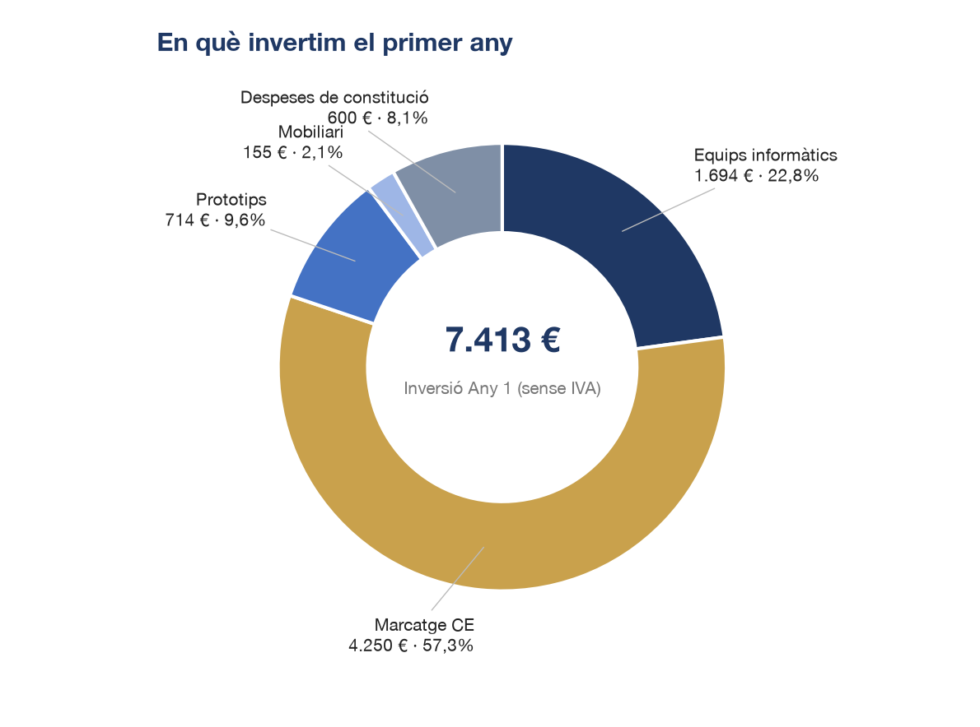
En què es reparteix la inversió de l'Any 1 (7.413 € sense IVA, sense comptar el coixí de tresoreria)

Detall de les inversions inicials

Equips informàtics (1.693,65 €): 3 mòbils, 1 portàtil, un monitor, teclat, ratolí, base per al portàtil, auriculars i un dock USB-C.
Mobiliari (155 €): una cadira d'oficina ergonòmica.
Prototips (714 €): dues unitats a 357€ cadascuna, entre material, muntatge, motor i electrònica.
Certificat de marcatge CE (4.250 €): adequació, avaluació de conformitat i expedient tècnic de la màquina (l'oferta és a l'Annex 2).
Constitució de la SL: 600 €.
Pla de Finançament

CONCEPTE | Any 1 | Any 2 | Any 3
Capital social (3 socis x 1.000 €) | 3.000,00 | 0,00 | 0,00
Aportacions dels socis (3 x 29.000 €, compte 118) | 87.000,00 | 0,00 | 0,00
Préstec bancari (10 anys, 6%) | 30.000,00 | 0,00 | 0,00
Subvenció NEOTEC | 0,00 | 25.041,00 | 0,00
TOTAL FINANÇAMENT | 120.000,00 | 25.041,00 | 0,00

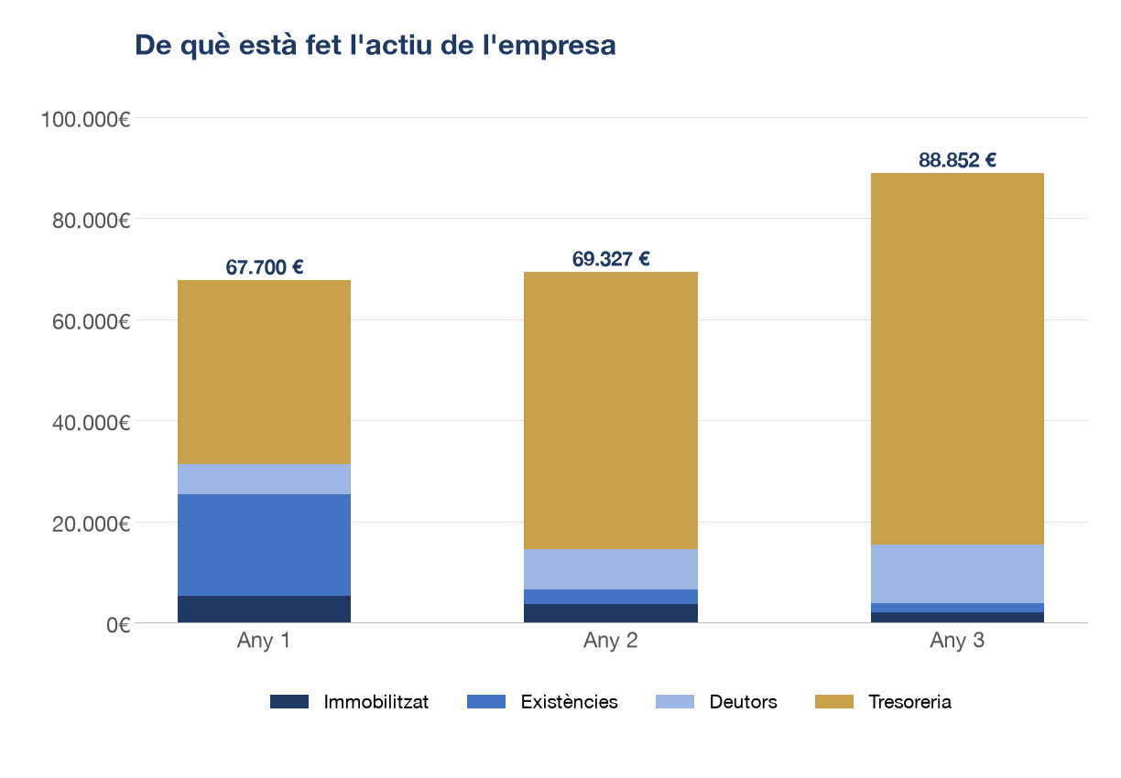

8.4. PREVISIÓ DEL COMPTE DE RESULTATS (P&G)
Vendes previstes

CONCEPTE | Any 1 | Any 2 | Any 3
Unitats venudes | 177 | 312 | 454
Preu de venda al distribuïdor | 489,30 € (25 un. a 349,30 €) | 489,30 € | 489,30 €
Marge comercial | 40,4% | 44,2% | 45,2%
Ingressos per vendes | 83.106 € | 152.662 € | 222.142 €

Compte de Resultats

El compte de resultats recull, a més de les vendes de màquines, la subvenció NEOTEC (com a ingrés del segon any) i algun ingrés financer menor; per això la xifra d'"ingressos totals" és una mica més alta que la de vendes pures representat en la taula anterior.
CONCEPTE | Any 1 | Any 2 | Any 3
Total ingressos | 83.762,66 (100%) | 178.146,87 (100%) | 222.755,29 (100%)
Marge de contribució | 34.213,35 (40,8%) | 92.960,72 (52,2%) | 101.021,36 (45,4%)
EBITDA | -56.106,65 | 2.540,72 | 9.701,36
Resultat d'explotació (BAII) | -57.717,45 | 929,92 | 8.090,56
Despeses financeres | 1.738,57 | 1.599,29 | 1.451,42
Resultat abans d'impostos | -59.456,02 | -669,37 | 6.639,14
Impost de societats | 0,00 | 0,00 | 0,00
RESULTAT NET | -59.456,02 | -669,37 | 6.639,14

El missatge de fons és senzill: perdem diners els dos primers anys i comencem a guanyar-ne el tercer. I aquest benefici del tercer any (6.639,14 €) no paga impost de societats, perquè les pèrdues acumulades dels dos primers anys (60.125,39 €) el compensen íntegrament.
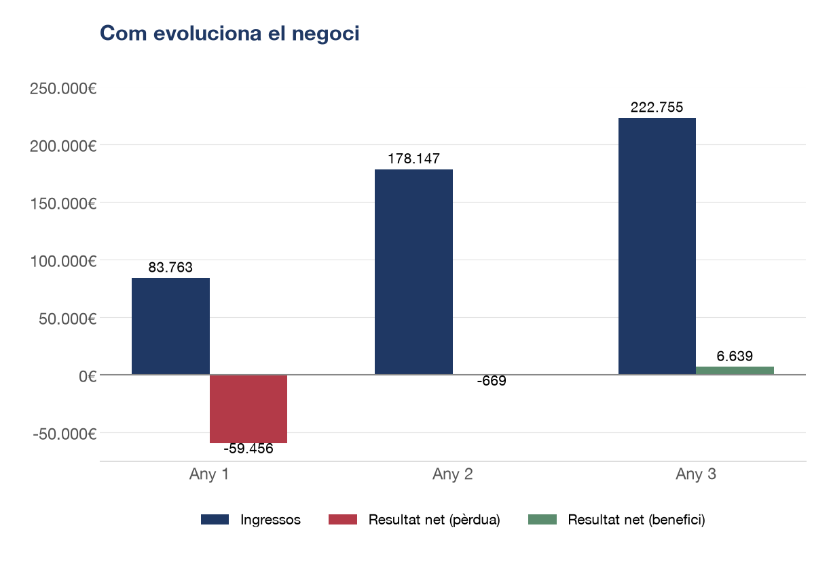

D'on surten els costos

CONCEPTE | Any 1 | Any 2 | Any 3
Compres i fabricació subcontractada | 69.623,33 | 68.061,63 | 120.661,38
Variació d'existències | -20.074,02 | 17.124,52 | 1.072,55
Serveis externs | 3.800,00 | 3.900,00 | 4.800,00
Sous i Seguretat Social | 86.520,00 | 86.520,00 | 86.520,00
Amortitzacions | 1.610,80 | 1.610,80 | 1.610,80

El primer any comprem més del que venem perquè estem construint l'estoc inicial (per això la variació d'existències és negativa: puja l'estoc, no baixa); als anys 2 i 3 ja el consumim una mica cada any, cosa que suavitza el cost de compres.

8.5. RENDABILITAT DEL PROJECTE
Per saber si val la pena el projecte fem servir dos indicadors clàssics: el Valor Actual Net (VAN) i la Taxa Interna de Rendibilitat (TIR).
INDICADOR | VALOR
Inversió inicial | 6.813 €
Flux de caixa Any 1 | -74.838,44 €
Flux de caixa Any 2 | 18.494,18 €
Flux de caixa Any 3 | 18.532,78 €
Taxa d'actualització | 10,0%
VAN | -45.639,54 €
TIR | -38,5%
Pay-Back | més de 3 anys

Amb només tres anys de projecció, el VAN encara surt negatiu i la TIR també: el projecte encara no ha tingut temps de recuperar la inversió i el coixí inicial. Té sentit: només el tercer any guanyem diners, i el benefici d'aquell any (6.639,14 €) és molt petit comparat amb tot el que hem posat per arrencar. Per valorar bé la rendibilitat a llarg termini caldria allargar la projecció a cinc anys, o bé calcular el valor terminal, com fem a continuació.

Valor terminal
Amb només tres anys, el VAN no recull que l'empresa continuarà funcionant després. Per tenir-ho en compte calculem el valor terminal amb el model de Gordon: suposem que, a partir del quart any, el flux del tercer any (18.532,78 €) creix un 2% anual de manera indefinida, i ho actualitzem a una taxa del 15%, més exigent que el 10% de la taula anterior perquè som una empresa nova i amb risc.
Valor terminal = Flux any 3 × (1 + g) / (r − g) = 18.532,78 × 1,02 / (0,15 − 0,02) = 145.411,04 €
INDICADOR | VALOR
Flux de caixa Any 3 | 18.532,78 €
Creixement a partir de l'Any 4 (g) | 2,0%
Taxa d'actualització (r) | 15,0%
Flux de caixa Any 4 | 18.903,44 €
Valor terminal (a l'Any 3) | 145.411,04 €
Valor terminal actualitzat (a l'Any 0) | 95.610,12 €
VAN sense valor terminal (15%) | -45.720,04 €
VAN amb valor terminal (15%) | 49.890,08 €
TIR amb valor terminal | 50,1%
Flux Any 3 sense l'efecte proveïdors | 3.932,76 €
VAN amb valor terminal, escenari prudent | -25.431 €

Amb el valor terminal el VAN passa a ser positiu (49.890,08 €) i la TIR arriba al 50,1%: si l'empresa continua funcionant més enllà del tercer any, el projecte supera el 15% de rendibilitat que li demanem. El resultat aguanta canvis raonables: fins i tot sense creixement (g = 0%) el VAN seria de 35.517 €, i amb un creixement del 2% la taxa hauria de pujar fins al 23,9% perquè el VAN arribés a zero.
Ara bé, cal llegir-lo amb prudència. El valor terminal representa el 78% del valor positiu del projecte: la conclusió depèn sobretot del que passi a partir del quart any. A més, el flux del tercer any està inflat, perquè inclou 14.600 € que no venen del negoci sinó de pagar més tard als proveïdors (el deute amb ells passa de 8.111 € a 22.711 €). Si traiem aquest efecte, el flux queda en 3.932,76 € i el VAN amb valor terminal seria de −25.431 €. Perquè el projecte sigui rendible n'hi ha prou que, a partir del quart any, el negoci generi uns 9.000 € de caixa l'any, cosa que sembla assolible amb les unes 600 màquines que preveiem per al quart any.

8.6. VIABILITAT DEL PROJECTE
Aquí projectem el Balanç de Situació i el Pressupost de Tresoreria (el Compte de Resultats ja el veiem a l'apartat anterior).

Balanç de Situació

Actiu

ACTIU | Any 1 (2027) | Any 2 (2028) | Any 3 (2029)
Immobilitzat | 5.202,20 (7,7%) | 3.591,40 (5,2%) | 1.980,60 (2,2%)
Existències | 20.074,02 (29,7%) | 2.949,50 (4,3%) | 1.876,95 (2,1%)
Deutors | 6.019,01 (8,9%) | 7.861,81 (11,3%) | 11.506,10 (12,9%)
Inversions financeres temporals | 86,55 (0,1%) | 111,95 (0,2%) | 143,26 (0,2%)
Tresoreria | 36.317,83 (53,6%) | 54.812,01 (79,1%) | 73.344,80 (82,5%)
TOTAL ACTIU | 67.699,61 | 69.326,67 | 88.851,70

Passiu

PASSIU | Any 1 (2027) | Any 2 (2028) | Any 3 (2029)
Fons propis | 30.543,98 (45,1%) | 29.874,61 (43,1%) | 36.513,75 (41,1%)
Préstec a llarg termini | 25.344,39 (37,4%) | 22.799,07 (32,9%) | 20.096,77 (22,6%)
Passiu corrent (proveïdors, etc.) | 11.811,25 (17,4%) | 16.652,99 (24,0%) | 32.241,18 (36,3%)
TOTAL PASSIU | 67.699,61 | 69.326,67 | 88.851,70

El primer any l'estoc pesa un 30% de l'actiu: tenim les màquines fetes però encara no venudes. Amb el pas dels anys aquest pes es desplaça cap a la tresoreria, que passa de ser un 54% de l'actiu a un 83%: senyal que l'empresa va generant caixa.

Pressupost de Tresoreria

CONCEPTE | Any 1 | Any 2 | Any 3
Saldo inicial | 111.156,27 | 36.317,83 | 54.812,01
Cobraments | 103.953,11 | 208.337,61 | 265.729,56
Pagaments | 178.051,35 | 177.650,53 | 227.577,98
Liquidació d'IVA | 740,19 | 12.192,90 | 19.618,80
Saldo final | 36.317,83 | 54.812,01 | 73.344,80
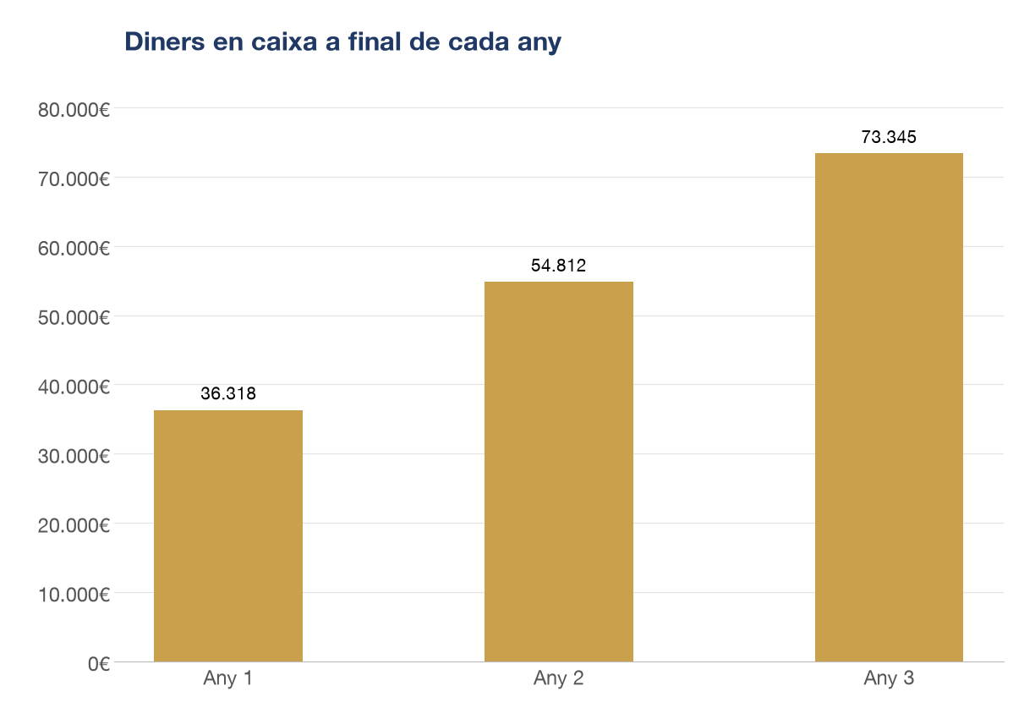
El saldo és positiu els tres anys i no calen disposar la pòlissa de crèdit en cap moment, i el primer any, el més ajustat, acaba amb 36.317,83 € de caixa després d'una necessitat màxima de 84.153,70 €. Si algun proveïdor ens escurça terminis de pagament, aquest és el punt on ho notaríem.

8.7. ANÀLISI ECONÒMIC i FINANCER
A partir del balanç i del compte de resultats calculem un seguit de ràtios que ens ajuden a llegir la salut financera de PIMPAN any a any.
Liquiditat

RÀTIO | Any 1 | Any 2 | Any 3
Fons de maniobra | 50.686,17 | 49.082,28 | 54.629,92
Coeficient de liquiditat | 5,29 | 3,95 | 2,69
Acid-test (sense estoc) | 3,59 | 3,77 | 2,64

El fons de maniobra és positiu els tres anys, al voltant dels 50.000 €, i el coeficient de liquiditat va molt folgat. Fins i tot l'acid-test, que treu l'estoc del càlcul, queda per sobre de 2,5 tots els anys: el primer any l'estoc només és el 32% de l'actiu corrent, i la resta és sobretot caixa.

Rendibilitat

RÀTIO | Any 1 | Any 2 | Any 3
Rendibilitat dels fons propis (ROE) | -194,7% | -2,2% | 18,2%
Rendibilitat de l'actiu (ROA) | -86,0% | 0,6% | 8,6%
Rendibilitat sobre vendes | -71,5% | -0,4% | 3,0%

El ROE surt negatiu els dos primers anys senzillament perquè encara perdem diners, no perquè els fons propis siguin negatius —de fet, ho són positius tot el temps. El tercer any el ROE (18,2%) ja supera el ROA (8,6%): un cop l'empresa guanya diners, el préstec bancari hi juga a favor, perquè costa menys del que rendeix l'actiu.

Punt d'Equilibri

CONCEPTE | Any 1 | Any 2 | Any 3
Vendes mensuals previstes | 6.925,51 € | 12.721,80 € | 18.511,85 €
Costos fixos mensuals | 7.805,78 € | 7.802,51 € | 7.865,19 €
Punt d'equilibri mensual | 19.207,82 € | 17.652,99 € | 17.400,85 €
Punt d'equilibri / vendes previstes | 277% | 139% | 94%
Màquines previstes (any) | 177 | 312 | 454
Punt d'equilibri en màquines (any) | 491 | 433 | 427
Diferència (màquines) | -314 | -121 | +27

El primer any hauríem de vendre gairebé tres vegades més del previst per cobrir costos (491 màquines en lloc de 177): normal en un any de llançament. El segon any encara ens en faltarien unes 121 (433 sobre 312). El tercer any la cosa ja quadra: les vendes previstes (454 unitats) ja superen el punt d'equilibri (427 màquines a l'any), amb un marge d'unes 27 unitats, més just que folgat però ja positiu.
Punt d’equilibri (màquines) = Costos fixos anuals / (Preu de venda mitjà - Cost variable unitari). El preu mitjà de l'Any 1 és 469,53 € perquè inclou les 25 màquines de llançament a 349,30 €; els anys 2 i 3 és 489,30 €. El cost variable unitari surt del marge de l'Excel (40,6 %, 44,2 % i 45,2 %).
PdE Any 1 = 93.669 / (469,53 - 278,72) = 491 màquines
PdE Any 2 = 93.630 / (489,30 - 273,03) = 433 màquines
PdE Any 3 = 94.382 / (489,30 - 268,14) = 427 màquines
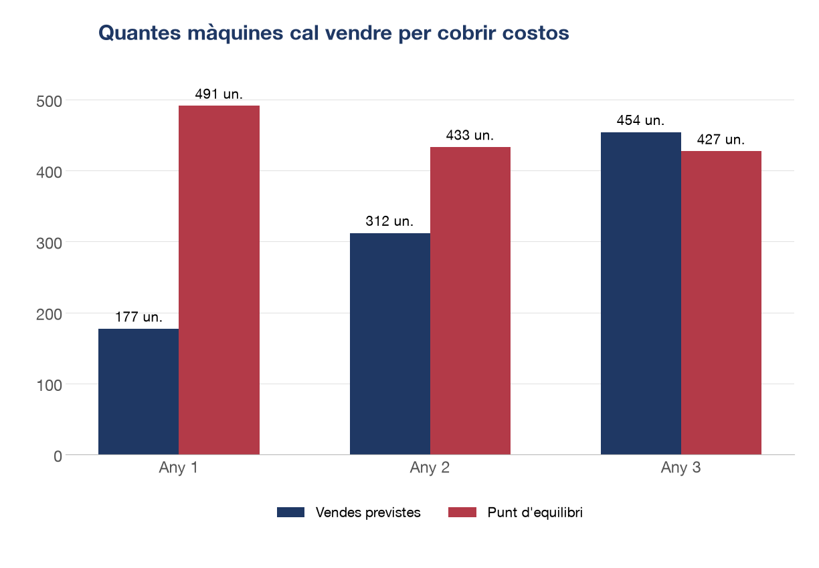
Endeutament

RÀTIO | Any 1 | Any 2 | Any 3
Ràtio d'endeutament | 1,22 | 1,32 | 1,43
Autonomia financera | 0,82 | 0,76 | 0,70

L'endeutament creix any rere any, a mesura que augmenta el passiu corrent, però l'autonomia financera es manté per sobre de 0,5 tots els anys: l'estructura aguanta bé, encara que és una ràtio a vigilar si mai calgués demanar més finançament.

Terminis

CONCEPTE (dies) | Any 1 | Any 2 | Any 3
Cobrament de clients | 26,0 | 18,4 | 18,5
Venda de l'estoc | 147,9 | 12,6 | 5,6
Pagament a proveïdors | 43,6 | 43,5 | 68,7
Cicle complet (de compra a cobrament) | 173,9 | 31,0 | 24,1

El problema real de tresoreria de PIMPAN no és que els clients triguin a pagar —ho fan en menys de 30 dies—, és el temps que la màquina passa al magatzem abans de vendre's: 148 dies el primer any. Aquest cicle millora molt de pressa (a 6 dies el tercer any), i és el que explica bona part de la recuperació de la caixa que vèiem abans.

Palanquejament financer

El tercer any, la rendibilitat dels fons propis (18,2%) supera clarament la de l'actiu (8,6%): el préstec surt a compte, perquè el que paguem d'interessos és menor que el que ens genera l'actiu que hem finançat amb ell. Les despeses financeres, a més, queden cobertes folgadament pel benefici (5,6 vegades). Els dos primers anys aquest indicador no diu res útil, perquè encara no hi ha benefici amb què comparar.

8.8. CICLE D'EXPANSIÓ
El pla cobreix tres anys, però ja hem apuntat com podria ser el quart: unes 600 unitats venudes, és a dir, uns 293.580 € d'ingressos (a 489,30 € per màquina). Amb els costos fixos ja estabilitzats al voltant dels 94.000 € i un marge del 45%, això situaria el resultat d'explotació per sobre dels 38.000 €, i encara ens quedarien pèrdues d'anys anteriors per compensar, així que tampoc pagaríem gaire impost.
El bo d'aquest creixement és que no necessita cap inversió grossa: com que fabriquem i distribuïm a través de tercers, podem vendre més sense haver de muntar una estructura pròpia. El que sí que caldrà vigilar és si els fabricants poden assumir lots més grans dins dels terminis que ens comprometem, i que el finançament del circulant creixi al mateix ritme que l'estoc.
Més enllà del quart any, els camins de creixement que veiem són ampliar-nos a la resta de Catalunya, sumar més distribuïdors del sector HORECA, i explorar ingressos de manteniment i recanvis, que ara mateix no formen part del pla.

8.9. ANÀLISI D'ESCENARIS
Volem saber fins a quin punt el projecte depèn del volum de vendes i què podríem fer si les coses no van tan bé com esperem. Per això hem construït tres escenaris —pessimista, realista i optimista— movent la variable que més pesa sobre els resultats: les unitats venudes.
Cal tenir present, però, que fins i tot amb un marge de 35.846 € a la caixa del desembre de l'Any 1, un retard de fabricació o un canvi en les condicions de pagament d'un proveïdor poden pesar tant com una caiguda de vendes.

Escenari pessimista (-20%)

El producte triga més del previst a agafar embranzida: els distribuïdors necessiten més temps per convèncer els seus clients, i alguns establiments prefereixen seguir tallant a mà.
Unitats | Any 1 | Any 2 | Any 3
Vendes previstes | 142 | 250 | 363

Amb menys vendes costaria més arribar al punt d'equilibri i la rendibilitat baixaria, però l'empresa podria continuar funcionant gràcies al capital dels socis, sempre que aconseguíssim mantenir les condicions de pagament pactades amb els proveïdors. Per capgirar la situació, podríem intensificar les demostracions comercials, buscar més distribuïdors, oferir proves pilot gratuïtes i ajustar la despesa comercial.

Escenari realista (el que fem servir com a base)

És l'escenari que dona forma a tot el pla, basat en l'estudi de mercat i els acords amb els distribuïdors: suposem que arriben a vendre el producte a un 10% de la seva cartera de clients, mantenint aquest ritme els tres primers anys.
Unitats | Any 1 | Any 2 | Any 3
Vendes previstes | 177 | 312 | 454

Comencem venent a la província de Girona, i després ampliem a Barcelona, Manresa i Lleida.

Escenari optimista (+20%)

El producte agrada més ràpid del previst, gràcies al boca-orella i a distribuïdors molt implicats en promocionar-lo, i potser algun ajut públic addicional.
Unitats | Any 1 | Any 2 | Any 3
Vendes previstes | 212 | 374 | 545

Vendre més també ens donaria més força per negociar amb els proveïdors i abaratir el cost per unitat.
Sobre els ajuts públics: el pla ja compta amb el NEOTEC (25.041 €) com a ingrés del segon any. L'ACCIÓ (4.815 €) seria una alternativa, no un extra, perquè els dos es calculen sobre la mateixa base de despesa i no es poden sumar.
Per què creiem que pot funcionar

El principal repte de PIMPAN no és tecnològic —el producte funciona i no té competència directa—, és comercial: convèncer els clients perquè deixin de tallar a mà. Per això tot depèn de la capacitat dels distribuïdors de vendre'l bé. Els arguments hi són: menys risc d'accidents laborals, un tall més uniforme i estalvi de temps preparant entrepans. Ara ens toca demostrar que això es tradueix en vendes.

8.10. CONCLUSIONS
- PIMPAN és un projecte amb una proposta clara i sense competència directa identificada. El repte no és fer la màquina, és convèncer el sector perquè deixi el tall manual.
- Perdem diners els dos primers anys (-59.456 € i -669 €) però el tercer any ja guanyem (6.639 €), i el marge sobre vendes millora: del -72% al +3,0%.
- El punt d'equilibri baixa ràpid: del 277% de les vendes previstes el primer any al 94% el tercer, que és quan per fi el superem, amb un marge d'unes 27 unitats.
- La liquiditat és folgada en general, però el moment més ajustat és el desembre de l'Any 1, quan la necessitat de finançament arriba a 84.154 € i la caixa baixa fins als 36.318 €. És aquí on cal posar l'atenció.
- Els fons propis són positius des del primer any, cosa que fa que totes les ràtios (endeutament, ROE, palanquejament) tinguin una lectura normal i coherent.
- Amb només tres anys de projecció el VAN i la TIR surten negatius, però si hi afegim el valor terminal (creixement del 2% i taxa del 15%) el VAN és de 49.890 € i la TIR del 50%. Cal tenir present que aquest resultat depèn molt del futur i d'un flux del tercer any inflat pel crèdit dels proveïdors: sense aquest efecte, el VAN seria de −25.431 €.
- Fins i tot en l'escenari pessimista (-20% de vendes) l'empresa podria aguantar gràcies al capital dels socis; en l'optimista (+20%) arribaríem al punt d'equilibri abans d'hora.
- Ens queden coses per acabar de perfilar: comparar-nos amb la competència en preu i prestacions, calcular què ens costa tenir l'estoc guardat, i decidir si oferim manteniment o recanvis més endavant.

9. CONCLUSIONS
- PIMPAN és un projecte amb una proposta clara i sense competència directa identificada. El repte no és fer la màquina, és convèncer el sector perquè deixi el tall manual.
- Perdem diners els dos primers anys (-59.456 € i -669 €) però el tercer any ja guanyem (6.639 €), i el marge sobre vendes millora: del -72% al +3,0%.
- El punt d'equilibri baixa ràpid: del 277% de les vendes previstes el primer any al 94% el tercer, que és quan per fi el superem, amb un marge d'unes 27 unitats.
- La liquiditat és folgada en general, però el moment més ajustat és el desembre de l'Any 1, quan la necessitat de finançament arriba a 84.154 € i la caixa baixa fins als 36.318 €. És aquí on cal posar l'atenció.
- Els fons propis són positius des del primer any, cosa que fa que totes les ràtios (endeutament, ROE, palanquejament) tinguin una lectura normal i coherent.
- Amb només tres anys de projecció el VAN i la TIR surten negatius, però si hi afegim el valor terminal (creixement del 2% i taxa del 15%) el VAN és de 49.890 € i la TIR del 50%. Cal tenir present que aquest resultat depèn molt del futur i d'un flux del tercer any inflat pel crèdit dels proveïdors: sense aquest efecte, el VAN seria de −25.431 €.
- Fins i tot en l'escenari pessimista (-20% de vendes) l'empresa podria aguantar gràcies al capital dels socis; en l'optimista (+20%) arribaríem al punt d'equilibri abans d'hora.
- Ens queden coses per acabar de perfilar: comparar-nos amb la competència en preu i prestacions, calcular què ens costa tenir l'estoc guardat, i decidir si oferim manteniment o recanvis més endavant.

Proposta de Claude (reviseu-la):
Conclusions del conjunt del treball:
PIMPAN respon a un problema real dels establiments HORECA que preparen entrepans: el tall manual del pa és lent, poc uniforme i és una causa freqüent d'accidents. L'enquesta al sector i l'anàlisi de l'entorn confirmen la necessitat, i no hem trobat cap màquina que faci aquest tall horitzontal.
El repte principal és comercial, no tecnològic: convèncer l'establiment que deixi el ganivet. Per això l'estratègia combina la diferenciació per seguretat i uniformitat, les demostracions en viu i una xarxa de distribuïdors HORECA que assumeixen la logística i el risc.
L'organització és lleugera: tres socis que es reparteixen les àrees comercial, de comunicació i d'administració, amb fabricació subcontractada per tandes. La forma de societat limitada, el marcatge CE i l'assegurança de responsabilitat civil de producte són condicions imprescindibles abans de vendre.
Econòmicament, el projecte perd diners els dos primers anys (−59.456 € i −669 €) i guanya 6.639 € el tercer, quan supera el punt d'equilibri (427 màquines sobre 454). La liquiditat és suficient els tres anys gràcies als 90.000 € dels socis i al préstec de 30.000 €. Amb tres anys el VAN és negatiu, però amb el valor terminal (creixement del 2 % i taxa del 15 %) és de 49.890 €.
Els riscos principals són una adopció més lenta del previst, la dependència dels distribuïdors i l'estoc del primer any. Els propers passos són validar el prototip amb el marcatge CE, signar els primers acords amb distribuïdors i fer proves pilot a la província de Girona.

Bibliografia i fonts consultades
Document “El pla d’acollida” – Unitat de Coneixement. Fundació per a la motivació dels recursos humans.
Document Cuadro de Mando Integral (Balanced Scorecard). Joan Anton Ros Guash. Univertisat de Girona, Fundació UdG: Innovació i Formació. 12 Maig 2026.

Índex de taules, gràfics i il·lustracions
[Es generarà automàticament quan el document estigui muntat]

Annexos

ANNEX I: Passos per aconseguir l’ajut d’ACCIÓ
1) Definir el projecte d’inversió
Ha d’incloure:
- Objectius
- Pressupost
- Calendari
- Impacte en llocs de treball
- Millora productiva o nova línia
2) Preparar la documentació
- Memòria tècnica del projecte
- Pressupostos detallats
- Pla d’empresa o pla industrial
- Comptes anuals
- Certificats d’estar al corrent d’obligacions
3) Presentar la sol·licitud via Canal Empresa
- La convocatòria s’obre anualment (última: març–abril 2025).
- Es presenta telemàticament a través de la Generalitat.
4) Avaluació per part d’ACCIÓ
Es valoren:
- Impacte industrial
- Innovació
- Creació de llocs de treball
- Viabilitat econòmica
5) Resolució i acceptació
Si s’aprova l’ajut es rep una notificació i s’ha d’acceptar formalment
6) Execució del projecte
Normalment en un període de 12–24 mesos.
7) Justificació final
Cal aportar:
- Factures
- Pagaments
- Informe tècnic
- Evidències de l’execució

ANNEX II: Passos per aconseguir l’ajut NEOTEC
1) Preparar la memòria tècnica que ha d’incloure:
- Tecnologia desenvolupada
- Avantatge competitiu
- Pla d’R+D
- Equip tècnic
- Pla de negoci
- Pressupost detallat
El CDTI valora molt:
- Grau d’innovació
- Capacitat tecnològica
- Equip fundador
- Viabilitat del negoci
2) Registrar-se al CDTI i preparar la documentació
- Estatuts
- Escriptura de constitució
- Certificats d’estar al corrent
- CV de l’equip
- Pressupost i pla financer
3) Presentar la sol·licitud
- Segons el Ministeri de Ciència i Innovació, la convocatòria 2025 va ser del 12 de maig al 12 de juny de 2025
- La presentació és 100% telemàtica.
4) Avaluació del CDTI
- Grau d’innovació
- Tecnologia pròpia
- Equip tècnic
- Viabilitat econòmica
- Impacte al mercat
5) Resolució i acceptació si s’aprova:
- Reps notificació
- Acceptes formalment
- Es formalitza el conveni d’ajut
6) Execució del projecte
- Durada típica: 12–24 mesos
- Cal executar les activitats d’R+D i justificar les despeses.
7) Justificació final inclou:
- Factures
- Pagaments
- Informe tècnic
- Evidències de desenvolupament tecnològic

ANNEX III: Investigació de mercat. Enquesta.
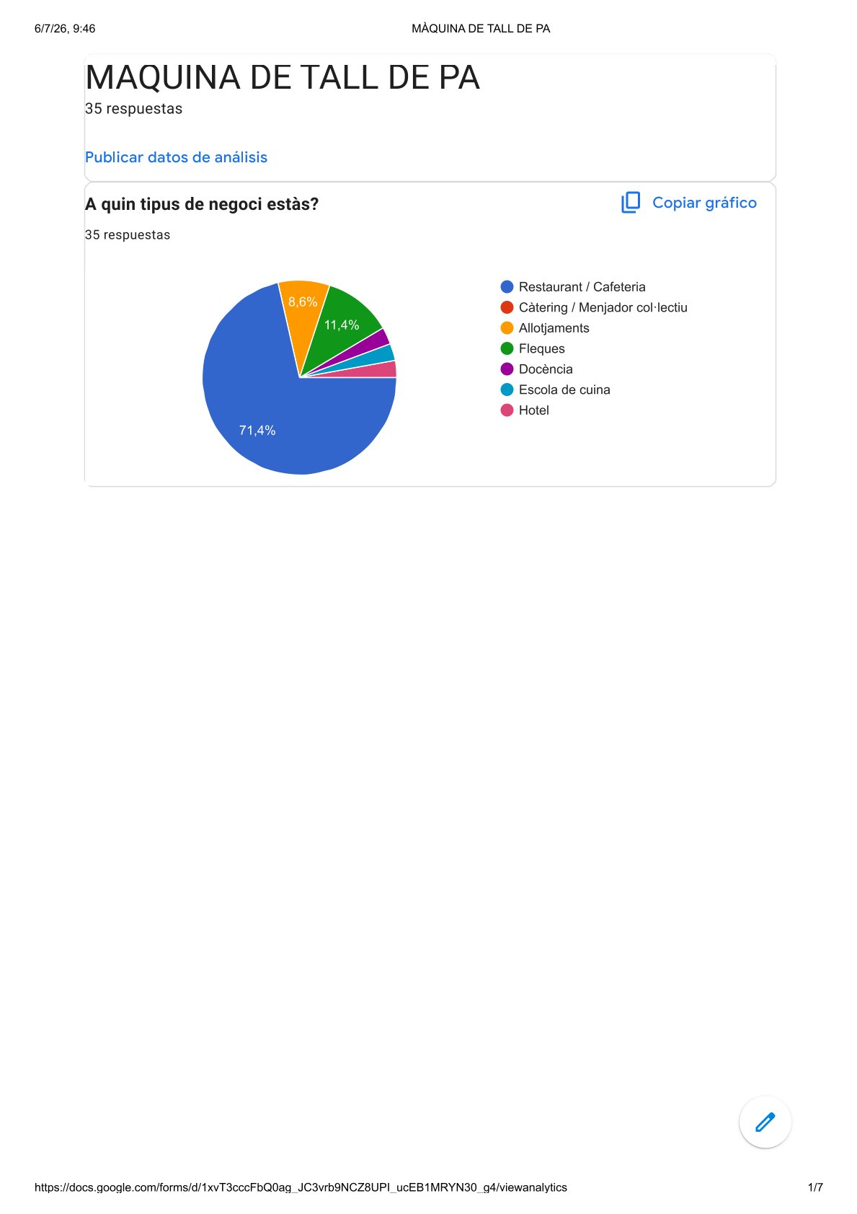

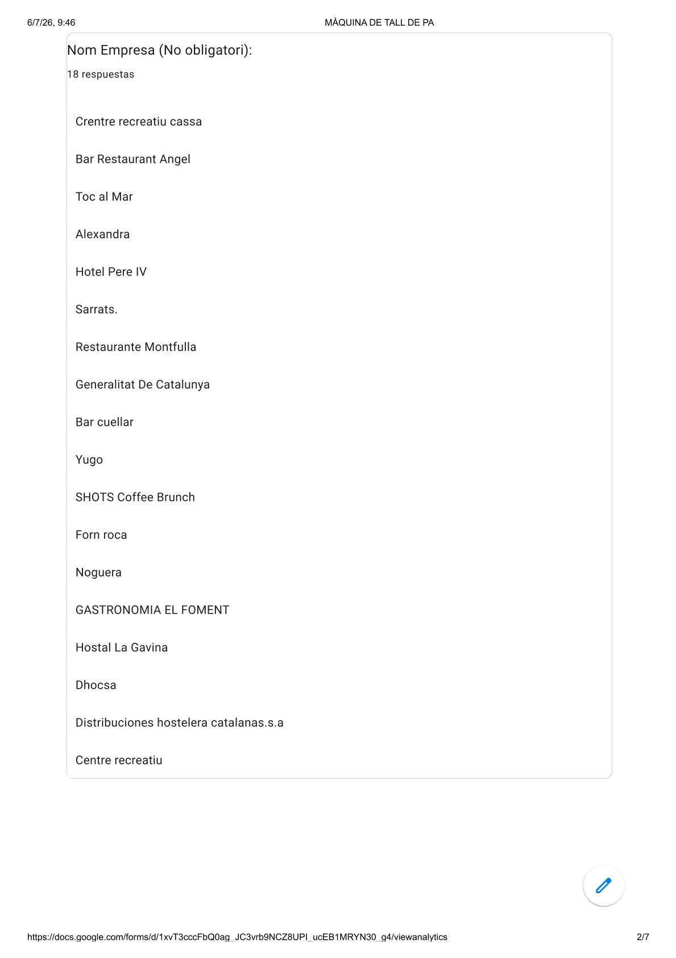

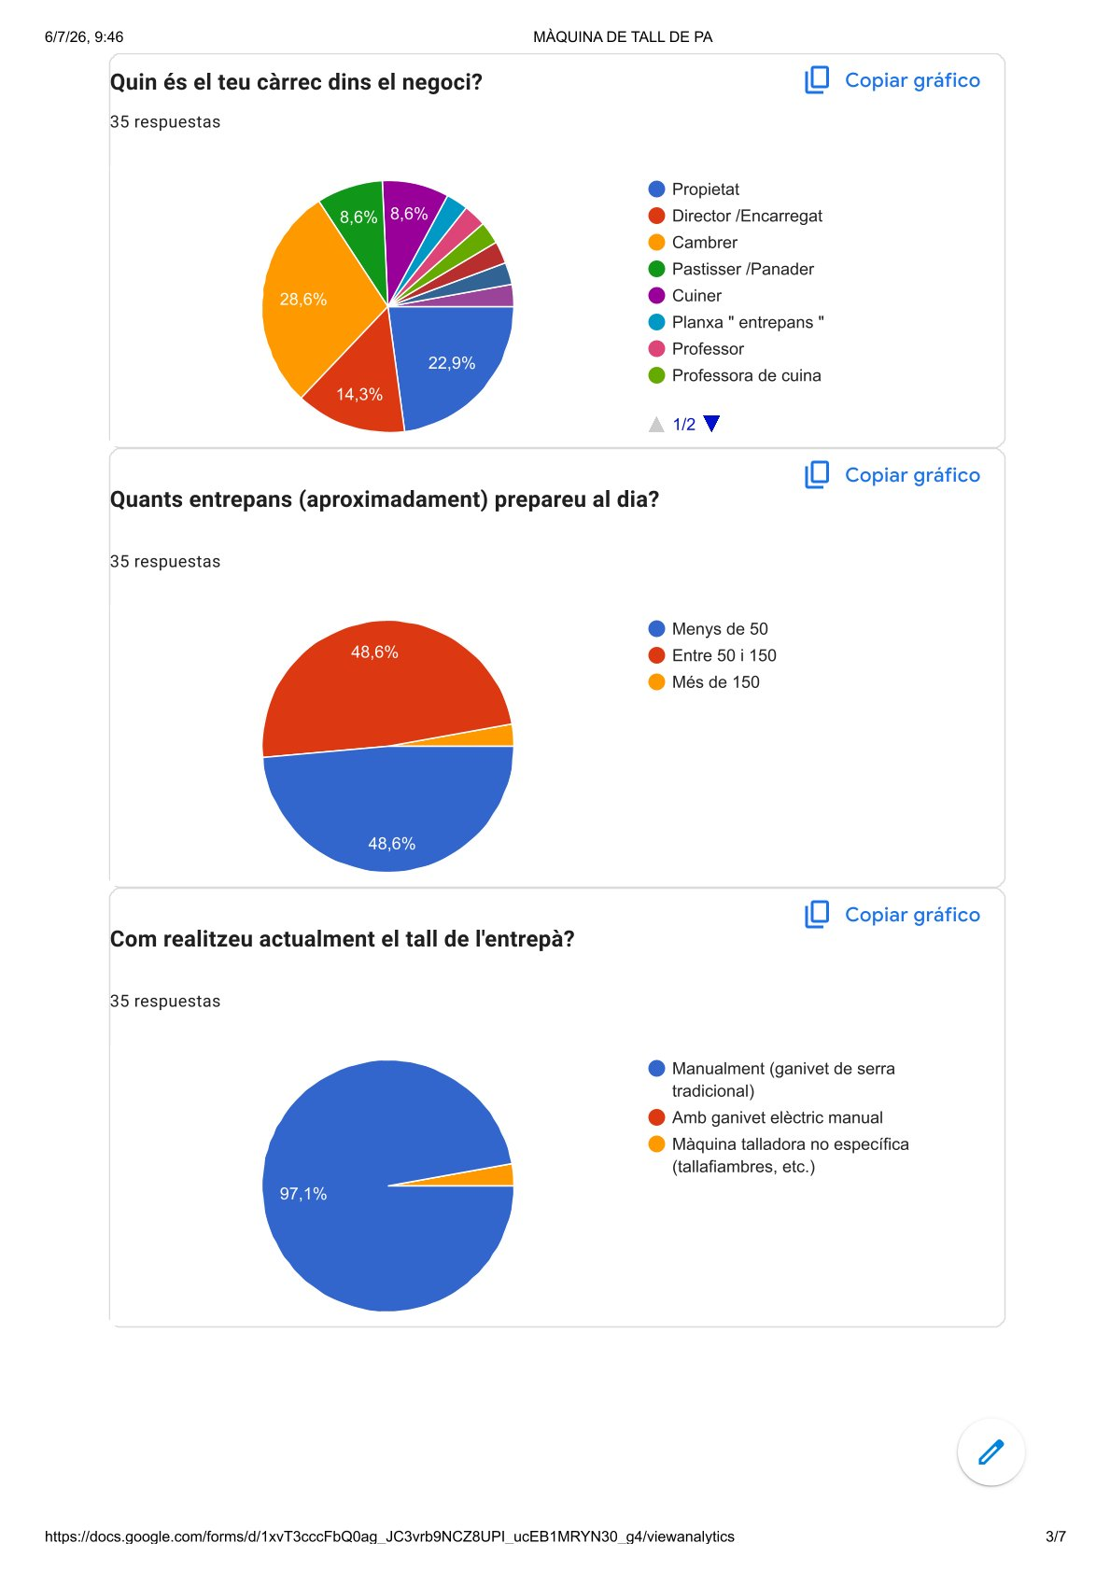

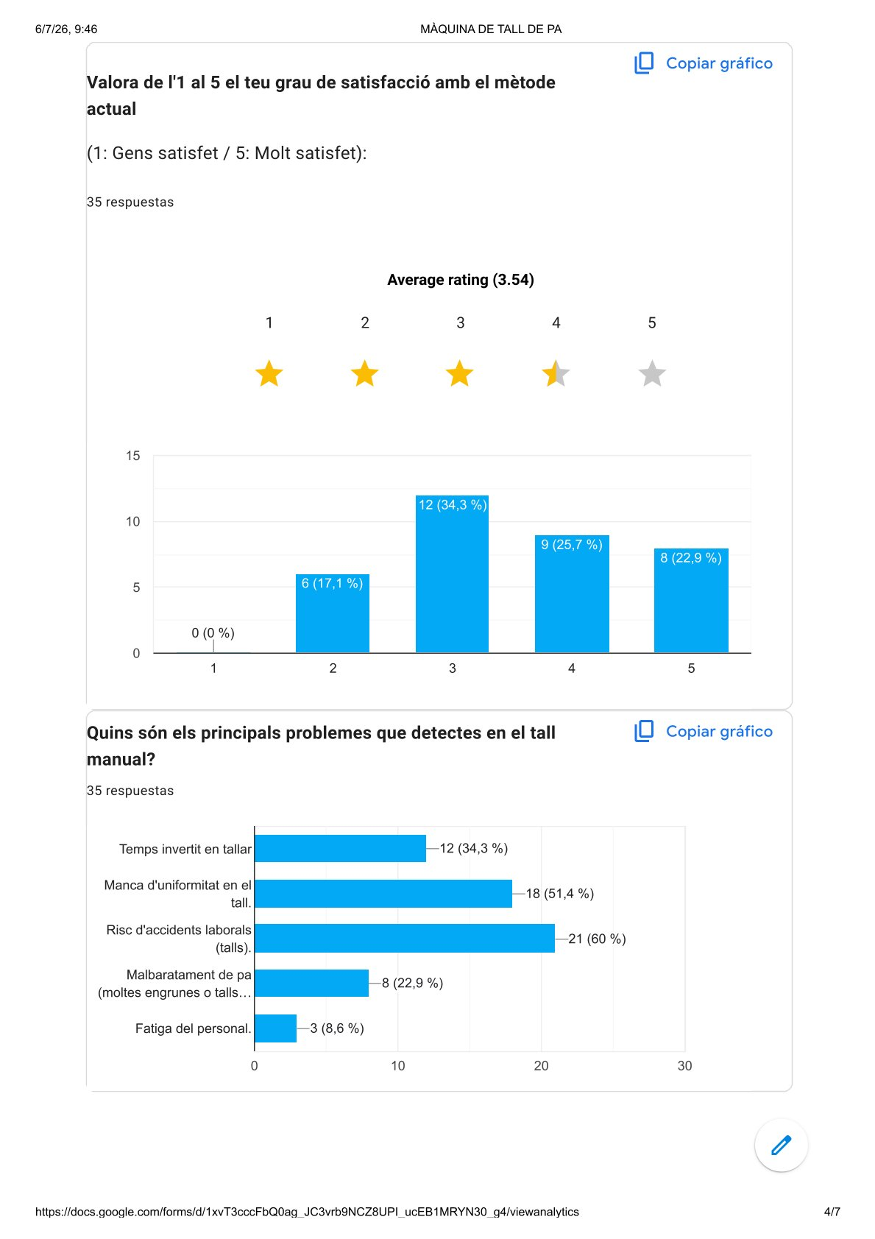

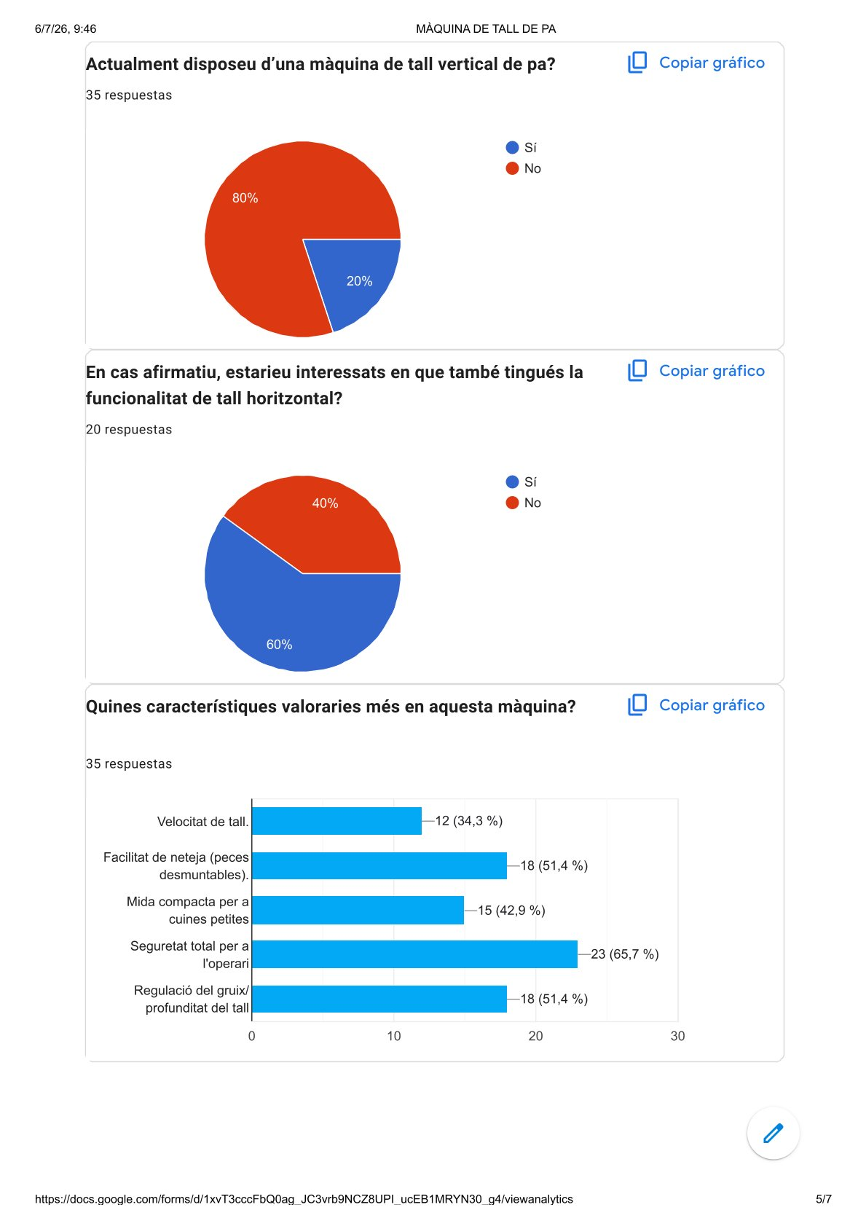

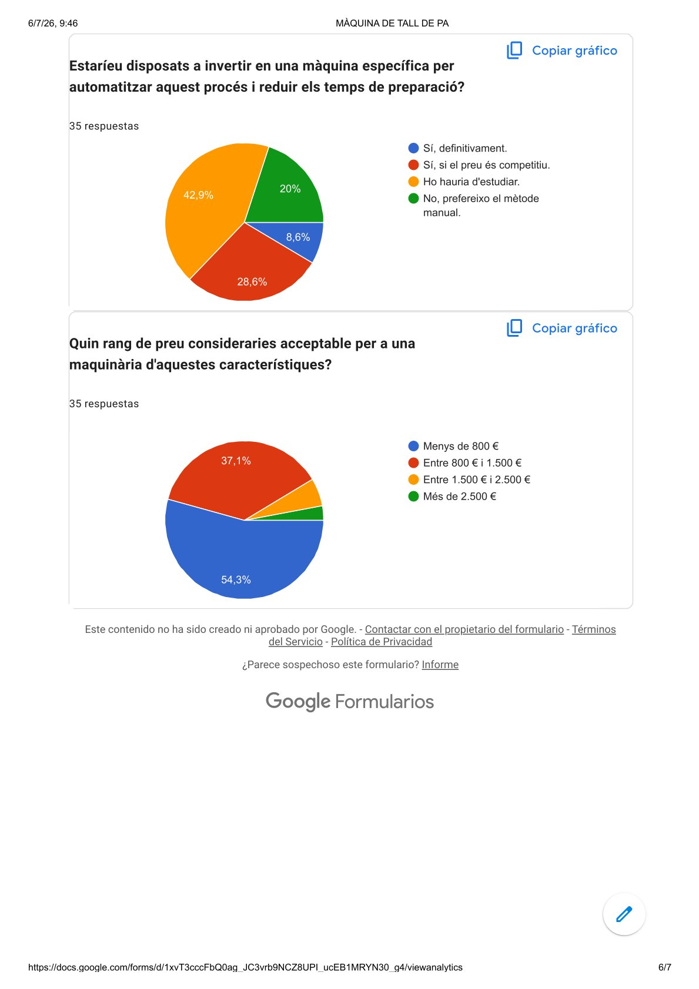

ANNEX IV: EXCEL DADES
S'adjunta per separat el fitxer Pla Financer PIMPAN Definitiu CORREGIT.xlsm, d'on surten totes les xifres d'aquest document.

ANNEX V: DETALL DE COSTOS
Com calculem el cost de cada màquina, a les diferents fases de producció, i què inclouen els equips informàtics i el mobiliari.

PRODUCCIÓ
Prototips

CONCEPTE | Cost
Material inoxidable | 86,00 €
Plegat, soldadura i muntatge | 105,50 €
Pilots indicadors (verd + blau) | 14,00 €
Peus (4 un.) | 24,00 €
Motor | 55,00 €
Material elèctric | 72,50 €
PREU UNITARI | 357,00 €

Primera producció — 100 unitats

CONCEPTE | Cost
Material inoxidable | 65,40 €
Plegat, soldadura i muntatge | 64,20 €
Pilots indicadors (verd + blau) | 8,00 €
Peus (4 un.) | 16,00 €
Motor | 30,00 €
Material elèctric | 50,00 €
PREU UNITARI | 233,60 €

Segona producció — 300 unitats

CONCEPTE | Cost
Material inoxidable | 62,80 €
Plegat, soldadura i muntatge | 62,20 €
Pilots indicadors (verd + blau) | 8,00 €
Peus (4 un.) | 16,00 €
Motor | 30,00 €
Material elèctric | 46,00 €
PREU UNITARI | 225,00 €

Tercera producció — 600 unitats

CONCEPTE | Cost
Material inoxidable | 61,80 €
Plegat, soldadura i muntatge | 60,50 €
Pilots indicadors (verd + blau) | 8,00 €
Peus (4 un.) | 16,00 €
Motor | 29,00 €
Material elèctric | 42,70 €
PREU UNITARI | 218,00 €
Com més en fabriquem, més barata surt cada màquina: de 357 € el prototip baixem fins als 218 € a partir de la producció de 500 unitats, gràcies a l'escala en la compra de material i en el procés de muntatge.

EQUIPS INFORMÀTICS

CONCEPTE | Import
3 mòbils Samsung A27 5G | 691,74 €
1 portàtil Lenovo V15 | 752,06 €
1 monitor MSI Pro MP241 | 65,29 €
Teclat i ratolí Logitech | 28,10 €
Base per al portàtil | 19,01 €
Auriculars Razer Kraken | 28,92 €
Dock USB-C dual monitor | 108,53 €
TOTAL | 1.693,65 €

MOBILIARI

CONCEPTE | Import
1 cadira d'oficina ergonòmica | 155,00 €

CERTIFICAT MARCATGE CE:
OFERTA
Client: PIMPAN
Servei: Adequació, avaluació de conformitat i expedient tècnic per al Marcatge CE
Data: 7 d’octubre de 2026
Validesa de l'oferta: 30 dies

Objecte de l’oferta
Realització dels treballs tècnics necessaris per avaluar la conformitat d’una màquina destinada a la seva comercialització i/o posada en servei dins de la Unió Europea, incloent l’anàlisi de seguretat, verificacions, documentació tècnica i preparació de la Declaració UE/CE de conformitat.
El projecte es plantejarà tenint en compte la data prevista de posada al mercat. Per a màquines posades al mercat a partir del 20 de gener de 2027, serà aplicable el Reglament (UE) 2023/1230.
Abast dels treballs
Partida | Treballs inclosos | Import
1. Anàlisi normativa inicial | Identificació de directives/reglaments i normes harmonitzades aplicables. Determinació dels requisits essencials de seguretat. | 450 €
2. Avaluació de riscos | Inspecció tècnica de la màquina, identificació de perills, estimació i valoració dels riscos i determinació de mesures de reducció del risc. | 950 €
3. Verificació | Comprovació de proteccions, accessos, aturades d'emergència, comandaments, senyalització i verificacions funcionals de seguretat aplicables. | 850 €
4. Expedient tècnic | Elaboració/revisió de l'expedient tècnic: descripció de la màquina, plànols i documentació aportada, esquemes, llista de requisits aplicables, avaluació de riscos, mesures adoptades i resultats de comprovacions. | 1.150 €
5. Revisió Manual | Revisió del manual d'instruccions des del punt de vista de seguretat i incorporació de les advertències i informació necessàries per al Marcatge CE. | 500 €
6. Declaració de conformitat | Preparació de la Declaració CE/UE de conformitat, revisió final de documentació i indicacions per a la col·locació correcta del Marcatge CE. | 350 €
 | TOTAL OFERTA | 4.250 € + IVA

ASSEGURANÇA RESPONSABILITAT CIVIL DE PRODUCTE:
Cobertura proposada: 600.000 € per sinistre/any
Pressupost estimat: 700 €/any + impostos/taxes aplicables

Proposta de Claude (reviseu-la):
L'annex IV cita el fitxer «Pla Financer PIMPAN Definitiu CORREGIT.xlsm». Proposem adjuntar «Pla Financer PIMPAN 20-10.xlsm», que és la versió amb què quadren totes les xifres del capítol 8 (amb el punt d'equilibri corregit).

